

MaxiSys MS909S2
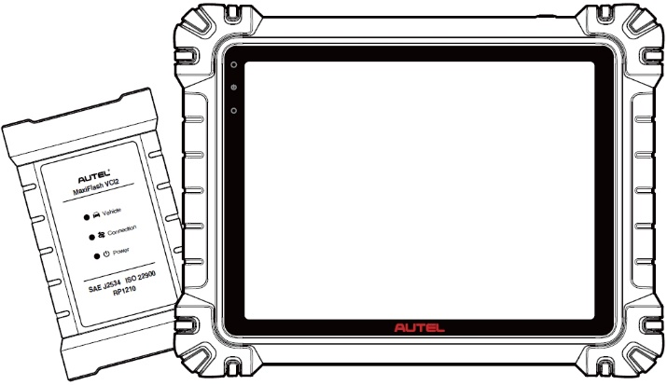

BRUGERMANUAL

Varemærker
Autel®, MaxiSys®, MaxiDAS®, MaxiScan®, MaxiTPMS®, MaxiRecorder® og MaxiCheck® er varemærker tilhørende Autel Intelligent Technology Corp., Ltd., registreret i Kina, USA og andre lande. Alle andre varemærker er varemærker eller registrerede varemærker tilhørende deres respektive indehavere.
Oplysninger om ophavsret
Ingen del af denne manual må reproduceres, lagres i et søgesystem eller transmitteres i nogen form eller på nogen måde elektronisk, mekanisk, fotokopieret, optaget eller på anden måde uden forudgående skriftlig tilladelse fra Autel.
Ansvarsfraskrivelse og ansvarsbegrænsning
Alle oplysninger, specifikationer og illustrationer i denne manual er baseret på de seneste tilgængelige oplysninger på trykketidspunktet.
Autel forbeholder sig retten til at foretage ændringer når som helst uden varsel. Selvom oplysningerne i denne manual er blevet omhyggeligt kontrolleret for nøjagtighed, gives der ingen garanti for indholdets fuldstændighed og korrekthed, herunder, men ikke begrænset til, produktspecifikationer, funktioner og illustrationer.
Autel er ikke ansvarlig for direkte, særlige, hændelige eller indirekte skader eller for økonomiske følgeskader (herunder tabt fortjeneste) som følge af brugen af dette produkt.

VIGTIG
Læs venligst denne manual omhyggeligt, før du betjener eller vedligeholder denne enhed, og vær ekstra opmærksom på sikkerhedsadvarslerne og forholdsreglerne.
For tjenester og support

pro.autel.com
www.autel.com

1-855-288-3587 (Nordamerika)

+86 (0755) 8614-7779 (Kina)
support@autel.com
For teknisk assistance på alle andre markeder, bedes du henvis til Teknisk support i denne manual.
Sikkerhedsoplysninger
For din egen og andres sikkerhed, og for at forhindre skader på enheden og de køretøjer, den anvendes på, er det vigtigt, at sikkerhedsinstruktionerne i denne manual læses og forstås af alle personer, der betjener eller kommer i kontakt med enheden.
Der kræves adskillige procedurer, teknikker, værktøjer og dele til service af køretøjer, såvel som færdighederne hos den person, der udfører arbejdet. På grund af det store antal testanvendelser og variationer i de produkter, der kan testes med dette udstyr, kan vi umuligt forudse eller give rådgivning eller sikkerhedsmeddelelser, der dækker alle omstændigheder. Det er bilteknikerens ansvar at være bekendt med det system, der testes. Det er afgørende at bruge korrekte servicemetoder og testprocedurer. Det er vigtigt at udføre test på en passende og acceptabel måde, der ikke bringer din sikkerhed, andres sikkerhed i arbejdsområdet, den enhed, der anvendes, eller det køretøj, der testes, i fare.
Før du bruger enheden, skal du altid læse og følge sikkerhedsmeddelelserne og de gældende testprocedurer, der er angivet af producenten af det køretøj eller udstyr, der testes. Brug kun enheden som beskrevet i denne manual. Sørg for at læse, forstå og følge alle sikkerhedsmeddelelser og instruktioner i denne manual.
Sikkerhedsmeddelelser
Sikkerhedsmeddelelser er angivet for at forhindre personskade og skade på udstyr. Alle sikkerhedsmeddelelser introduceres af et signalord, der angiver fareniveauet.

FARE
Angiver en overhængende farlig situation, som, hvis den ikke undgås, kan resultere i død eller alvorlig personskade for operatøren eller tilskuere.

ADVARSEL
Angiver en potentielt farlig situation, som, hvis den ikke undgås, kan resultere i død eller alvorlig personskade for operatøren eller tilskuere.
Sikkerhedsinstruktioner
Sikkerhedsmeddelelserne heri dækker situationer, som Autel er bekendt med på udgivelsestidspunktet. Autel kan ikke kende til, vurdere eller rådgive dig om alle mulige farer. Du skal være sikker på, at enhver situation eller serviceprocedure, der opstår, ikke bringer din personlige sikkerhed i fare.
FARE
Når en motor er i drift, skal serviceområdet holdes GODT UDLUFTET, eller der skal monteres et udstødningssystem til motorens udstødningssystem. Motorer producerer kulilte, en lugtfri, giftig gas, der forårsager langsommere reaktionstid og kan føre til alvorlig personskade eller tab af liv.

Det frarådes at bruge hovedtelefoner ved høj lydstyrke
At lytte ved høj lydstyrke i længere tid kan resultere i høretab.
Sikkerhedsadvarsler
- Udfør altid biltest i et sikkert miljø.
- Brug øjenbeskyttelse, der opfylder ANSI-standarderne.
- Hold tøj, hår, hænder, værktøj, testudstyr osv. væk fra alle bevægelige eller varme motordele.
- Kør køretøjet i et godt ventileret arbejdsområde, da udstødningsgasser er giftige.
- Sæt gearkassen i PARK (ved automatgear) eller NEUTRAL (ved manuel gearkasse), og sørg for, at parkeringsbremsen er trukket.
- Placer klodser foran drivhjulene, og lad aldrig køretøjet være uden opsyn under test.
- Vær ekstra forsigtig, når du arbejder i nærheden af tændspolen, fordelerdækslet, tændkablerne og tændrørene. Disse komponenter skaber farlige spændinger, når motoren kører.
- Hav en brandslukker, der er egnet til benzin-, kemikalie- og elektriske brande, i nærheden.
- Tilslut eller frakobl ikke testudstyr, mens tændingen er tilsluttet, eller motoren kører.
- Hold testudstyret tørt, rent og fri for olie, vand eller fedt. Brug en ren klud fugtet med et mildt rengøringsmiddel til at rengøre udstyrets yderside efter behov.
- Kør ikke køretøjet og betjen testudstyret samtidig. Enhver distraktion kan forårsage en ulykke.
- Se servicehåndbogen for det køretøj, der skal serviceres, og følg alle diagnostiske procedurer og forholdsregler. Undladelse af at gøre dette kan resultere i personskade eller beskadigelse af testudstyret.
- For at undgå at beskadige testudstyret eller generere forkerte data, skal du sørge for, at køretøjets batteri er fuldt opladet, og at forbindelsen til køretøjets DLC er ren og sikker.
- Placer ikke testudstyret på køretøjets fordeler. Stærk elektromagnetisk interferens kan beskadige udstyret.

INDHOLD
1 Brug af denne manual 8
1.1 Konventioner 8
2 Generel introduktion 10
2.1 MaxiSys-tablet 10
2.2 MaxiFlash VCI2 15
2.3 Tilbehørssæt 18
2.4 Andet tilbehør 20
3 Kom godt i gang 22
3.1 Tænd 22
3.2 Sluk for strømmen 27
4 AI-teknikerassistent 28
5 Digital køretøjsinspektion 30
6 Diagnose 34
6.1 Etabler køretøjskommunikation 34
6.2 Kom godt i gang 39
6.3 Køretøjsidentifikation 40
6.4 Navigation 45
6.5 Diagnostikmenu 48
6.6 Diagnostiske funktioner 48
6.7 Grafisk diagnostik 66
6.8 Live-datafusion 67
6.9 Programmering og kodning 68
6.10 Generiske OBDII-operationer 71
6.11 Diagnostisk rapport 74
6.12 Afslut diagnostik 78
7 Service 80
7.1 Olie nulstillingsservice 80
7.2 Service af elektrisk parkeringsbremse (EPB) 81
7.3 Service af dæktryksovervågningssystem (TPMS) 81
7.4 Batteristyringssystem (BMS)-service 82
7.5 Service af dieselpartikelfilter (DPF) 82
7.6 Service af styrevinkelsensor (SAS) 83
8 ADAS 85
9 Data manager 86
9.1 Køretøjshistorie 88
9.2 Værksteds information 90
9.3 Kunde 91
9.4 Billede 92
9.5 Cloud-rapport 93
9.6 PDF-filer 93
9.7 Gennemgå data 94
9.8 Referenceværdi 94
9.9 Datalogning 96
9.10 Afinstaller apps 96
9.11 Sikkerhedskopiering og gendannelse 96
10 Autel Cloud 98
10.1 Registrering og login 99
10.2 Enhedsadministration 99
10.3 Filhåndtering 103
10.4 Kundestyring 106
10.5 Værkstedsinformation 107
10.6 Databackup 109
11 Batteritest 110
11.1 MaxiBAS BT506 Batteritester 111
11.2 Testforberedelse 113
11.3 Test i køretøj 114
11.4 Test uden for køretøjet 118
12 Indstillinger 121
12.1 Enhed 121
12.2 Sprog 122
12.3 Udskriftsindstillinger 122
12.4 Rapportindstillinger 123
12.5 Push-notifikation 124
12.6 Automatisk opdatering 124
12.7 ADAS-indstillinger 125
12.8 OBFCM-upload 125
12.9 Køretøjsliste 125
12.10 App-sortering 126
12.11 Batteritest 126
12.12 Lande-/regionskode 126
12.13 Love og regler 127
12.14 Systemindstillinger 127
12.15 Om 127
13 Opdatér 128
14 VCI manager 129
14.1 Wi-Fi-forbindelse 130
14.2 VCI Bluetooth-parring 130
14.3 BAS Bluetooth-parring 131
14.4 VCI-opdatering 131
14.5 BAS-opdatering 132
15 Håndholdt hældningsmåler 133
16 Support 135
16.1 Supportskærmlayout 135
16.2 Mine Konto 135
16.3 Uddannelse 136
16.4 Datalogning 136
16.5 Ofte stillede spørgsmål 136
17 MaxiViewer 137
18 MaxiVideo 139
19 Hurtigt link 140
20 Fjernskrivebord 141
21 Brugerfeedback 143
22 Autel Brugercenter 144
23 Vedligeholdelse og service 146
23.1 Vedligeholdelsesinstruktioner 146
23.2 Fejlfindingstjekliste 146
23.3 Om batteriforbrug 147
23.4 Serviceprocedurer 148
24 Overholdelsesoplysninger 152
25 Garanti 154

Brug af denne manual
Denne manual indeholder instruktioner til brug af enheden.
Nogle illustrationer i denne manual kan indeholde moduler og ekstraudstyr, der ikke er inkluderet i dit system.

Konventioner
Følgende konventioner anvendes:

Fed tekst
Fed tekst bruges til at fremhæve valgbare elementer såsom knapper og menupunkter.
Eksempel:
- Tryk på OK.

Noter og vigtige meddelelser

Noter
En NOTE indeholder nyttige oplysninger såsom yderligere forklaringer, tips og kommentarer.

Vigtig
VIGTIGT angiver en situation, der, hvis den ikke undgås, kan resultere i skade på tabletten eller køretøjet.

Hyperlinks
Hyperlinks er tilgængelige i elektroniske dokumenter. Blå kursiv tekst angiver et valgbart hyperlink; blå understreget tekst angiver et link til en hjemmeside eller et link til en e-mailadresse.

Illustrationer
Illustrationerne i denne manual er eksempler. Den faktiske testskærm kan variere for hvert køretøj, der testes. Følg menutitlerne og instruktionerne på skærmen for at foretage korrekt valg af indstillinger.

Procedurer
Et pilikon angiver en procedure. Eksempel:
- Sådan slukker du MaxiSys-tabletten
- Tryk længe (tryk og hold) på tænd/sluk-/ låseknappen.
- Tryk på Sluk-mulighed.
- Tryk på OK.

Generel introduktion
Der er to Hovedkomponenter i MaxiSys-systemet:
- MaxiSys-tablet — den centrale processor og skærm for systemet.
- MaxiFlash VCI2 — Køretøjskommunikationsgrænseflade 2.
Denne manual beskriver konstruktionen og betjeningen af disse enheder og hvordan de fungerer sammen om at levere diagnostiske løsninger.

MaxiSys-tablet

Funktionsbeskrivelse
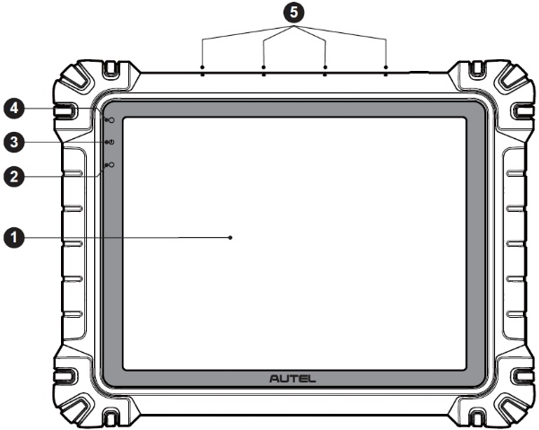
Figur 2-1 MaxiSys-tablet, set forfra
- 11” TFT-LCD kapacitiv berøringsskærm
- Omgivende lyssensor — registrerer omgivende lysstyrke
- Strøm-LED — se Tabel 2-1 Beskrivelse af strøm-LED for detaljer
- Frontkamera
- Indbygget mikrofon

Tabel 2-1 Beskrivelse af strøm-LED
LED | Farve | Beskrivelse
Strøm | Grøn | - Lyser grønt, når tabletten oplades, og batteriniveauet er over 90 %.  - Lyser grønt, når tabletten er tændt, og batteriniveauet er over 20 %.
Strøm | Gul | Lyser gult, når tabletten oplades, og batteriniveauet er under 90%.
Strøm | Rød | - Lyser rødt, når tabletten er tændt, og batteriniveauet er under 20 %.  - Lyser rødt, når tabletten viser unormalitet efter at være blevet tændt eller under opladning.
Kamera
Funktionsbeskrivelse: Bruges til identifikation af køretøjsinformation, såsom VIN-scanning og køretøjsfotografering.
Indvirkning på privatlivets fred: Indsamler køretøjets stelnummer og uploader dem til cloudplatformen for at identificere køretøjets model, årgang, motortype osv.
Tilladelseskontrol: Adgangstilladelser til kamera kan deaktiveres i systemindstillinger (Sti: Indstillinger > Systemindstillinger > Privatliv > Tilladelsesadministrator > Kamera).

Mikrofon
Funktionsbeskrivelse:
1. Anvendes som AI-teknikerassistent.
2. Bruges til lyd- og videooptagelse via enheden og dens kamera.
Indvirkning på privatlivets fred:
1. Indsamler brugerstemmedata til talegenkendelse og konvertering af tale til tekst; lagrer dataene lokalt eller uploader dem til cloudplatformen.
2. Gemmer optagede stemmedata fra optageren og kameraet lokalt.
Tilladelseskontrol: Adgangstilladelser til mikrofon kan deaktiveres i systemindstillinger (Sti: Indstillinger > Systemindstillinger > Privatliv > Tilladelsesadministrator > Mikrofon).
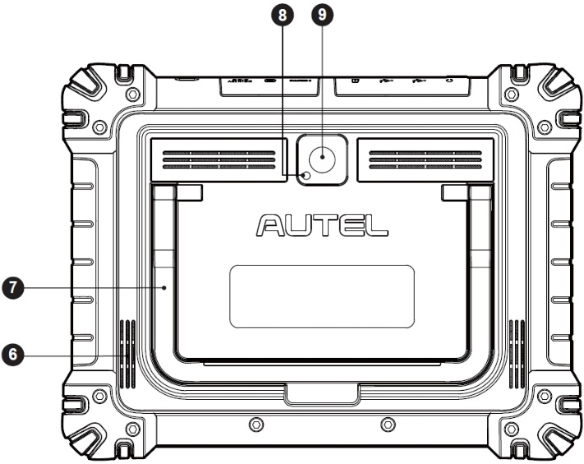
Figur 2-2 MaxiSys-tablet, set bagfra
- Højttaler
- Sammenklappelig stativ — kan forlænges fra bagsiden for at give mulighed for håndfri visning af tabletten
- Kamerablitz
- Bakkamera
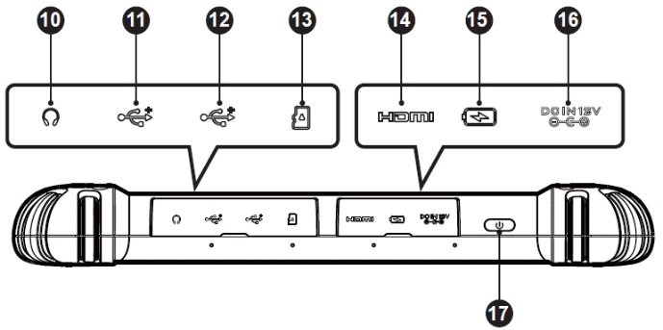
Figur 2-3 MaxiSys-tablet, set ovenfra
- Hovedtelefonstik
- USB-port
- USB-port
- Mini SD-kortslot
- HDMI-port (High-Definition Multimedia Interface)
- Type-C opladningsport
- DC-strømforsyningsindgang
- Tænd/sluk-/låseknap — tryk længe for at tænde/slukke tabletten; tryk kort for at slukke og låse skærmen

Strømkilder
Tabletten kan modtage strøm fra en af følgende kilder:
- Intern batteripakke
- AC/DC strømforsyning
- Køretøjets strøm
- Type-C strømforsyning
VIGTIG
Oplad ikke batteriet, når temperaturen er lavere end 0°C (32°F) eller højere end 45°C (113°F).

Intern batteripakke
Tabletten kan forsynes med strøm fra sit indbyggede genopladelige batteri, som, hvis det er fuldt opladet, kan give tilstrækkelig strøm til cirka 10 timers kontinuerlig drift.

AC/DC strømforsyning
Tabletten kan strømforsynes fra en stikkontakt ved hjælp af AC/DC-strømforsyningen. AC/DC-strømforsyningen oplader også det interne batteri.

Køretøjets strøm
Tabletten kan strømforsynes fra den ekstra strømforsyning eller en anden DC-strømport på testkøretøjet via en direkte kabelforbindelse. Køretøjets strømkabel tilsluttes DC-strømforsyningsporten på oversiden af tabletten.

Type-C strømforsyning
Denne tablet kan strømforsynes med det medfølgende USB Type-C-kabel. Den understøtter USB Type-C 45W (15V/3A) PD (strømforsyning) hurtigopladning, hvis din strømadapter understøtter PD-protokollen.

Tekniske specifikationer
Tabel 2-2 Tabletspecifikationer
Punkt | Beskrivelse
Operativsystem | Android 13
Processor | Octa-core processor
Hukommelse | 12 GB RAM og 256 GB indbygget hukommelse
Vise | 11-tommer antirefleksskærm (2176 x 1600)
Forbindelse | - Wi-Fi x 2 (802.11 a/b/g/n/ac/ax 2x2 MIMO)  - BT V5.2 + EDR  - GPS  - USB 2.0 (To USB-værter af type A)  - USB Type C (bruges til at oplade tabletten eller tilslutte en pc til dataoverførsel)  - HDMI 2.0  - SD-kort (understøtter op til 256 GB)
Kamera | - Bag: 16 megapixel, autofokus med blitz  - Foran: 16 Megapixel
Sensorer | - Tyngdekraftsaccelerometer  - Omgivende lyssensor (ALS)
Lyd  Input / Produktion | - Mikrofon  - Dobbelte højttalere  - 3-bånds eller 4-bånds 3,5 mm headsetstik
Strøm og batteri | - Opladning via 12V 6A DC strømadapter  - USB Type-C 45W (15V/3A) PD (Power Delivery) hurtigopladning. Sørg for, at strømadapteren understøtter PD-protokollen.  - 15.000 mA/h 3,85 V lithium-polymer-batteri
Indgangsspænding | - DC-indgang: 12V/6A  - USB-C-indgang: 15V/3A maks. (understøtter også 9V/3A eller 5V/3A)
Driftstemperatur. | 0°C til 50°C (32°F til 122°F)
Opbevaringstemperatur | -10°C til 60°C (14°F til 140°F)
Dimensioner  (V x H x D) | 315,4 mm (12,42") x 240,3 mm (9,46") x 39 mm (1,54")
Vægt | 1656,5 g (3,65 pund)
Protokoller | PLC J2497, ISO-15765, SAE-J1939, ISO-14229 UDS, SAE-J2411 Single Wire Can (GMLAN), ISO-11898-2, ISO-11898-3, SAE-J2819 (TP20), TP16, ISO-9141, ISO-14230, SAE-J2610 (Chrysler SCI), UART Echo Byte, SAE-J2809 (Honda Diag-H), SAE-J2740 (GM ALDL), SAE-J1567 (CCD BUS), Ford UBP, Nissan DDL UART with Clock, BMW DS2, BMW DS1, SAE J2819 (VAG KW81), KW82, SAE J1708, SAE-J1850 PWM (Ford SCP), SAE-J1850 VPW (GM Class2), ISO 13400, CAN FD

MaxiFlash VCI2

Funktionsbeskrivelse
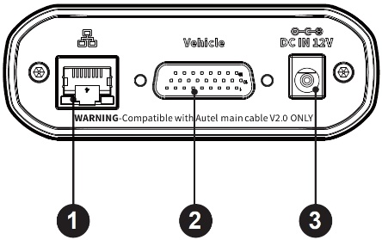
Figur 2-4 VCI2 set ovenfra
- Ethernet-port
- Køretøjsdataforbindelse
- DC-strømforsyningsindgang
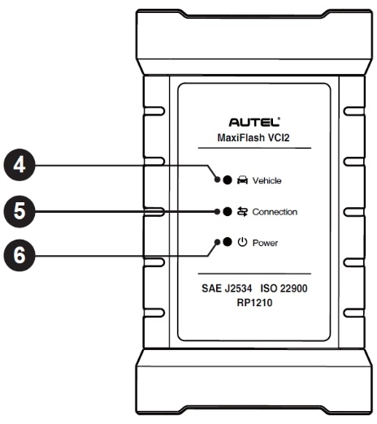
Figur 2-5 VCI2 set forfra
- Køretøjs-LED — blinker grønt, når enheden kommunikerer med køretøjet
- Forbindelses-LED — se Tabel 2-3 Beskrivelse af forbindelses-LED for detaljer.
- Strøm-LED — se Tabel 2-4 Beskrivelse af strøm-LED for detaljer
VIGTIG
Frakobl ikke programmeringsenheden, mens køretøjets LED-statuslampe lyser. Hvis programmeringen afbrydes, mens køretøjets ECU er tom eller kun delvist programmeret, kan modulet muligvis ikke gendannes.
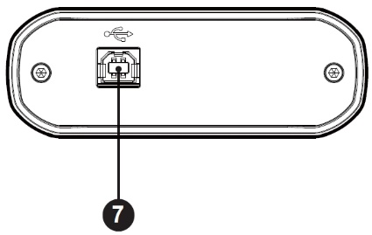
Figur 2-6 VCI2 set nedefra
- USB-port
Tabel 2-3 Beskrivelse af forbindelses-LED
LED | Farve | Beskrivelse
Forbindelse | Grøn | Lyser konstant grønt, når den er tilsluttet tabletten via USB-kablet.
Forbindelse | Cyan | Lyser konstant cyan (blå/grøn) ved forbindelse via Wi-Fi.
Forbindelse | Blå | Lyser konstant blåt, når der er forbindelse via trådløs Bluetooth-forbindelse.
Tabel 2-4 Beskrivelse af strøm-LED
LED | Farve | Beskrivelse
Strøm | Gul | Lyser automatisk gult ved opstart, når VCI2 selvtester.
Strøm | Grøn | Lyser konstant grønt, når den er tændt.
Strøm | Rød | - Lyser konstant rødt, når der opstår en systemfejl.  - Blinker rødt, når VCI2 opgraderer.

Kommunikationsevne
VCI2 understøtter Bluetooth (BT), Wi-Fi og USB-kommunikation. Den kan overføre køretøjsdata til tabletten med eller uden kabelforbindelse. I åbne områder er senderens rækkevidde via BT-kommunikation op til 100 m. Rækkevidden for 5G-kommunikation via Wi-Fi er op til 100 m. Hvis signalet mistes, fordi den er taget uden for rækkevidde, genoprettes kommunikationen, når tabletten er inden for rækkevidde.

Programmeringskapacitet
VCI2 er en D-PDU, SAE J2534 & RP1210-kompatibel PassThru-programmeringsgrænsefladeenhed. Ved hjælp af den opdaterede OEM-software er den i stand til at erstatte den eksisterende software/firmware i de elektroniske styreenheder (ECU'er), programmere nye ECU'er og løse softwarestyrede køreegenskaber og emissionsproblemer.

Strømkilder
VCI2 kan modtage strøm fra følgende kilder:
- Køretøjets strøm
- AC/DC strømforsyning

Køretøjets strøm
VCI2 kører på 12/24 V strøm fra køretøjet, som modtager strøm via køretøjets dataforbindelsesport. Enheden tændes, når den er tilsluttet et OBD II/EOBD-kompatibelt datalinkstik (DLC). For køretøjer, der ikke er OBDII/EOBD-kompatible, kan enheden strømforsynes fra en ekstra strømforsyning eller en anden passende strømport på testkøretøjet ved hjælp af ekstra strømkablet.

AC/DC strømforsyning
VCI2 kan strømforsynes fra en stikkontakt ved hjælp af AC/DC-strømadapteren.

Tekniske specifikationer
Tabel 2-5 VCI2 Specifikationer
Punkt | Beskrivelse
Kommunikation | - BT V 5.0 + EDR  - USB 2.0  - Wi-Fi 5G  - Ethernet
Trådløs frekvens | 5 GHz
Strøm og batteri | - 3750 mAh lithium-polymer-batteri  - Opladning via 12 V DC strømforsyning
Driftstemperatur | 0°C til 50°C (32°F til 122°F)
Opbevaringstemperatur | -10°C til 60°C (14°F til 140°F)
Dimensioner  (B x H x D) | 168,4 mm (6,63") x 98 mm (3,86") x 35 mm (1,38")
Vægt | 379,7 g (0,84 pund)

Tilbehørssæt

Hovedkabel
VCI2 kan strømforsynes via Autel-hovedkablet V2.0 (V2.0-ikonet kan ses på kablet), når den er tilsluttet et OBDII/EOBD-kompatibelt køretøj. Hovedkablet forbinder VCI2 til køretøjets Data Link Connector (DLC), hvorigennem VCI2 kan overføre køretøjsdata til tabletten.
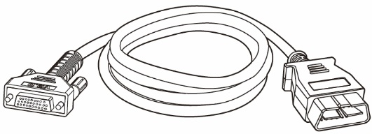
Figur 2-7 Hovedkabel V2.0

NOTE
MaxiFlash VCI2 kan kun tilsluttes med Autel-hovedkablet V2.0. Brug IKKE andre Autel-hovedkabler til at tilslutte MaxiFlash VCI2.

OBDI-type adaptere (valgfrit)
De valgfrie OBDI-adaptere er til køretøjer uden OBDII. Den anvendte adapter afhænger af den type køretøj, der testes. De mest almindelige adaptere er vist nedenfor. (Adaptere sælges separat. Kontakt din forhandler for yderligere oplysninger.)
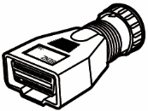  Benz-14 | 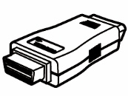  Chrysler-16 | 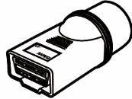  BMW-20 | 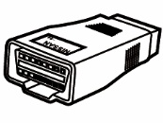  Nissan-14
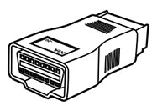 Kia-20 | 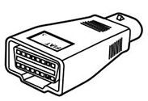 Fiat-3 | 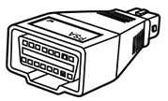 PSA-2 | 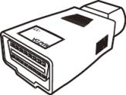 Mazda-17
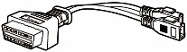  Volkswagen/  Audi-2+2 | 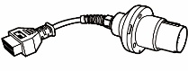  Benz-38 | 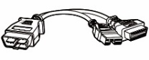  Mitsubishi/  Hyundai-12+16

Andet tilbehør
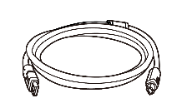 | USB 2.0-kabel V2 (V2-ikonet kan ses på kablet)  Forbinder tabletten til VCI2.
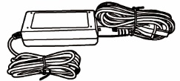 | AC/DC-adapter (12V)  Tilslutter tabletten til den eksterne AC/DC-strømport for strømforsyning.  (Bemærk: Af miljømæssige årsager inkluderer produktpakken ikke en oplader på det europæiske marked. Denne enhed kan strømforsynes med de fleste USB-strømadaptere og et kabel med USB Type-C-stik.)
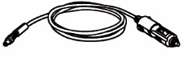 | Hjælpestrømudtag Adapter  Leverer strøm til tabletten eller VCI2 via tilslutning til køretøjets ekstra strømstikadapter, da nogle køretøjer uden OBDII ikke kan levere strøm via DLC-forbindelsen.
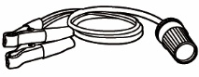 | Klemmekabel  Forsyner tabletten eller VCI2 med strøm via tilslutning til køretøjets batteri.
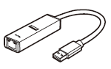 | USB til Ethernet-adapter  Netværksforbindelsesfunktionen kan realiseres via denne enhed.
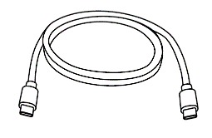 | USB Type-C-kabel  Understøtter opladning.
 | Reservesikring x2  En sikkerhedsanordning til den ekstra strømstikadapter.

Kom godt i gang
Sørg for, at tabletten har tilstrækkelig strøm eller er tilsluttet en ekstern strømforsyning (se Strømkilder).

Tænd
Tryk længe (tryk og hold) på tænd/sluk-/ låseknappen øverst til højre på tabletten for at tænde enheden. Stryg opad fra bunden af låseskærmen for at åbne MaxiSys Job Menu-skærmen.
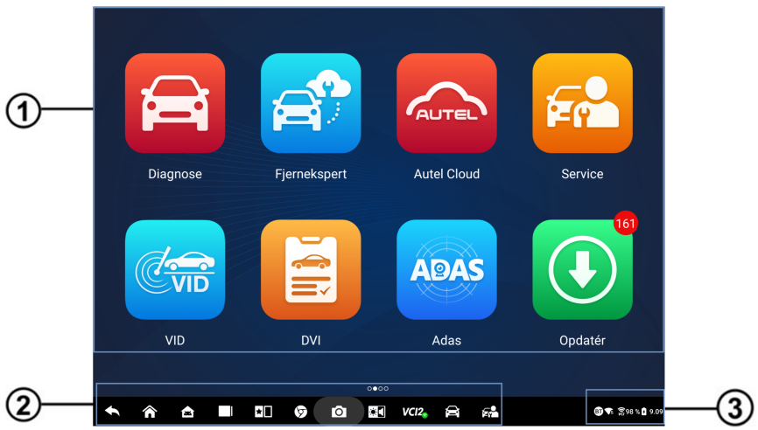
Figur 3-1 MaxiSys Jobmenu
- Applikationsknapper
- Lokaliserings- og navigationsknapper
- Statusikoner
NOTE
Det anbefales at låse skærmen, når den ikke er i brug, for at beskytte oplysninger i systemet og spare strøm.
Næsten alle handlinger på tabletten styres via berøringsskærmen. Berøringsskærmens navigation er menudrevet, hvilket giver hurtig adgang til testproceduren eller de data, du har brug for, via en række spørgsmål og muligheder. Detaljerede beskrivelser af menustrukturerne findes i kapitlerne for hver applikation.

Applikationsknapper
Tabellen nedenfor beskriver kort hver af applikationerne i MaxiSys-systemet.
Tabel 3-1 Applikationer
Knap | Navn | Beskrivelse
 | Diagnose | Giver adgang til diagnosticeringsfunktionerne. Se Diagnose.
 | DVI | Før diagnosen udfører teknikerne en samlet inspektion med øjnene og registrerer resultaterne. Se Digital køretøjsinspektion.
 | Service | Åbner menuen Servicefunktioner. Se Service.
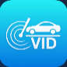 | VID | Åbner skærmen Indtast stelnummer eller skærmen Bekræftelse af køretøjsoplysninger. Se Køretøjsidentifikation.
 | ADAS | Åbner ADAS-systemmenuen. Se ADAS.
 | Data Manager | Giver adgang til gemte værksteds-, kunde- og køretøjsdata, herunder detaljerede køretøjsdiagnoser og testoptegnelser. Se Data Manager.
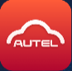 | Autel Cloud | Tilgår Autel Cloud-platformen. Se Autel Cloud.
 | Batteritest | Giver adgang til menuen Batteritest med to funktioner, herunder test i køretøjet og test uden for køretøjet. Se Batteritest.
 | Indstillinger | Giver adgang til systemindstillingsmenuen og den generelle tabletmenu. Se Indstillinger.
 | Opdatér | Åbner menuen for systemsoftwareopdatering. Se Opdatér.
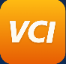 | VCI manager | Åbner VCI-forbindelsesmenuen. Se VCI manager.
 | Håndholdt hældningsmåler | Forbinder din tablet til et håndholdt hældningsmåler for at måle kørehøjden på Mercedes-Benz-køretøjer. Se Håndholdt hældningsmåler.
 | Maxitools | Inkluderer logindsamling og nulstilling af fabriksdata i to dele.
 | Support | Synkroniserer Autels online servicedatabase med MaxiSys-tabletten. Se Support.
 | OEM autorisation | Administrerer tilladelserne til at oplåse OE-gatewayen.
 | Demonstration | Giver trinvis demonstration af betjening til diagnosticering.
 | MaxiViewer | Giver en hurtig søgning efter understøttede funktioner og/eller køretøjer. Se MaxiViewer.
 | MaxiVideo | Konfigurerer enheden til at fungere som en videoskopenhed ved at tilslutte et billeddannelseshovedkabel til nærinspektion af køretøjer. Se MaxiVideo.
 | Hurtigt link | Indeholder tilknyttede hjemmesidebogmærker, der giver hurtig adgang til produktopdateringer, service, support og andre oplysninger. Se Hurtigt link.
 | Fjernskrivebord | Konfigurerer din tablet til at modtage fjernsupport ved hjælp af TeamViewer-applikationen. Se Fjernskrivebord.
 | Brugerfeedback | Du kan indsende feedback via denne applikation, hvis du støder på problemer under brugen af tabletten. Se Brugerfeedback.
 | Center for Stemmefærdigheder | Giver dig mulighed for at lære, hvordan du bruger AI-teknikerassistent-applikationen. I øjeblikket understøttes engelsk som sprog for AI-teknikerassistent.
 | Autel Brugercenter | Giver brugerne mulighed for at registrere Autel-værktøjet for at downloade den seneste udgivne software. Se e Autel Brugercenter.

Lokaliserings- og navigationsknapper
Navigationsknappernes funktion nederst på skærmen er beskrevet i tabellen nedenfor:
Tabel 3-2 Lokaliserings- og navigationsknapper
Ikon | Navn | Beskrivelse
 | Lokalisering | Angiver skærmens placering. Stryg skærmen til venstre eller højre for at se den forrige eller næste skærm.
 | Tilbage | Vender tilbage til den forrige skærm.
 | MaxiSys  Hjem | Vender tilbage til MaxiSys jobmenu.
 | Android Home | Vender tilbage til Android-systemets startskærm.
 | Seneste apps | Viser en liste over programmer, der kører i øjeblikket. Tryk på et appikon for at starte. Luk en kørende applikation ved at stryge den til toppen. Eller luk alle kørende programmer ved at trykke på Ryd alt.
 | S-split skærm | Side-om-side dobbeltskærmstilstanden er specielt designet til at vise to forskellige vinduer samtidigt. De ofte brugte applikationer i den delte app-linje kan tilføjes og slettes.
 | AI-teknikerassistent | Udfører opgaver med stemmestyring. Se AI-teknikerassistent. I øjeblikket understøttes engelsk som sprog til stemmestyring.
 | Browser | Starter Chrome-internetbrowseren.
 | Kamera | Tryk på kameraikonet for at åbne kameraets søger. Tryk og hold på ikonet for at tage et skærmbillede af skærmen. De gemte filer gemmes automatisk i Data Manager-applikationen til senere gennemsyn. Se Data manager.
 | Skærm og lyd | Justerer skærmens lysstyrke og lydstyrken på lydudgangen.
 | VCI Manager-genvej | Åbner VCI manager-applikationen. Et grønt ikon i nederste højre hjørne angiver, at VCI2 er tilsluttet, mens et rødt "X"-ikon vises, hvis forbindelsen mislykkes.
 | MaxiSys Genvej | Vender tilbage til skærmbilledet Diagnostik.
 | Genvej til tjenesten | Vender tilbage til serviceskærmen.
- Sådan bruger du kameraet
- Tryk på kameraikonet. Kameraskærmen åbnes.
- Fokuser det billede, der skal optages, i søgeren.
- Tryk på kameraikonet i højre side af skærmen. Søgeren viser nu det optagne billede og gemmer det automatisk.
- Tryk på miniaturebilledet i øverste højre hjørne af skærmen for at se det gemte billede.
- Tryk på knappen Tilbage eller Hjem for at afslutte kameraapplikationen.

NOTE
Efter at have swipet kameraskærmen fra venstre mod højre, kan kameratilstand og videotilstand skiftes ved at trykke på kameraikonet eller videoikonet.

Systemstatusikoner
Din MaxiSys-tablet er en fuldt funktionel Android-tablet med standardikoner for Android-operativsystemet. Se Android-dokumentationen for yderligere oplysninger.

Sluk for strømmen
Al kommunikation med køretøjet skal afsluttes, før tabletten slukkes. Der vises en advarselsmeddelelse, hvis der forsøges at lukke ned, mens tabletten kommunikerer med køretøjet. Hvis du tvinger en nedlukning, mens tabletten kommunikerer med køretøjet, kan det føre til ECU-fejl på nogle køretøjer. Afslut venligst diagnosticeringsprogrammet, før du slukker tabletten.
- Sådan slukker du MaxiSys-tabletten
- Tryk længe (tryk og hold) på tænd/sluk-/ låseknappen.
- Tryk på Sluk-mulighed.
- Tryk på OK.
- Genstart systemet
I tilfælde af et systemnedbrud skal du trykke længe på tænd/sluk-/ låseknappen og trykke på Genstart for at genstarte systemet.

AI-teknikerassistent
MaxiSys MS909S2-systemet har Autels avancerede stemmestyrede AI-teknikerassistentfunktion, som kan hjælpe dig med at udføre opgaver som at åbne applikationer, automatisk scanne køretøjssystemer, hurtigt finde diagnostiske funktioner og bistå med beslutningstagning for at forbedre effektiviteten.
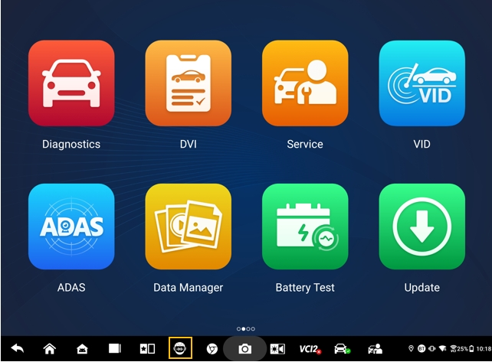
Figur 4-1 Ikon for assistent for AI-tekniker
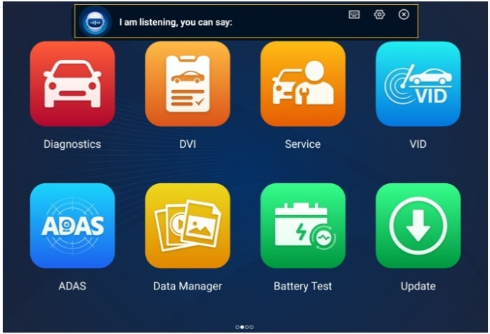
Figur 4-2 AI-teknikerassistentskærm
Når du giver en kommando, der starter med "Hej Max", er alt ekstremt nemt, såsom at åbne applikationer eller funktioner, identificere testkøretøjer, oprette forbindelse til Wi-Fi og tænde kameraet, uden at løfte en finger.
Funktionen AI-teknikerassistent hjælper dig primært med at udføre følgende opgaver:
- Åbne systemapplikationer
Du kan sige "Åbn browser," "Start browseren," "Åbn galleri," "Tænd kameraet," "Tænd Bluetooth," "Skru op for lydstyrken," "Start e-mailen," osv.
- Åbn applikationerne i MaxiSys Jobmenu
Du kan sige: "Åbn VID," "Åbn Honda Diagnostic," "Åbn oscilloskopet," " Start oscilloskopet," "Tænd VCI," og så videre.
- Søg og find diagnosticeringsfunktionerne
Du kan sige: "Automatisk valg," "Åbn automatisk scanning," "Læs fejlkoden," "Jeg vil gerne nulstille EPB'en," "Gå til ECU-nulstilling," " Åbn hot functions," "Nulstilling af vedligeholdelseslampe til åbning," "Start injektorfunktioner," osv.
- Styr funktionsknapperne
Funktionsknapperne, såsom OK, ESC og Fejlscanning, kan styres med stemmen i stedet for at blive trykket på dem.

Digital køretøjsinspektion
Før diagnosen kan udføres, er en digital køretøjsinspektion (DVI) nødvendig, så teknikere kan kontrollere køretøjets udseende, udvendige og indvendige dele, bremser og dæk, motorrum og mere. Teknikere kan udføre en omfattende visuel inspektion og derefter registrere resultaterne i MaxiSys-systemet.
- For at udføre DVI
- Tænd tabletten, og sørg for, at den er tilsluttet en strømkilde.
- Tryk på DVI-knappen applikationsknappen fra MaxiSys jobmenuen.
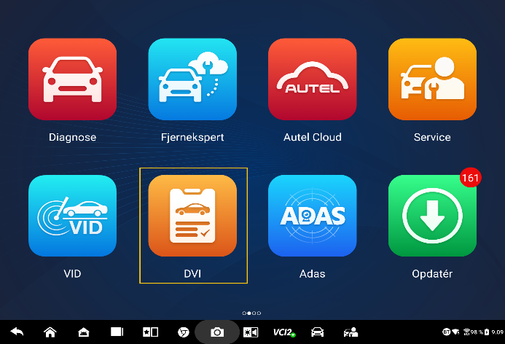
Figur 5-1 DVI-applikationsikon
- Vælg Køretøjsoplysninger i navigationsmenuen til venstre, og indtast de tilsvarende oplysninger til højre, herunder oplysninger om værksted, teknikeroplysninger, kundeoplysninger og køretøjsoplysninger.
NOTE
Felter markeret med en stjerne (*) er obligatoriske.
- Vælg Køretøjets udseende i navigationsmenuen. For de beskadigede områder og de relaterede komponenter skal du trykke på knappen AI-scanning for at tage billeder og trykke på Udført. Tryk på Tegn i hånden for at tegne cirkler med en finger på billedet for at lave mærker, og tryk derefter på Gem. Tryk på OK for at vende tilbage til skærmen Karrosseritilstand. Afslut alle kontroller af køretøjets udseende med de samme trin.

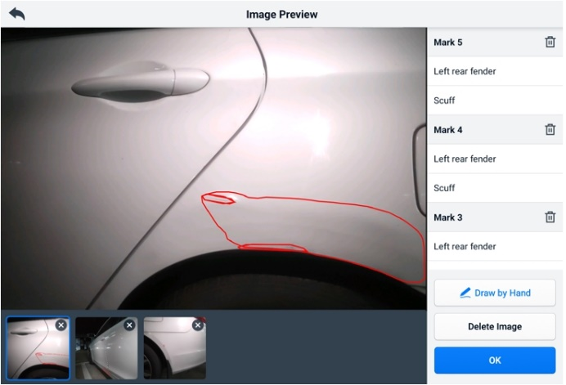
Figur 5-2 Køretøjets udseende inspektionsskærm 1
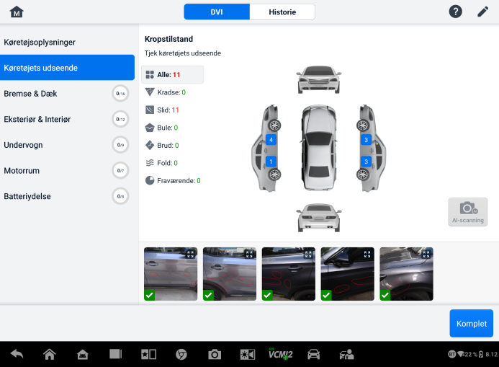
Figur 5-3 Køretøjets udseende inspektionsskærm 2
- Vælg Bremser og dæk i navigationsmenuen. Følg instruktionerne på skærmen for at kontrollere køretøjets bremser og dæk.
- Foretag en visuel inspektion baseret på den faktiske situation. Der er tre muligheder: Ingen fejl, Opmærksomhed nødvendig og Øjeblikkelig opmærksomhed nødvendig.
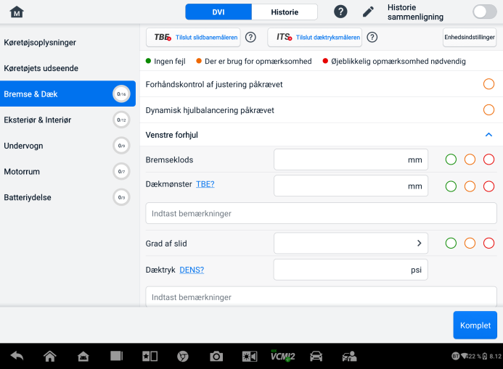
Figur 5-4 Bremse- og dækinspektionsskærm 1
- Tryk på Hjælp-ikonet, og følg trinene på skærmen for at tilslutte en slidbanemåler eller en dæktryksmåler til MS909S2. Diagnosticeringstabletten kan automatisk genkende de uploadede dæktryk- eller slidbanedybdedata. Indtast de tilsvarende data på skærmen.
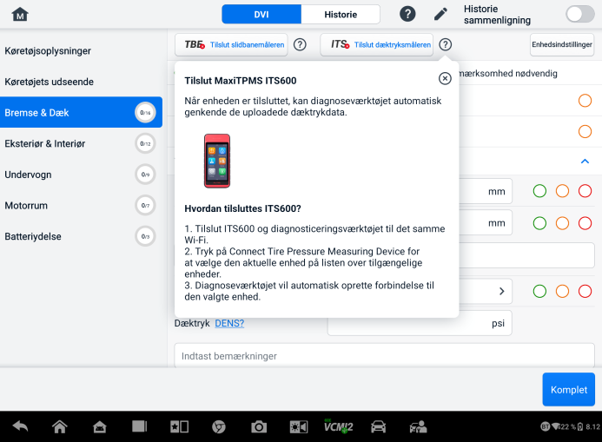
Figur 5-5 Bremse- og dækinspektionsskærm 2
NOTE
Tryk på knappen Historiksammenligning i øverste højre hjørne af skærmen for at sammenligne med historikforholdene.
- Vælg et funktionselement i venstre navigationsmenu, og følg instruktionerne på skærmen for at fuldføre inspektionerne af køretøjets udvendige /indvendige dele, undervogn, motorrum og batteriydelse.
- Tryk på Færdig nederst til højre på skærmen for at gemme alle inspektionerne. Tryk på Rapport for at se den genererede DVI-rapport.
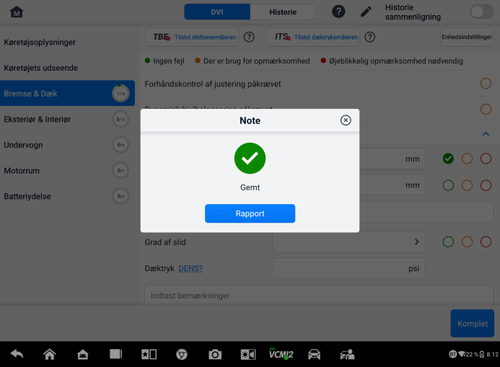
Figur 5-6 DVI-spareskærm
- DVI-rapporten kan også ses i Data Manager-applikationen. Tryk på PDF eller Cloud Report, og vælg en rapport for at åbne og se de detaljerede oplysninger.

Diagnose
Diagnostikapplikationen kan tilgå det elektroniske styremodul på flere køretøjsstyringssystemer, herunder, men ikke begrænset til, motor, gearkasse, ABS-bremser og airbagsystem (SRS).

Etabler køretøjskommunikation
Diagnostikfunktionerne kræver tilslutning af MaxiSys-tabletten til testkøretøjet via VCI2 ved hjælp af hovedkablet. (Brug den relevante OBD I-type adapter, hvis det er nødvendigt.) For at etablere korrekt kommunikation mellem køretøjet og tabletten skal du udføre følgende trin:
            - Tilslut VCI2 til køretøjets DLC for både kommunikation og strømforsyning.
            - Tilslut VCI2 til tabletten via Bluetooth-parring, Wi-Fi eller USB-forbindelse.
            - Når ovenstående trin er fuldført, skal du tjekke VCI Manager-genvejen nederst på skærmen. Hvis et grønt BT-, Wi-Fi- eller USB-ikon vises i nederste højre hjørne, er MaxiSys-tabletten klar til at starte køretøjsdiagnosticering.

Køretøjstilslutning
Metoden, der bruges til at forbinde VCI2 til et køretøjs DLC, afhænger af køretøjets konfiguration som følger:
- Et køretøj udstyret med et On-board Diagnostics Two (OBDII)-styringssystem leverer både kommunikation og 12-volt strøm via en standardiseret J-1962 DLC.
- Et køretøj, der ikke er udstyret med et OBDII-styringssystem, leverer kommunikation via en DLC-forbindelse og leverer i nogle tilfælde 12 volt strøm via hjælpestrømsadapteren eller en forbindelse til køretøjets batteri.
OBDII-køretøjsforbindelse
Denne type forbindelse kræver kun hovedkablet uden ekstra adapter.
- For at tilslutte til et OBDII-køretøj
      - Tilslut hovedkablets hun-adapter til køretøjsdatastikket på VCI2, og spænd de fastmonterede skruer.
      - Tilslut kablets 16-bens han-adapter til køretøjets DLC, som normalt er placeret under køretøjets instrumentbræt.
NOTE
Køretøjets DLC er ikke altid placeret under instrumentbrættet. Se brugermanualen til testkøretøjet for yderligere tilslutningsoplysninger.
Ikke-OBDII-køretøjsforbindelse
Denne type forbindelse kræver både hovedkablet og en påkrævet OBDI-adapter til det specifikke køretøj, der serviceres.
Der er tre mulige betingelser for ikke-OBDII-tilslutning af køretøjet:
- DLC-forbindelsen leverer både kommunikation og strøm.
- DLC-forbindelsen leverer kommunikation, og strøm skal forsynes via den ekstra strømforsyningsadaptertilslutning.
- DLC-forbindelsen leverer kommunikation, og strøm skal forsynes via tilslutning til køretøjets batteri.
- Sådan tilsluttes et køretøj uden OBDII
- Tilslut hovedkablets hun-adapter til køretøjsdatastikket på VCI2, og spænd de fastmonterede skruer.
- Find den nødvendige OBDI-adapter, og tilslut dens 16-bens stik til hovedkablets han-adapter.
- Tilslut den medfølgende OBDI-adapter til køretøjets DLC.
NOTE
Nogle køretøjer kan have mere end én adapter eller kan have testledninger i stedet for en adapter. Foretag den korrekte forbindelse til køretøjets DLC efter behov.
- Sådan tilsluttes den ekstra strømstikadapter
- Sæt DC-strømstikket på den ekstra strømforsyningsadapter i DC-strømforsyningsindgangen på enheden.
- Tilslut hanstikket på hjælpestrømsadapteren til køretøjets hjælpestrømsadapterstik.
- For at tilslutte klemmekablet
- Tilslut det rørformede stik på klemkablet til han-stikket på den ekstra strømforsyning.
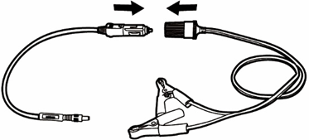
Figur 6-1 Forbindelse mellem ekstra strømudtagsadapter og klemmekabel
- Sæt DC-strømstikket på den ekstra strømstikadapter i DC-strømforsyningsindgangen på VCI2.
- Tilslut klemkablet til køretøjets batteri.

VCI-forbindelse
Når VCI2 er korrekt tilsluttet køretøjet, lyser strøm-LED'en på VCI2 konstant grønt, og der høres en biplyd, der angiver, at den er klar til at etablere kommunikation med tabletten.
VCI2 leveres med MaxiSys tablet-værktøjssættet og understøtter tre kommunikationsmetoder med tabletten: Bluetooth, Wi-Fi og USB-kabel.

Bluetooth-forbindelse
I åbne områder er rækkevidden for Bluetooth-kommunikation omkring 100 m, hvilket giver teknikere større mobilitet til at udføre køretøjsdiagnose fra hvor som helst i værkstedet.
For at fremskynde diagnosticering af flere køretøjer kan mere end én VCI2 bruges i travle værksteder, hvilket gør det muligt for teknikere hurtigt at parre deres MaxiSys-tablet med hver VCI2 via Bluetooth separat, hvilket eliminerer behovet for at frakoble VCI2 fra ét køretøj og derefter tilslutte den til et andet hver gang.
- Sådan parrer du tabletten med VCI2 via Bluetooth
- Tænd tabletten.
- Vælg VCI Manager-applikationen fra MaxiSys-jobmenuen.
- Vælg VCI BT fra listen over forbindelsestilstande, og tryk på den blå knappe for at tænde den. Enheden scanner automatisk efter tilgængelige enheder til Bluetooth-parring. De fundne enheder vises i indstillingssektionen nederst til højre på skærmen.

NOTE
Hvis der ikke findes nogen VCI2, kan det indikere, at signalstyrken er for svag til at blive detekteret. Flyt VCI2, og fjern alle mulige genstande, der kan forårsage signalforstyrrelser. Tryk på knappen Scan i øverste højre hjørne af skærmen for at scanne efter enheder igen.
- Typisk vises VCI2-navnet som "Maxi" efterfulgt af et serienummer. Vælg den VCI2, der skal parres. (Hvis der bruges mere end én VCI2, skal du sørge for, at den korrekte VCI2 er valgt til parring.)
- Når parringen er vellykket, vises forbindelsesstatussen som "Tilsluttet".
- VCI Manager-genvejen nederst på skærmen viser et grønt cirkelformet BT-ikon, når tabletten og VCI2 er forbundet.
Se VCI Bluetooth-parring for yderligere oplysninger.

Wi-Fi-forbindelse
VCI2 understøtter 5 GHz Wi-Fi-forbindelse. I åbne områder er rækkevidden for 5G Wi-Fi-kommunikation op til 100 m.
- Sådan parrer du tabletten med VCI2 via Wi-Fi
- Tænd tabletten.
- Vælg VCI Manager-applikationen fra MaxiSys-jobmenuen.
- Vælg Wi-Fi på listen over forbindelsestilstande, og tryk på Wi-Fi-knappen for at tænde den. Tabletten scanner automatisk efter tilgængelige enheder til Wi-Fi-forbindelse. Fundne VCI2 er angivet i indstillingssektionen nederst til højre på skærmen.
- Typisk vises VCI2-navnet som "Maxi" efterfulgt af et serienummer. Vælg den ønskede enhed til tilslutning.
- Når parringen er vellykket, vises forbindelsesstatussen som "Tilsluttet".
- VCI Manager-genvejen nederst på skærmen viser et grønt cirkelformet Wi-Fi-ikon, når tabletten og VCI2 er forbundet.
Se Wi-Fi-forbindelse for yderligere oplysninger.

USB-kabelforbindelse
USB-kabelforbindelsen er en enkel og hurtig måde at etablere kommunikation mellem tabletten og VCI2. Når USB-kablet er korrekt tilsluttet fra tabletten til VCI2, viser VCI Manager-genvejen nederst på skærmen et grønt mærke, og køretøjs-LED'en på VCI2 lyser konstant grønt, hvilket indikerer, at forbindelsen mellem enhederne er vellykket. MaxiSys-diagnosetabletten er nu klar til at udføre køretøjsdiagnose.
NOTE
For den mest stabile kommunikation anbefales det at bruge en USB-forbindelse mellem tabletten og VCI2, når du udfører ECU-programmering eller kodning.

Ingen kommunikationsbesked
- Hvis tabletten ikke kan oprette forbindelse til VCI2, vises en "Fejl"-meddelelse. En "Fejl"-meddelelse angiver, at tabletten ikke kommunikerer med VCI2. Foretag fejlfinding ved at udføre følgende trin:
- Sørg for, at VCI2 er tændt.
- Når du bruger den trådløse forbindelse, skal du sørge for, at netværket er konfigureret korrekt, og at den korrekte enhed er tilsluttet.
- Hvis tabletten pludselig mister forbindelsen under diagnosen, skal du sørge for, at ingen genstande forårsager signalafbrydelse.
- Sørg for, at VCI2 er korrekt placeret med forsiden opad.
- Flyt tabletten tættere på VCI2. Hvis du bruger den kabelbaserede forbindelse, skal du sørge for, at kablet er sikkert fastgjort til VCI2.
- Sørg for, at VCI2- forbindelses -LED'en lyser for den valgte kommunikationstype: Bluetooth, Wi-Fi eller USB-kabel.
- Hvis VCI2 ikke kan oprette en kommunikationsforbindelse, vil der blive vist en meddelelse med fejlfindingsinstruktioner. Mulige årsager til kommunikationsfejlen omfatter:
- VCI2 kan ikke oprette en kommunikationsforbindelse med køretøjet.
- Der er valgt et køretøjssystem til diagnose, som ikke understøttes af køretøjet.
- Der er en løs forbindelse.
- Der er en sprunget sikring i bilen.
- Køretøjet eller datakablet har en ledningsfejl.
- Der er en kredsløbsfejl i datakablet eller adapteren.
- Køretøjets identifikation er indtastet forkert.

Kom godt i gang
Før første brug af Diagnostic-applikationen skal du sørge for, at VCI2 er korrekt forbundet til og kommunikerer med tabletten. Se Etabler køretøjskommunikation for yderligere detaljer.
Når VCI2 er korrekt tilsluttet køretøjet via hovedkablet og parret med tabletten, er platformen klar til at starte køretøjsdiagnosen. Tryk på knappen Diagnose i MaxiSys-jobmenuen. Køretøjsmenuen vises på skærmen.
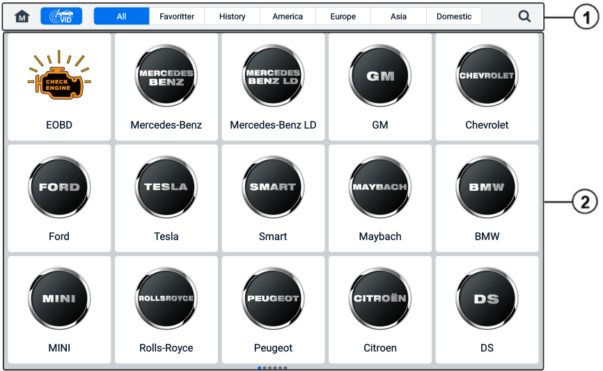
Figur 6-2 Køretøjsmenuskærm
- Øverste værktøjslinjeknapper
- Producentikoner

Knapper i øverste værktøjslinje
Funktionerne for værktøjslinjeknapperne øverst på skærmen er angivet og beskrevet i tabellen nedenfor:
Tabel 6-1 Øverste værktøjslinjeknapper
Knap | Navn | Beskrivelse
 | Hjem | Vender tilbage til MaxiSys-jobmenuen.
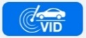 | VID | Tryk på denne knap for at åbne en rulleliste:  - Tryk på Automatisk registrering for automatisk stelnummerregistrering.  - Tryk på Manuel indtastning for at indtaste stelnummeret eller nummerpladen manuelt.  - Tryk på Scan stelnummer/kørekort Plade til at scanne stelnummeret/nummerpladen med kamera.
 | Alle | Viser alle køretøjsmærker i køretøjsmenuen.
 | Favoritter | Viser brugerens valgte foretrukne bilmærker.
 | Historie | Viser de gemte historikoptegnelser for testkøretøjet. Denne mulighed giver direkte adgang til det tidligere testede køretøj, der blev registreret under den forrige test. Se Køretøjshistorie.
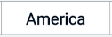 | Amerika | Viser menuen for amerikanske køretøjer.
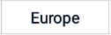 | Europa | Viser den europæiske køretøjsmenu.
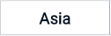 | Asien | Viser menuen for asiatiske køretøjer.
 | Søge | Tryk i søgefeltet for at få vist et virtuelt tastatur, og indtast den bilproducent, der skal testes.

Producentikoner
Producentikonerne viser de forskellige køretøjsmærker. Vælg producenten. ikonet efter VCI 2 er korrekt tilsluttet testkøretøjet for at starte en diagnosticeringssession.

Køretøjsidentifikation
MaxiSys-systemet understøtter fem metoder til køretøjsidentifikation.
- Automatisk registrering
- Manuel indtastning
- Scan stelnummer/nummer P senere
- Manuelt køretøjsvalg
- OBDII Direkte Indtastning

Automatisk registrering
MaxiSys-systemet har den nyeste VIN-baserede Auto Detect-funktion til at identificere CAN-køretøjer med blot et enkelt tryk, hvilket gør det muligt for teknikeren hurtigt at identificere det præcise køretøj og scanne dets tilgængelige systemer for fejlkoder.
Der er to indtastningsmuligheder for at udføre funktionen Automatisk detektion:
- Fra VID-applikationen
- Sådan udføres automatisk detektion
- Tilslut tabletten til VCI2, og opret en kommunikationsforbindelse via Bluetooth, Wi-Fi eller USB-kabel. Se Opret køretøjskommunikation.
- Tryk på VID-applikationsknappen i MaxiSys-jobmenuen.

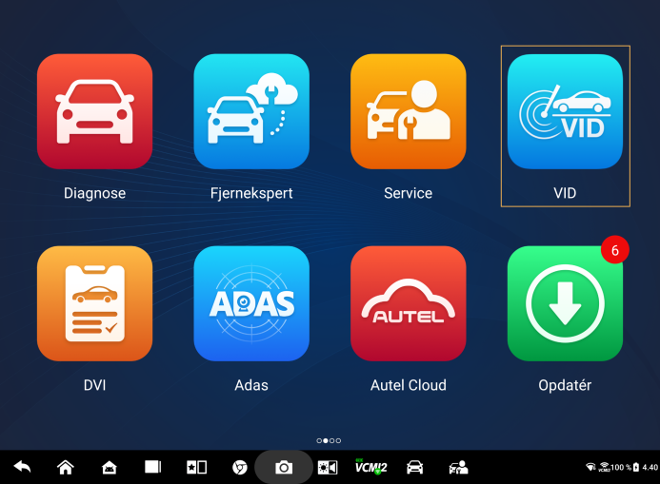
Figur 6-3 VID-applikationsskærm
- Køretøjsoplysningerne identificeres automatisk og vises derefter på skærmen. Tryk på Diagnostik eller Service for at udføre funktionen.
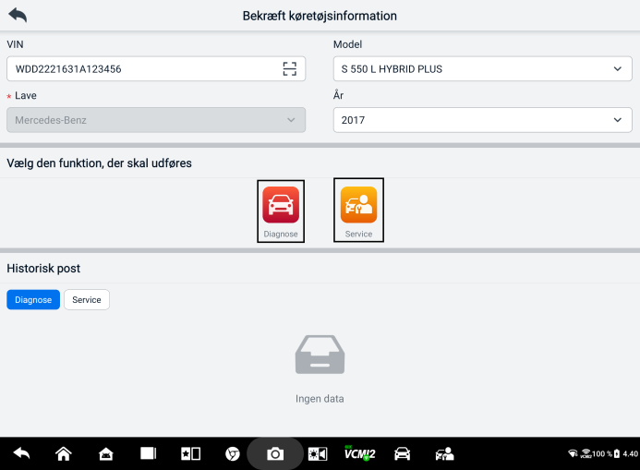
Figur 6-4 Bekræftelsesskærm for køretøjsinformation 1
Hvis køretøjets oplysninger ikke kan identificeres automatisk, skal du indtaste stelnummeret manuelt eller trykke på scanningsikonet for at scanne og genkende stelnummeret. Se Manuel indtastning for detaljerede betjeningstrin.
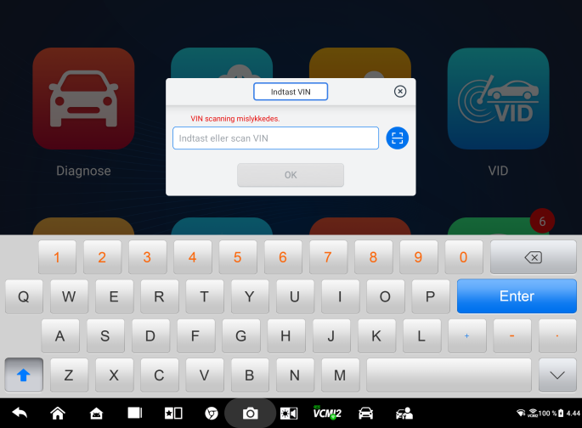
Figur 6-5 Bekræftelsesskærm for køretøjsinformation 2
- Fra Diagnostik-applikationen
- Sådan udføres automatisk detektion
- Tryk på knappen Diagnose i MaxiSys-jobmenuen. Køretøjsmenuen vises.
- Tryk på VID-knappen i den øverste værktøjslinje. Vælg Automatisk registrering. Tabletten starter VIN-scanning på køretøjets ECU. Når testkøretøjet er identificeret, vil systemet føre dig til skærmbilledet Diagnostikhovedmenu.
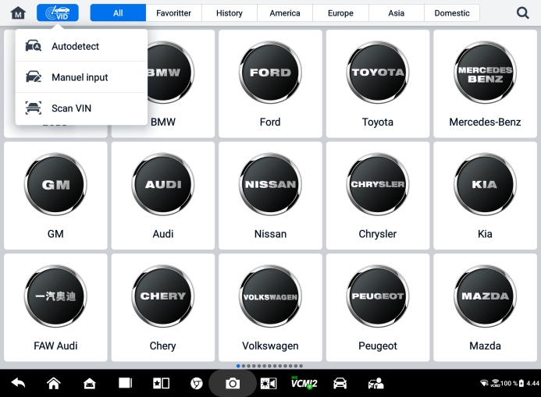
Figur 6-6 VID-knapskærm

Manuel indtastning
For køretøjer, der ikke understøtter funktionen Auto Detect, giver MaxiSys-systemet dig mulighed for at indtaste køretøjets stelnummer eller nummerplade manuelt eller blot tage et billede af stelnummermærkatet eller nummerpladen for hurtig køretøjsidentifikation.
- For at udføre manuel indtastning
- Tryk på knappen Diagnose i MaxiSys-jobmenuen. Køretøjsmenuen vises.
- Tryk på VID-knappen øverst i værktøjslinjen (se Figur 6-6 VID-knapskærm).
- Vælg Manuel indtastning.
- Tryk på indtastningsfeltet, og indtast den korrekte stelnummer eller det korrekte nummerpladenummer.
- Tryk på OK. Køretøjet vil blive identificeret og matchet med køretøjsdatabasen, og systemet vil guide dig til skærmbilledet Diagnostikhovedmenu.

Scan stelnummer/nummerplade
Tryk på Scan stelnummer/nummerplade senere i rullelisten (se Figur 6-6 VID-knapskærm), åbnes kameraet. På højre side af skærmen, fra top til bund, er der tre muligheder tilgængelige: Scan stregkode, Scan stelnummer og Scan nummerplade.
NOTE
Metoden med scanning af nummerplade understøttes i nogle lande og områder. Indtast venligst nummerpladen manuelt, hvis den ikke er tilgængelig.
Vælg en af tre muligheder, og placer tabletten, så stelnummeret eller nummerpladen justeres i scanningsvinduet. Resultatet vises i dialogboksen Genkendelsesresultat efter scanningen. Tryk på OK for at bekræfte resultatet, og derefter vises bekræftelsesskærmen for køretøjsoplysninger på tabletten. Hvis alle køretøjsoplysningerne er korrekte, skal du trykke på ikonet midt på skærmen for at bekræfte stelnummeret på det køretøj, der testes, og trykke på OK for at fortsætte.
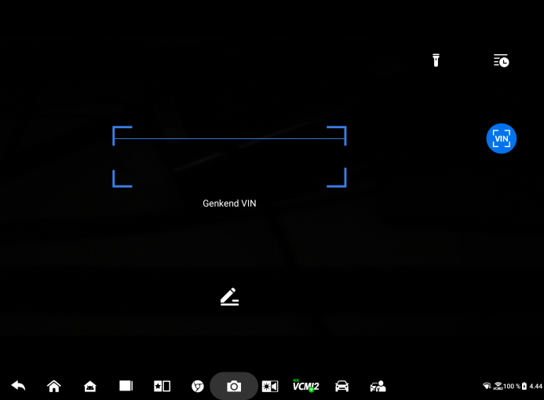
Figur 6-7 Skærmbillede for scanning af stelnummer / nummerplade
Hvis stelnummeret/nummeret ikke kan scannes, skal du indtaste stelnummeret/nummeret manuelt. Tryk på OK for at fortsætte. Bekræft stelnummeret på det køretøj, der testes, for at fortsætte.

Manuelt køretøjsvalg
Når køretøjets stelnummer ikke automatisk kan hentes via køretøjets styreenhed, eller det specifikke stelnummer er ukendt, kan du vælge køretøjet manuelt.
Trin-for-trin køretøjsvalg
Denne tilstand til køretøjsvalg er menudrevet. Vælg en køretøjsproducent på skærmen Køretøjsmenu, hvorefter skærmen Hent stelnummeroplysninger vises, og tryk derefter på knappen Manuelt valg. Vælg køretøjsoplysningerne, f.eks. mærke, model, slagvolumen, motortype og modelår, på samme skærm. Tryk på ESC-knappen i nederste højre hjørne af skærmen for at afslutte køretøjsvalget. Tryk på knappen Nulstil for at vælge køretøjsoplysningerne igen, hvis det er nødvendigt.

OBDII Direkte Indgang
I nogle tilfælde kan tabletten muligvis ikke identificere et køretøj. For disse køretøjer kan brugeren udføre en generisk OBDII- eller EOBD-diagnose. Se Generiske OBDII-operationer for yderligere information.

Navigation

Diagnostikskærmlayout
Når køretøjsoplysningerne er bekræftet, skal du trykke på OK for at åbne det primære diagnoseprogram. Dette afsnit beskriver almindelige funktioner, herunder automatisk scanning, styreenhed, service og programmering. De tilgængelige funktioner kan variere afhængigt af køretøjet.
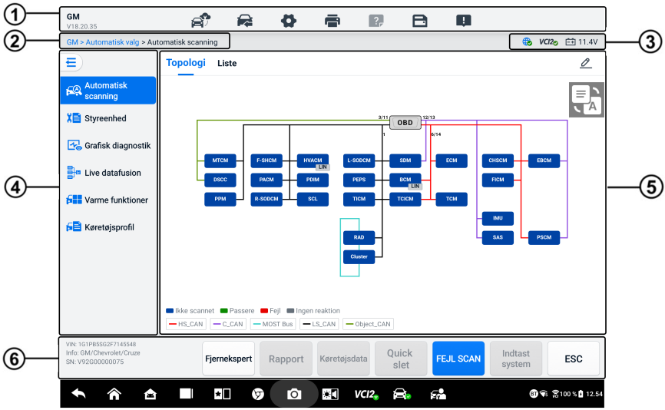
Figur 6-8 Diagnostik hovedmenuskærm
- Diagnostikværktøjslinje
- Aktuel mappesti
- Statusinformationslinje
- Navigationslinje
- Hovedsektion
- Funktionsknapper

Diagnostikværktøjslinje
Diagnostikværktøjslinjen indeholder knapper, der giver dig mulighed for at udskrive eller gemme de viste data og udføre andre handlinger. Tabellen nedenfor giver en kort beskrivelse af betjeningen af knapperne på diagnostikværktøjslinjen:
Tabel 6-2 Knapper på diagnosticeringsværktøjslinjen
Knap | Navn | Beskrivelse
 | Fjernekspert | Tryk for at starte Remote Expert-applikationen. Denne funktion er tilgængelig i nogle lande og regioner.
 | Køretøjsbytte | Afslutter diagnosticeringssessionen og vender tilbage til køretøjets menuskærm for at vælge et andet køretøj til test.
 | Indstillinger | Åbner skærmbilledet Indstillinger. Se Indstillinger.
 | Trykke | Gemmer og udskriver en kopi af de viste data. Se Udskriftsindstillinger.
 | Hjælp | Giver instruktioner eller tips til betjening af forskellige diagnostiske funktioner.
 | Spare | Åbner en undermenu med muligheder for datalagring.
 | Datalogning | Brug denne funktion, når du støder på en fejl under test eller diagnosticering af et køretøj. Denne funktion registrerer kommunikationsdata og ECU-oplysninger fra testkøretøjet og sender dem til Autels tekniske personale for at gennemgå dem og tilbyde løsninger.  Gå til supportapplikationen for at følge behandlingsprocessen. Se Data manager.
NOTE
Diagnostikværktøjslinjen (øverst på skærmen) vil være aktiv under hele diagnosticeringssessionen til opgaver som udskrivning og lagring af de viste data, indhentning af hjælpeoplysninger eller udførelse af datalogning.
- Sådan udskriver du data i Diagnosticering
- Tryk på Diagnostik applikationen i MaxiSys Job Menu. Knappen Udskriv på diagnosticeringsværktøjslinjen er tilgængelig under alle diagnosticeringshandlinger.
- Tryk på Udskriv, hvorefter en rullemenu vises.
- Udskriv denne side — udskriver et skærmbillede af det aktuelle skærmbillede.
- Udskriv alle data — udskriver en PDF-kopi af alle viste data.
- En midlertidig fil oprettes og sendes via computeren til printeren.
- Når filen er sendt, vises en bekræftelsesmeddelelse.
NOTE
Sørg for, at tabletten og printeren er forbundet enten via Wi-Fi eller LAN, før du udskriver. Du kan finde flere oplysninger om udskrivning i Udskriftsindstillinger for detaljer.
- Sådan indsender du dataloggingsrapporter i Diagnostics
- Tryk på Diagnose applikationen i MaxiSys Jobmenu. Knappen Datalogging på diagnosticeringsværktøjslinjen er tilgængelig i alle Diagnostiske operationer.
- Tryk på knappen Datalogging for at få vist fejlindstillingerne. Vælg en specifik fejl, og tryk derefter på OK, hvorefter der vises en indsendelsesformular, hvor du kan udfylde rapportoplysningerne.
- Tryk på knappen Send i øverste højre hjørne af skærmen for at indsende rapportformularen via internettet. Der vises en bekræftelsesmeddelelse, når sendt med succes.

Aktuel mappesti
Den aktuelle mappesti viser alle mappenavne for at få adgang til den aktuelle side.

Statusinformationslinje
Statusinformationslinjen øverst til højre i hovedsektionen viser følgende elementer:
- Netværksstatusikon — angiver, om et netværk er forbundet.
- VCI 2-ikon — angiver kommunikationsstatus mellem tabletten og VCI2.
- Batteriikon — angiver køretøjets batteristatus.

Navigationslinje
Navigationslinjen i venstre side af skærmen viser hovedmenuen for diagnosticeringsfunktionerne. Hovedmenuen varierer afhængigt af det køretøj, der testes. Den fælles menu inkluderer Auto Scan, Styreenhed, Grafisk Diagnostik, Live Data Fusion, Hot Functions, Køretøjsprofil og Programmering. Tryk på ikonet i øverste venstre hjørne af navigationslinjen for at skjule hovedmenuen, og tryk på det igen for at få vist.

Hovedsektion
Hovedsektionen varierer afhængigt af driftsfasen, og den viser valg af køretøjsidentifikation, hovedmenuen, testdata, meddelelser, instruktioner og andre diagnostiske oplysninger.

Funktionsknapper
Funktionsknapperne, der vises nederst på skærmen, varierer afhængigt af betjeningen. Funktionen omfatter navigation, rapportering og sletning af kode. Funktionerne af disse knapper vil blive beskrevet i de følgende afsnit, når det er relevant.

Skærmmeddelelser
Meddelelser vises, når yderligere input er nødvendigt, før der fortsættes. Der er primært tre typer meddelelser på skærmen: Bekræftelse, Advarsel og Fejl.

Bekræftelsesmeddelelser
Denne type meddelelser vises normalt som en "Informations"-skærm, når du er ved at udføre en handling, der ikke kan fortrydes, eller når en handling er blevet iværksat, og din bekræftelse er nødvendig for at fortsætte.
Når et brugersvar ikke er påkrævet, vises meddelelsen kortvarigt.

Advarselsmeddelelser
Denne type meddelelse, der vises, når den valgte handling er fuldført, kan resultere i en uoprettelig ændring eller tab af data. Et eksempel på denne meddelelse er meddelelsen "Slet koder".

Fejlmeddelelser
Fejlmeddelelser vises, når der er opstået en systemisk eller proceduremæssig fejl. Mulige fejl omfatter kabelafbrydelse og kommunikationsafbrydelse.

Diagnostikmenu
Diagnostik-applikationen giver dig mulighed for at oprette en dataforbindelse til køretøjets ECU via VCI2 med henblik på køretøjsdiagnose og vedligeholdelse.
Skærmen Diagnostikhovedmenu (se Figur 6-8 Diagnostik hovedmenuskærm) navigerer brugerne til at læse koder, slette koder eller udføre omfattende diagnostiske funktioner til biler osv. Når funktionen er valgt, etablerer tabletten kommunikation med køretøjet via VCI2 og åbner den tilsvarende funktionsmenu eller valgmenu baseret på dit valg.

Diagnostiske funktioner
En automatisk scanning
Funktionen Auto Scan, som kan bruges til at starte automatisk scanning af alle tilgængelige systemer i køretøjet, vil blive vist på navigationslinjen, når du åbner diagnosticeringsfunktionen.
På skærmen Automatisk scanning er der to faner: Fanen Topologi og fanen Liste.
- Fanebladet Topologi
For en række bilmærker, herunder Volkswagen, Audi, BMW, Ford, Land Rover, Jaguar, Chrysler, Fiat, Volvo osv., findes der et topologikort, der viser forholdet mellem køretøjets systemer. ECU-systemet i det testede køretøj vises i form af et topologidiagram, der beskriver layoutet af kabler og systemer i køretøjets styrekredsløb samt den rute, der bruges til datatransmission.
Når du vælger et system, vises oplysninger som ECU-beskrivelse, DTC'er, placeringsgrafik og PING-netværk i højre side.
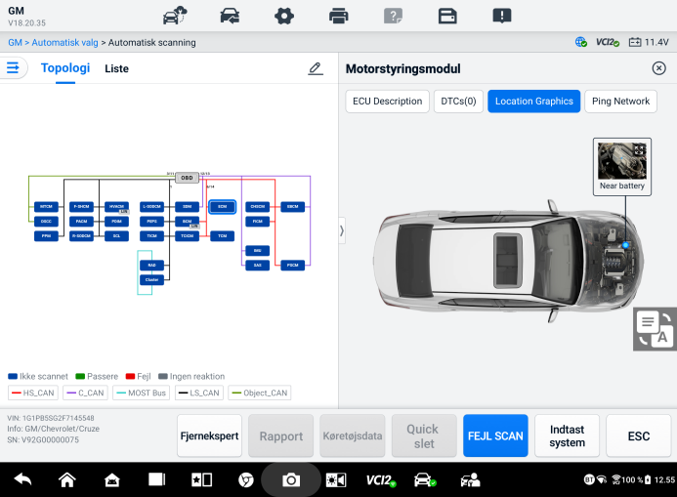
Figur 6-9 Fanebladet Topologi
- Listefaneblad
Fanebladet Liste er tilgængeligt for de fleste køretøjer.
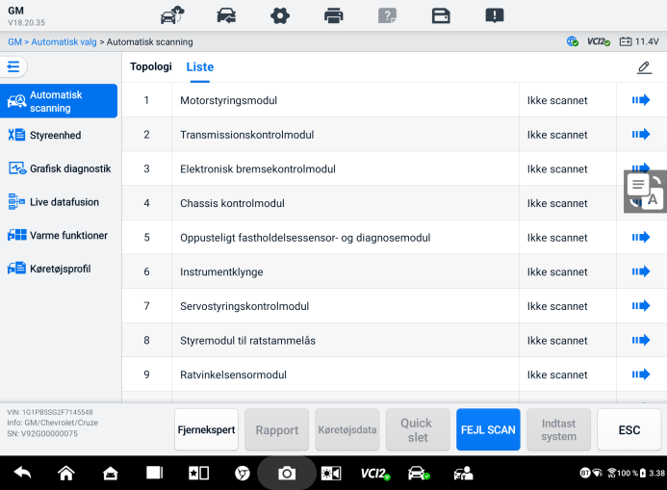
Figur 6-10 Listefaneblad
- Sådan udføres en automatisk scanningsfunktion
Tag topologi som eksempel:
- Tryk på knappen Diagnostik i MaxiSys-jobmenuen. Vælg de tilsvarende køretøjsoplysninger, og åbn skærmbilledet Diagnostikhovedmenu (se Figur 6-8 Diagnostik hovedmenuskærm).
- Vælg Automatisk scanning fra navigationslinjen.
- Topologikortet vises i hovedsektionen. Tryk på knappen Fejlscanning nederst på skærmen for at scanne køretøjets systemmoduler.
automatisk scanning
- Fanebladet Topologi
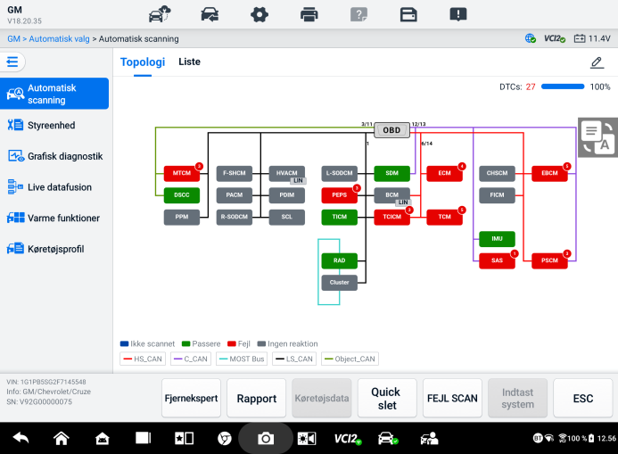
Figur 6-11 Scanningsresultater i fanen Topologi side 1
Antallet af samlede fejl vises i øverste højre hjørne, og resultaterne vises i forskellige farver efter scanningen:
- Grøn: Systemet har ikke registreret nogen fejl.
- Rød: Systemet har registreret fejl. Antallet af fejl vises i systemets øverste højre hjørne.
- Grå: Systemet har ikke modtaget et svar.
- Blå: Systemet er ikke blevet scannet.
Efter scanningen kan du trykke på et system med fejl for at se oplysninger såsom detaljerede DTC'er, placeringsgrafik og PING-netværk i højre side.
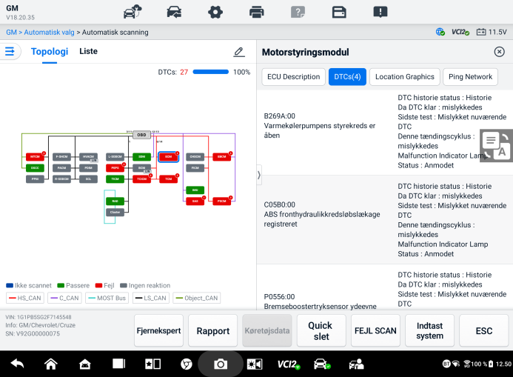
Figur 6-12 Scanningsresultater i fanen Topologi side 2
Tryk på knappen Indtast system nederst for at udføre yderligere diagnosticering eller udføre funktioner baseret på de registrerede fejl med stemmekommandoer, der starter med "Hej Max".
- Listefaneblad
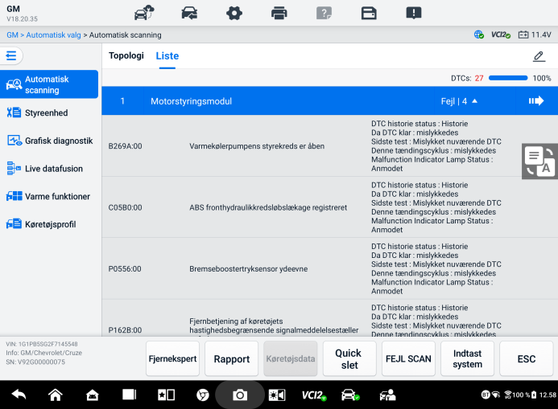
Figur 6-13 Scanningsresultater på fanebladet Liste
Antallet af samlede fejl vises i øverste højre hjørne. De detaljerede scanningsresultater vises i fire kolonner.
- Kolonne 1 — viser systemnumrene
- Kolonne 2 — viser de scannede systemer
- Kolonne 3 — viser scanningsresultaterne
- Fejl | #: Indikerer der er registreret fejlkode(r); "#" angiver antallet af registrerede fejl.
- Bestået | Ingen fejl: Angiver, at systemet blev scannet, og at der ikke er fundet nogen fejl.
- Ikke scannet: Angiver, at systemet ikke er blevet scannet.
- Intet svar: Angiver, at systemet ikke har modtaget et svar.
- Kolonne 4 — tryk på knappen for at åbne et system til udførelse af yderligere diagnosticering.
Tabellen nedenfor giver en kort beskrivelse af funktionsknapperne nederst på skærmen Auto Scan:
Tabel 6-3 Beskrivelser af funktionsknapper
Navn | Beskrivelse
DVI | Åbner DVI-applikationsskærmen.
Fjernekspert | Afslutter diagnosticeringsfunktionen og åbner funktionen Fjernekspert for at udføre fjerntjenesten.
Køretøjsdata | Viser de relaterede køretøjsdataoplysninger.
Rapport | Viser diagnosticeringsdataene i rapportform.
Hurtig sletning | Sletter alle fejloplysninger efter scanning.
Fejlscanning | Scanner køretøjets systemmoduler.
Pause | Sætter scanningsprocessen på pause.
Indtast systemet | Går ind i ECU-systemet.
ESC | Vender tilbage til den forrige skærm eller afslutter Diagnostikskærmen.
Kontrolenhed
Funktionen Kontrolenhed giver dig mulighed for manuelt at finde et nødvendigt kontrolsystem til testning via en række valgmuligheder. Følg blot de menustyrede procedurer og foretag et passende valg hver gang; programmet vil guide dig til menuen for diagnosticeringsfunktioner efter et par valg, du har foretaget.
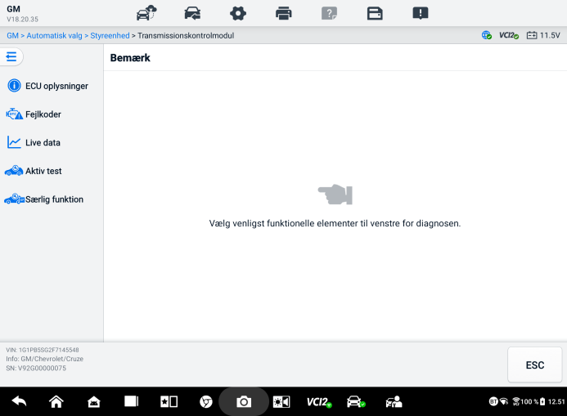
Figur 6-14 Kontrolenhedsskærm
Tilgængelige funktioner kan variere afhængigt af køretøjet. Funktionsmenuen kan omfatte:
- ECU-oplysninger — viser detaljerede ECU-oplysninger. Vælg for at vise informationsskærmen.
- Fejlkoder — indeholder læsning af koder og sletning af koder. Førstnævnte viser detaljerede DTC-oplysninger hentet fra køretøjets styreenhed. Sidstnævnte gør det muligt at slette DTC'er og andre data fra ECU'en.
- Livedata — henter og viser livedata og parametre fra køretøjets ECU.
- Aktiv test — tilbyder specifikke test af delsystemer og komponenter. Tilgængelige test varierer afhængigt af køretøjet.
- Specialfunktioner — giver mulighed for komponenttilpasning eller variantkodning til brugerdefinerede konfigurationer og tillader indtastning af adaptive værdier for bestemte komponenter efter reparationer. Tilgængelige funktioner varierer afhængigt af køretøjet.

ECU-oplysninger
Denne funktion henter og viser specifikke oplysninger for den testede styreenhed, herunder enhedstype, versionsnumre og andre oplysninger.
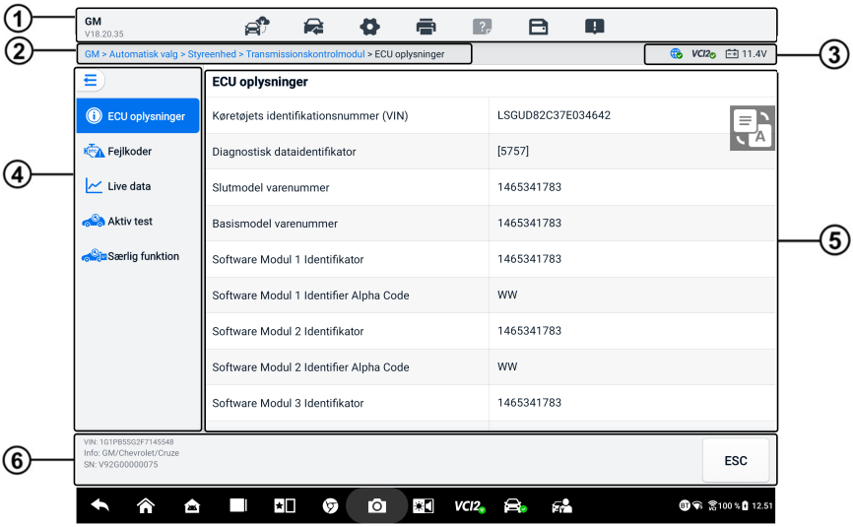
Figur 6-15 ECU-informationsskærm
- Diagnostikværktøjslinje — se Tabel 6-2 Knapper på diagnosticeringsværktøjslinjen for detaljerede beskrivelser af hver knaps funktioner.
- Aktuel mappesti
- Statusinformationslinje
- Navigationslinje
- Hovedsektion — venstre kolonne viser varenavnene; højre kolonne viser specifikationer eller beskrivelser.
- Funktionsknap — i dette tilfælde kun en n ESC-knappen er tilgængelig; tryk på den for at afslutte efter visning.

Fejlkoder
Frys ramme, Læs koder og Slet koder findes på skærmen Fejlkoder. Knappen Frys ramme aktiveres, hvis der er fryserammedata til visning. Tryk på knappen Slet koder for at slette DTC'er og andre data fra ECU'en, mens du trykker på knappen Læs koder for at få vist de detaljerede DTC-oplysninger, der er hentet fra køretøjets styreenhed. Når du trykker på Fejlkoder i navigationslinjen på skærmen Kontrolenhed, læser tabletten automatisk DTC-oplysningerne i ECU'en.
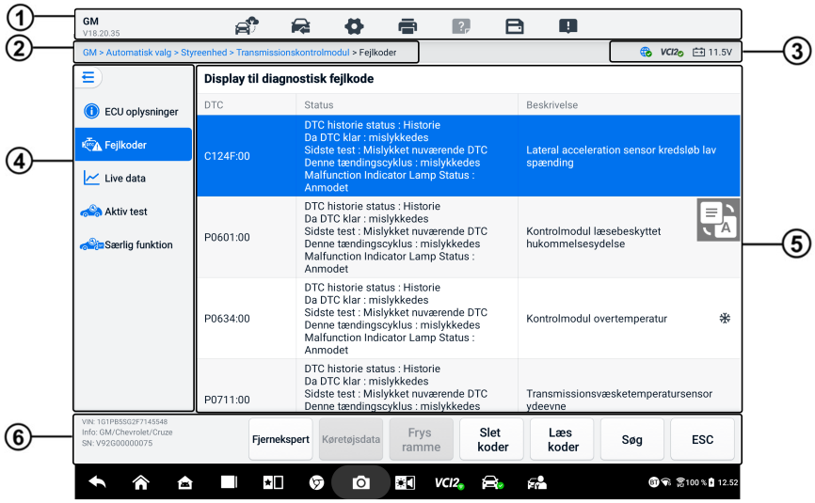
Figur 6-16 Skærm med fejlkoder
- Diagnostikværktøjslinje — se Tabel 6-2 Knapper på diagnosticeringsværktøjslinjen for detaljerede beskrivelser af hver knaps funktioner.
- Aktuel mappesti
- Statusinformationslinje
- Navigationslinje
- Hovedsektion
- Kolonne 1 — viser de hentede koder fra køretøjet
- Kolonne 2 — angiver status for de hentede koder
- Kolonne 3 — viser detaljerede beskrivelser af de hentede koder
- Snefnug-ikon — vises kun, når der er stillestående data tilgængelige til visning. Tryk på ikonet for at få vist dataskærmen. Stillestående-skærmen ligner skærmbilledet Læs koder og deler lignende handlinger.
- Funktionsknapper
- Fjernekspert — tryk for at få adgang til funktionen til fjernekspert.
- Frys billede — et snefnugikon vises, når frysebillededata er tilgængelige til visning.
- Slet koder — tryk for at slette koder fra ECU'en. Det anbefales at læse DTC'er og foretage nødvendige reparationer, før koderne slettes.
Når du har læst de hentede koder fra køretøjet, og visse reparationer er blevet udført, kan du slette koderne fra køretøjet ved hjælp af denne funktion. Før du udfører denne funktion, skal du sørge for, at køretøjets tændingsnøgle er i ON (RUN) positionen, og motoren er slukket.
- At slette koder
- Tryk på Slet koder fra funktionsknapperne.
- Der vises en advarselsmeddelelse for at informere dig om datatab, når denne funktion anvendes.
- Tryk på OK for at fortsætte. Der vises en bekræftelsesskærm, når handlingen er fuldført.
- Tryk på Annuller for at afslutte.
- Tryk på ESC på bekræftelsesskærmen for at afslutte skærmbilledet Slet koder.
- Kontrollér funktionen Læs koder igen for at sikre, at handlingen er vellykket.
- Læs koder — henter og viser DTC'erne fra køretøjets styresystem. Skærmen Læs koder varierer for hvert køretøj, der testes.
- Søg — tryk for at søge i den valgte DTC for yderligere oplysninger på internettet.
- ESC — tryk på den for at vende tilbage til den forrige skærm eller afslutte funktionen.

Live-data
Når du har trykket på indstillingen Live-data i venstre navigationslinje, viser skærmen som standard parametergrupperne. Tryk på en gruppe for at åbne live-dataskærmen for at få flere oplysninger. Du kan også oprette en ny datagruppe ved at trykke på ikonet Tilføj ().
Livedataskærmen viser datalisten for det valgte system. De viste parametre varierer afhængigt af køretøjet. Bevægelsesrulning giver dig mulighed for hurtigt at navigere gennem datalisten. Tryk på skærmen, og træk fingeren op eller ned for at flytte de viste parametre, hvis dataene optager mere end én skærm.

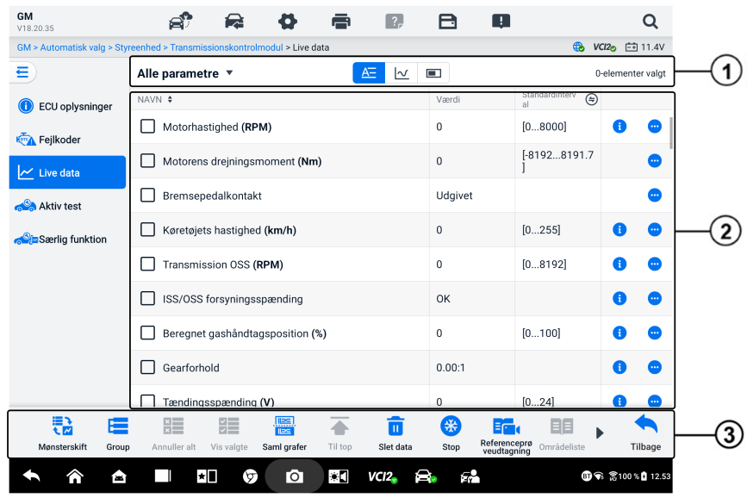
Figur 6-17 Live-dataskærm
- Øverste værktøjslinje
- Valg af datagruppe — tryk på rullemenuen for at vælge den ønskede datagruppe.
- Visningstilstand — der er tre visningstilstande tilgængelige for en valgt datagruppe.
- Teksttilstand — standardtilstanden, der viser parametrene som en tekstliste.
- Bølgeformsgraftilstand — viser parametrene i bølgeformgrafer.
- Digital målertilstand — viser parametrene i form af en digital målergraf.
- Hovedsektion
- Navnekolonne — viser parameternavnene.
- Afkrydsningsfelt — tryk på afkrydsningsfeltet til venstre for en parameter for at vælge elementet. Tryk på afkrydsningsfeltet igen for at fravælge det.
- Værdikolonne — viser parameterværdierne.
- Standardområdekolonne — viser standardområderne for parametrene.
NOTE
Tryk på ikonet til højre for kolonnen Område for at skifte visningen mellem maksimum- og minimumsværdierne ved optagelsesfunktionen og referenceværdien.
- Overløbsmenuknap – tryk på ikonet for at åbne en undermenu, der indeholder fire visningstilstande og andre muligheder.
- Hjælpeinformationsknap — tryk på ikonet for at åbne skærmen Hjælp til livedata, der indeholder hjælpeinformation om de valgte livedata, f.eks. betydning, princip og relaterede dele.
Visningstilstand
Der er fire typer visningstilstande tilgængelige til datavisning, så du kan se forskellige typer parametre i den tilstand, der er bedst egnet til at repræsentere dataene.
Ikon | Visningstilstand
 | Teksttilstand
 | Kurveformsgraftilstand. De digitale parametre og statusparametre understøttes.
 | Digital målertilstand. Kun parametre af digital type understøttes.
 | Analog målertilstand. Kun parametre af digital type understøttes.
- For at vælge visningstilstand
- Vælg den ønskede datagruppe i venstre hjørne af den øverste værktøjslinje.
- Tryk på en visningstilstand blandt teksttilstand, bølgeformgraftilstand og digital målertilstand for den valgte datagruppe.
- Eller tryk på overløbsmenuknappen for at vælge en visningstilstand for en bestemt parameter. Hvert parameterelement viser den valgte tilstand uafhængigt.
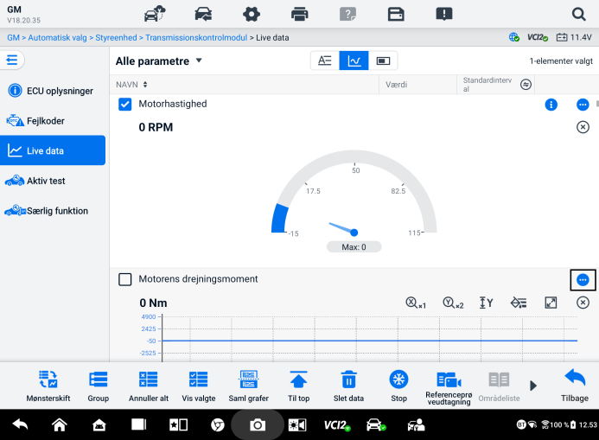
Figur 6-18 Skærmvisningstilstand

Kontrolknap
I alt 4 kontrolknapper vises: Enhedsskift, Triggerindstilling og Tilføj til gruppe.
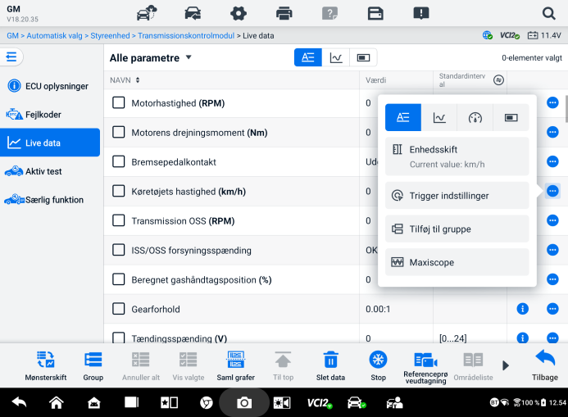
Figur 6-19 Kontrolknapskærm
- Enhedsskift — tryk for at skifte enhed for parameterværdien.
- Triggerindstillinger — tryk for at vise vinduet Triggerindstillinger.
På skærmen med triggerindstillinger kan du indstille et standardinterval ved at indtaste en minimumsværdi og en maksimumsværdi. Når dette interval overskrides, udføres triggerfunktionen, og enheden registrerer og gemmer automatisk de genererede data. Du kan kontrollere de gemte livedata ved at trykke på knappen Gennemgå nederst på skærmen.
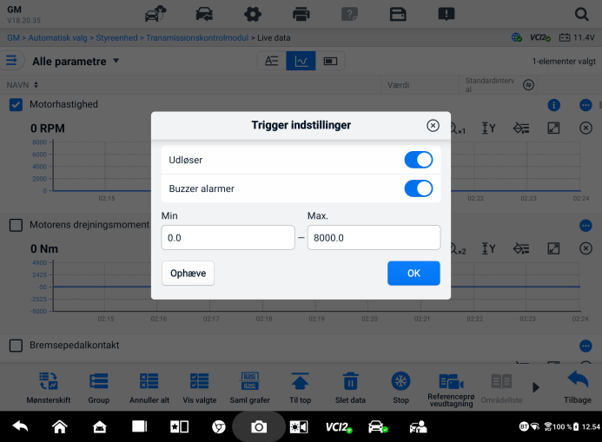
Figur 6-20 Skærmbilledet Triggerindstillinger
Der er to knapper og to inputbokse tilgængelige i vinduet Triggerindstillinger.
- Udløser — tænder og slukker for udløseren. Udløseren er som standard TIL.
- Buzzer Alarm — tænder og slukker alarmen. Alarmfunktionen bipper som en advarsel, når dataaflæsningen når det forudindstillede minimums- eller maksimumspunkt. Buzzeralarmen lyder kun ved første udløsning.
- MIN — tryk på dette inputfelt for at få vist et virtuelt tastatur til at indtaste den ønskede nedre grænseværdi.
- MAX — tryk på dette inputfelt for at vis et virtuelt tastatur for at indtaste den ønskede øvre grænseværdi.
  - Sådan indstiller du en udløser
- Tryk på overløbsknappen i højre side af parameteren for at åbne en undermenu.
- Tryk på knappen Triggerindstillinger under Teksttilstand i undermenuen for at åbne vinduet Triggerindstillinger.
- Tryk på MIN-knappen indtastningsfeltet og indtast den nødvendige minimumsværdi.
- Tryk på MAX-knappen indtastningsfeltet og indtast den ønskede maksimumværdi.
- Tryk på OK for at gemme indstillingen og vende tilbage til skærmen Live-data, eller tryk på Annuller for at afslutte uden at gemme.
Når den Når triggeren er indstillet, vises et triggermærke foran parameternavnet. Mærket er gråt, når det ikke udløses, og vises orange, når det udløses. Derudover vises to vandrette linjer på hver af datagraferne (når bølgeformsgraftilstanden anvendes) for at angive alarmpunktet. Grænselinjerne vises i forskellige farver for at skelne dem fra parameterbølgeformerne.
- Tilføj til gruppe — tryk for at tilføje de valgte parametre til den brugerdefinerede gruppe.
- Teksttilstand — standardtilstanden, der viser parametrene som en tekstliste.
- Bølgeformsgraftilstand
I denne tilstand vises seks kontrolknapper på højre side af parameterelementet, så du kan manipulere visningsstatus.

Figur 6-21 Skærmbilledet for bølgeformsgraftilstand
- Skalaknap til X-aksen: Der er fire skalaer tilgængelige for X-aksen: x1, x2, x4 og x8.
- Skalaknap til Y-aksen: Der er tre skalaer tilgængelige for Y-aksen: x1, x2 og x4.
- Indstillingsknap (SetY) — angiver minimums- og maksimumsværdien for Y-aksen.
- Rediger-knap — redigerer bølgeformens farve og linjetykkelsen.
- Zoom-ind-knap — tryk én gang for at vise den valgte datagraf i fuld skærm.
- Udgangsknap — tryk for at afslutte bølgeformgraftilstanden.
Fuldskærmsvisning — Der er fem kontrolknapper tilgængelige øverst til højre på skærmen.
- Skalaknap til X-aksen: Der er fire skalaer tilgængelige for X-aksen: x1, x2, x4 og x8.
- Skalaknap til Y-aksen: Der er tre skalaer tilgængelige for Y-aksen: x1, x2 og x4.
- Rediger-knap — tryk for at åbne et redigeringsvindue, hvor du kan indstille bølgeformens farve og linjetykkelsen, der vises for det valgte parameterelement.
- Zoom ud-knap — tryk for at afslutte fuldskærmsvisningen.
- Udgangsknap — tryk for at afslutte bølgeformgraftilstanden.
- Sådan redigerer du bølgeformens farve og linjetykkelse
- Vælg et parameterelement, der skal vises i bølgeformsgraftilstand.
- Tryk på knappen Rediger, hvorefter et redigeringsvindue vises.
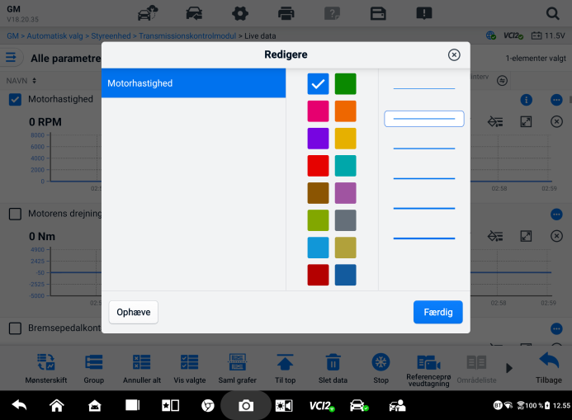
Figur 6-22 Skærmen til redigering af bølgeform
- Parameterelementet vælges automatisk i den første kolonne.
- Vælg en farve fra den anden kolonne.
- Vælg en linjetykkelse fra den tredje kolonne.
- Tryk på Udført for at gemme indstillingen og afslutte, eller tryk på x for at afslutte uden at gemme.
NOTE
I fuldskærmsvisningen kan du redigere bølgeformens farve og linjetykkelse ved at trykke på Rediger knappen øverst til højre på skærmen.
- Analog målertilstand — viser parametrene i målerdiagrammer.
- Digital målertilstand — viser parametrene i form af en digital målergraf.
- Funktionsknapper
Betjeningen af de tilgængelige funktionsknapper på skærmen Live-data er beskrevet nedenfor:
- Mønsterskift — tryk for at skifte mellem lodret listetilstand og gitterlistetilstand. Tryk længe på knappen for at vise et pop op-vindue, der viser alle gittermønstrene, f.eks. 12-gitter, 9-gitter, 6-gitter osv. Vælg et mønster for at vise parametrene.
- Gruppe​ — tryk for at oprette en ny gruppe eller vælg en eksisterende brugerdefineret gruppe. De Knapperne Rediger gruppe og Slet gruppe er tilgængelige nederst på skærmen, når knappen Gruppe er valgt.
- Annuller alle — tryk for at annullere alle valgte parameterelementer. Op til 50 parametre kan vælges ad gangen.
- Vis valgte/Vis alle — tryk på denne knap for at skifte mellem de to muligheder: den ene viser de valgte parameterelementer, og den anden viser alle tilgængelige elementer.
- Graffletning — tryk på denne knap for at flette valgte datagrafer (kun i bølgeformsgraftilstand). Denne funktion er meget nyttig ved sammenligning forskellige parametre.
NOTE
Denne tilstand understøtter 2 samtidige kurvefusionsgrupper med op til 8 parametre pr. gruppe, der kan repræsenteres digitalt. Ikke-digitale parametre understøttes ikke.
  - Sådan fletter du valgte datagrafer
- Vælg de parametre, der skal flettes.
- Tryk på knappen Graffletning nederst på skærmen Live-data.
- De valgte parametre vises på skærmen. Tryk på det valgbare afkrydsningsfelt til højre for at vælge parameteren og gruppen. Det grå afkrydsningsfelt kan ikke vælges.
- Tryk på Start Fusion for at starte.
- Tryk på Tilbage knappen for at afslutte.
- Til toppen — tryk for at flytte et valgt dataelement til toppen af listen.
- Ryd data — tryk for at rydde alle cachelagrede livedata.
- Frys — tryk for at vise de hentede data i frysetilstand.
- Genoptag — tryk for at afslutte frysningstilstanden og vende tilbage til normal datavisning.
- Forrige ramme — tryk for at gå til den forrige ramme af frosne data.
- Afspil /Pause — tryk for at afspille/pause de frosne data.
- Næste billede — tryk for at gå til næste billede af frosne data.
- Referenceprøveudtagning — tryk for at udføre cyklisk sampling af alle live-data i det aktuelle system og angive maksimum-, minimum- og gennemsnitsværdierne for de samplede data. Teknikere kan tilpasse samplingsbetingelserne. Denne funktion kan bruges til sammenlignende analyse af live-data og hjælpe teknikere med hurtigt at identificere unormale data.
- Områdeliste — tryk for at vise de indsamlede referenceværdier, inklusive maksimum-, minimums- og gennemsnitsværdier.
- Optag — tryk for at starte optagelse af livedata for de valgte dataelementer. Tryk på knappen Optag nederst på skærmen Livedata. Der vises en meddelelse, der beder brugeren om at vælge de parametre, der skal optages. Tryk på knappen Forstået for at bekræfte. Rul ned, og vælg de dataelementer, der skal optages. Tryk på knappen Optag for at starte optagelsen. Tryk på knappen Færdig for at stoppe optagelsen. De optagede livedata kan ses i afsnittet Gennemgang nederst på skærmen Livedata. De optagede data kan også gennemgås i Data Manager-applikationen.
- Færdig — Tryk at stoppe dataoptagelse og vende tilbage til normal datavisning.
- Flag — vises, når optagefunktionen anvendes. Tryk let på denne knap for at indstille flag til at markere interessepunkter, når du registrerer data. Noter kan tilføjes under afspilning i Review eller Data Manager. Vælg det forudindstillede flag for at åbne et pop op-vindue og vise et virtuelt tastatur til at indtaste noder.
- Gennemgå — tryk for at gennemgå de optagede data. Tryk på knappen Gennemgå for at få vist en liste over optagelser, og vælg et element, der skal gennemgås.
NOTE
Kun data, der er optaget under den aktuelle operation, kan gennemgås på skærmen Live-data. Alle de historisk optagede data kan gennemgås i "Gennemgå data" i Data Manager-applikationen.
- Mønsterskift — skifter visningsmønsteret.
- Graffletning — flet udvalgte datagrafer.
- Vis valgte — viser de valgte parametre.
- Forrige ramme — skifter til den forrige ramme af registrerede data.
- Afspil /Pause — tryk for at afspille/sætte den optagede på pause data.
- Næste ramme — skifter til den næste ramme af registrerede data.
- Tilbage — afslutter gennemgangsskærmen og vender tilbage til skærmen Live-data.
- Tilbage — vender tilbage til forrige skærm eller afslutter funktionen.

En aktiv test
Funktionen Aktiv Test bruges til at få adgang til køretøjsspecifikke undersystem- og komponenttests. Tilgængelige tests varierer afhængigt af køretøjet.
Under en aktiv test sender tabletten kommandoer til ECU'en for at aktivere aktuatorerne. Denne test bestemmer systemets eller delens integritet ved at læse ECU-data eller ved at overvåge aktuatorernes drift. Sådanne tests kan omfatte at skifte en solenoid, et relæ eller en kontakt mellem to driftstilstande.
Hvis du vælger Aktiv test, vises en menu med testmuligheder. Tilgængelige test varierer afhængigt af køretøjet.
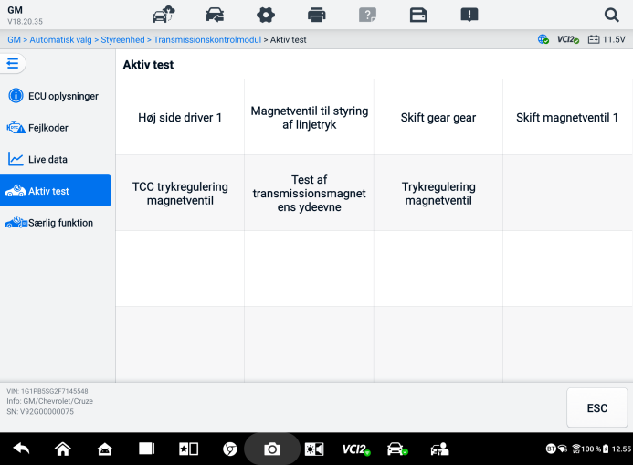
Figur 6-23 Aktiv testskærm
Vælg en test fra menupunkterne. Følg instruktionerne på skærmen for at fuldføre testen. Procedurer og instruktioner varierer afhængigt af køretøjet.
Funktionsknapperne i nederste højre hjørne af skærmen Aktiv test manipulerer testsignalerne. Betjeningsvejledningen vises i hovedsektionen af testskærmen. Følg instruktionerne på skærmen, og foretag de relevante valg for at fuldføre testene. Tryk på ESC-knappen for at afslutte testen, når du er færdig.

Særlige funktioner
Afhængigt af testkøretøjet kan dette valg nogle gange vises som Læringsproces, Korrektionsprogrammering, Emissionsinspektion (ikke gyldig i USA), OBD I/M-kontrol (ikke gyldig i USA) eller noget lignende. Du kan vælge en for at fortsætte i henhold til dine behov.
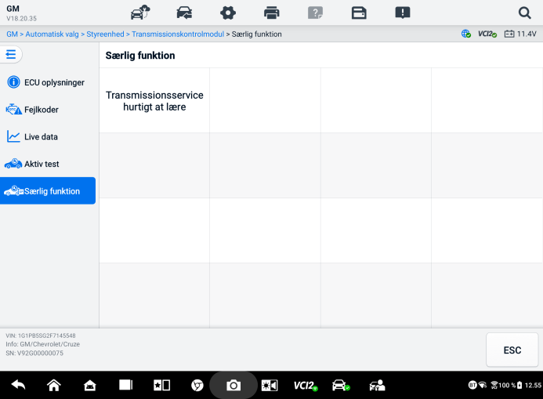
Figur 6-24 Skærm med specialfunktioner

Grafisk diagnostik
Denne funktion viser køretøjets system i et grafisk format. Den kan intuitivt vise sensorernes relative position i systemet og de tilsvarende realtidsdata. De generelle diagnostiske funktioner, herunder aflæsning af kode, sletning af kode og fejlscanning, understøttes også i dette afsnit. Se Diagnostiske funktioner for detaljer.
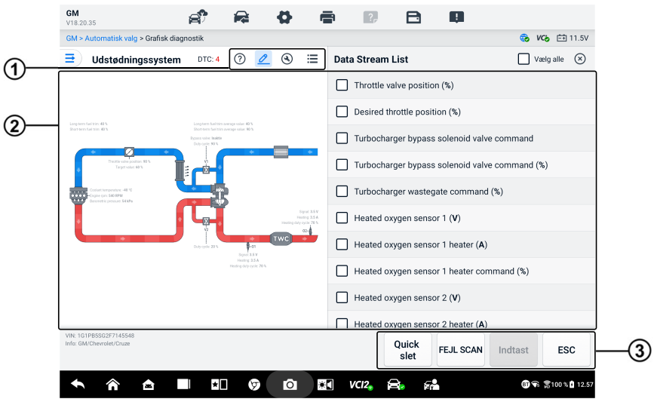
Figur 6-25 Grafisk diagnosticeringsskærm
      - Øverste ikoner — det tilsvarende indhold vises til højre for hovedsektionen efter tryk på et øverste ikon.
Hjælpeoplysninger — tryk for at vise kodebeskrivelsen og ikonbeskrivelsen af køretøjets system.
Valg af livedata — tryk for at vælge de livedata, du har brug for, fra listen. De valgte livedata vil blive fremhævet i graferne til venstre for hovedsektionen. De ikke-valgte livedata og værdier vil blive vist med gråt i graferne.
Aktiv test — tryk for at vise skærmbilledet Aktiv test. Følg instruktionerne på skærmen, og indstil værdier for en test. Denne funktion hjælper teknikere med at fejlfinde problemer mere intuitivt og effektivt.
Skift af systemliste — tryk for at vise køretøjets system i listeformat.
      - Hovedsektion — venstre side viser det valgte system i intuitive grafer. Til højre vises det tilsvarende indhold efter at have trykket på et ikon øverst.
      - Funktionsknapper — knapperne varierer afhængigt af testkøretøjet. Funktionsknapperne på ovenstående skærmbillede er som følger:
Hurtig sletning: Sletter alle fejloplysninger efter scanning.
Fejlscanning: Scanner køretøjets systemmoduler.
Enter: Går ind i systemet.
ESC: Afslutter funktionen.

Live-datafusion
For flere systemer giver denne funktion en hurtig måde at oprette en ny gruppe på, hvor fusionsydelsen udføres baseret på de brugerdefinerede gruppeelementer.
NOTE
Denne funktion understøttes af visse køretøjer.
- Sådan udføres live data fusion-funktionen
- Tryk på indstillingen Live data fusion på navigationslinjen fra hovedmenuen for diagnosticering.
- Tryk på Tilføj ikonet eller knappen Opret for at tilføje en ny gruppe. Du kan også vælge den midlertidige gruppe, som genereres som standard.
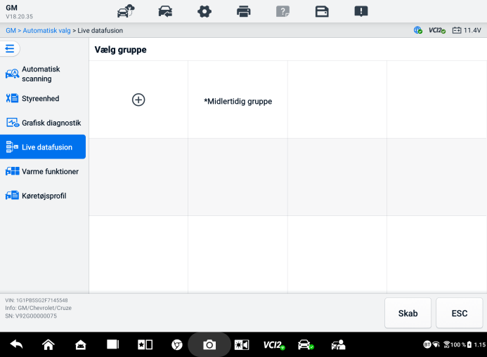
Figur 6-26 Skærm 1 for fusion af livedata
- Tryk på rullemenuen i øverste venstre hjørne af hovedsektionen for at vælge det specifikke modul, du har brug for. Tryk på Tilføj-ikonet til højre for de parametre, du vil tilføje.
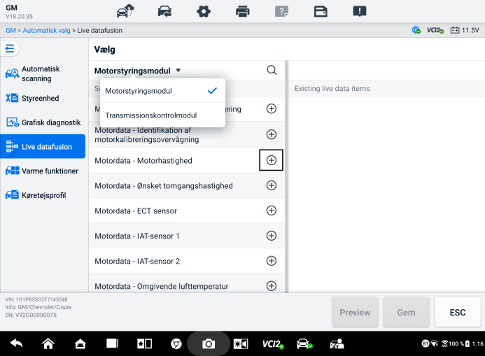
Figur 6-27 Skærm 2 for fusion af livedata
- Tryk på Gem nederst for at tilføje en ny gruppe eller vælge en eksisterende brugerdefineret gruppe. Tryk på OK. Skærmen viser de gemte parametre.
- Følg betjeningen i Live Data-funktionen for at fortsætte. Se Live-data for detaljer.

Programmering og kodning
Siden introduktionen af OBDII og op til moderne hybridbiler og elbiler har hardware- og softwareteknologier i biler udviklet sig eksponentielt. Opdatering af software kan være den eneste måde at løse følgende problemer på:
- Køreegenskaber
- Brændstofeffektivitet
- Strømtab
- Fejlkoder
- Holdbarhed af mekaniske dele
Programmerings- og kodningsfunktionen bruges til at gen-flashe køretøjets styremoduler, hvilket giver dig mulighed for at opdatere køretøjets computersoftware til den nyeste version, samt at omprogrammere adaptive data for visse komponenter efter reparationer eller udskiftninger.
NOTE
Programmeringsfunktionen gælder kun, når køretøjet er tilsluttet en VCI2, der fungerer som en PassThru-grænseflade til at etablere kommunikation med og overføre data til køretøjets ECU.
Tilgængelige programmerings- eller kodningsfunktioner varierer afhængigt af testkøretøjet. Kun de tilgængelige funktioner vises i tabletmenuen.
Der er to generelle typer programmeringsoperationer:
- Kodning — også kendt som Teach-in-program, eller Komponenttilpasning bruges til at omprogrammere adaptive data til køretøjets styremoduler efter reparationer eller udskiftning af køretøjsdele.
- Omprogrammering — downloader den nyeste version af softwaren fra online-serverdatabasen via internetadgang (denne procedure udføres automatisk, når tabletten er forbundet til internettet, så der er ingen grund til selv at tjekke for softwareopdateringer), og omprogrammerer den nyeste version i køretøjets ECU.
NOTE
Sørg for, at tabletten er forbundet til en stabil internetadgang, før du anvender ECU-programmeringsfunktionen, så tabletten kan få adgang til bilproducentens server for opdateringstjenester.
Hvis du vælger Programmering, åbnes en menu med betjeningsmuligheder, der varierer afhængigt af køretøjsmærke og -model. Hvis du vælger en menufunktion, vises enten en programmeringsskærm eller en anden menu med yderligere valgmuligheder. Følg instruktionerne på skærmen for at betjene den. Hvordan og hvilke oplysninger der præsenteres på skærmen, varierer afhængigt af den type handling, der udføres.

Kodning
Hovedsektionen af kodningsskærmen viser en liste over køretøjets komponenter og kodningsoplysningerne, der hovedsageligt består af to dele:
- Alle tilgængelige systemer til kodning vises i venstre side, og kodningsdataene eller -værdierne vises i højre side.
- Nederst i hovedsektionen vises de funktionsknapper, der giver dig mulighed for at manipulere betjeningen.
Kontrollér køretøjets tilstand og kodningsoplysningerne omhyggeligt. Brug funktionsknappen til at redigere koder for de tilsvarende komponenter. Tryk på Send, når du er færdig med at redigere alle elementer. Når handlingen er fuldført, vises der muligvis en statusmeddelelse om udførelse, f.eks. Færdig, Udført eller Vellykket.
Tryk på ESC-knappen for at afslutte funktionen.

Omprogrammering
Før omprogrammeringen begynder:
- Det er obligatorisk, at tabletten er forbundet til et stabilt Wi-Fi-netværk.
- Tabletten skal være tilsluttet VCI2 via et USB-kabel.
- Tablettens batteri skal være fuldt opladet under modulets programmering. Tilslut tabletten til en oplader, hvis det er nødvendigt.
- Fastgør batteriholderen til køretøjets batteri for at sikre, at en stabil spænding opretholdes under hele programmeringen. Spændingskravene varierer afhængigt af køretøjsproducenten. Se køretøjsproducentens anbefalinger, inden du programmerer et modul.
- Afslut ikke applikationen under en omprogrammering af modulet, da processen kan mislykkes og også resultere i permanent skade på modulet.
Typiske omprogrammeringshandlinger kræver, at du først indtaster og validerer stelnummeret. Tryk på indtastningsfeltet, og indtast det korrekte nummer. Programmeringsgrænsefladen vises derefter.
Hovedafsnittet i omprogrammeringsgrænsefladen indeholder information om hardwaren, den aktuelle softwareversion og de nyeste softwareversioner, der skal programmeres i styreenhederne.
En række betjeningsinstruktioner på skærmen vil blive vist for at guide dig gennem programmeringsproceduren.
Læs informationen på skærmen omhyggeligt, og følg instruktionerne for at udføre programmeringsproceduren.

Genflashfejl
VIGTIG
Ved omprogrammering af køretøjet skal du altid sørge for, at køretøjets batteri er fuldt opladet og i god stand. Under omprogrammering kan funktionen mislykkes, hvis spændingen falder til under den korrekte driftsspænding. Nogle gange kan en mislykket funktion udbedres, men den mislykkede omprogrammering kan også ødelægge styremodulet. Vi anbefaler at tilslutte en ekstern batterivedligeholder til køretøjet for at sikre, at en stabil spænding opretholdes under hele programmeringen. Den nødvendige spænding varierer afhængigt af køretøjsproducenten. Kontakt køretøjsproducenten for at sikre den korrekte spænding, der skal opretholdes.
En flashopdateringsprocedure kan i nogle tilfælde ikke fuldføres korrekt. Almindelige årsager til flashfejl inkluderer dårlige kabelforbindelser mellem tabletten, VCI og køretøjet, at køretøjets tænding er slukket, før flashproceduren er fuldført, eller lav batterispænding i køretøjet.
Hvis processen afbrydes, skal du kontrollere alle kabelforbindelser igen for at sikre god kommunikation og initialisere flash-proceduren. Programmeringsproceduren gentages automatisk, hvis den forrige handling ikke lykkes.

Generiske OBDII-operationer
OBDII/EOBD-køretøjsdiagnosefunktionen giver en hurtig måde at kontrollere DTC'er, isolere årsagen til en lysende funktionsfejlindikatorlampe (MIL), kontrollere monitorstatus før emissionscertificeringstest og udføre andre emissionsrelaterede tjenester. OBDII-direkte adgangsfunktionen bruges også til at teste OBDII/EOBD-kompatible køretøjer, der ikke er inkluderet i databasen. Diagnostikværktøjslinjeknapper øverst på skærmen er tilgængelige til specifik køretøjsdiagnostik. Se Tabel 6-2 Knapper på diagnosticeringsværktøjslinjen for detaljer.

Generel procedure
- For at få adgang til OBDII/EOBD-diagnosefunktionerne
- Tryk på knappen Diagnostik i MaxiSys-jobmenuen. Køretøjsmenuen vises.
- Tryk på EOBD-knappen. Der er to muligheder for at etablere kommunikation med køretøjet.
- Autoscanning — vælg den for at etablere kommunikation ved hjælp af hver protokol for at bestemme, hvilken en køretøjet bruger.
- Protokol — vælg den for at åbne en undermenu med forskellige protokoller. En kommunikationsprotokol er en standardiseret metode til datakommunikation mellem en ECM og et diagnostisk værktøj. Global OBD kan bruge flere forskellige kommunikationsprotokoller.
- Vælg en specifik protokol, hvis protokolindstillingen er valgt. Vent på, at OBDII/EOBD-diagnosemenuen vises.
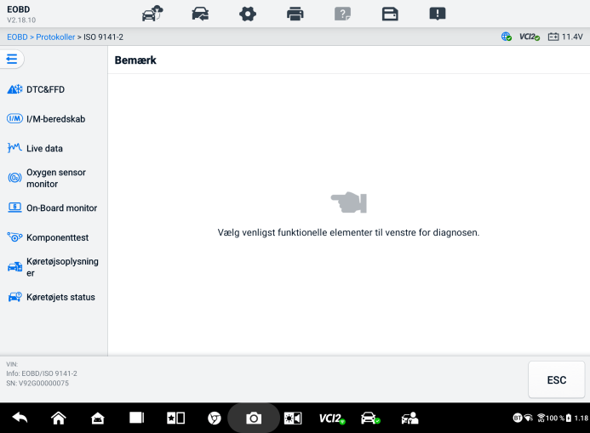
Figur 6-28 OBDII-diagnosemenu
- Vælg en funktionsmulighed for at fortsætte.
- DTC og FFD
- I/M-beredskab
- Live-data
- Iltsensormonitor
- Indbygget skærm
- Komponenttest
- Køretøjsoplysninger
- Køretøjets status
NOTE
De understøttede funktioner kan variere afhængigt af køretøjet.

Funktionsbeskrivelser
Dette afsnit beskriver de forskellige funktioner i hver diagnosticeringsmulighed:

DTC og FFD
Når denne funktion er valgt, viser skærmen en liste over gemte koder og ventende koder. Når frysebillededata for bestemte DTC'er er tilgængelige til visning, vises en snefnugknap i højre side af DTC-elementet. Funktionerne Slet koder og Læs koder kan anvendes ved at trykke på funktionsknapperne nederst på skærmen.
- Nuværende koder
Nuværende koder er emissionsrelaterede DTC'er fra køretøjets ECM. OBD II/EOBD-koder har en prioritet i henhold til deres emissionsgrad, hvor koder med højere prioritet overskriver koder med lavere prioritet. Kodens prioritet bestemmer lyset af funktionsfejlindikatorlampen (MIL) og proceduren for sletning af koder. Producenter rangerer koder forskelligt, så DTC'er kan variere afhængigt af køretøjet.
- Afventende koder
Dette er koder, hvis lagringsbetingelser er blevet opfyldt under den sidste kørecyklus, men som skal opfyldes ved to eller flere på hinanden følgende kørecyklusser, før DTC'en gemmes. Formålet med at vise ventende koder er at hjælpe serviceteknikeren efter en reparation af køretøjet, når diagnostiske oplysninger er slettet, ved at rapportere testresultater efter en enkelt kørecyklus.
- Hvis en test mislykkes under kørecyklussen, rapporteres den tilhørende DTC. Hvis den forestående fejl ikke opstår igen inden for 40 til 80 opvarmningscyklusser, slettes fejlen automatisk fra hukommelsen.
- De rapporterede testresultater indikerer ikke nødvendigvis en defekt komponent eller et defekt system. Hvis testresultaterne indikerer en anden fejl efter yderligere kørsel, gemmes en DTC for at indikere en defekt komponent eller et defekt system.
- Frys billede
I de fleste tilfælde er den gemte ramme den sidst rapporterede DTC. Visse DTC'er, dem der har en større indflydelse på køretøjets emission, har en højere prioritet. I disse tilfælde er DTC'en med den højeste prioritet den, for hvilken freeze frame-optegnelserne gemmes. Freeze frame-data inkluderer et "øjebliksbillede" af kritiske parameterværdier på det tidspunkt, hvor DTC'en gemmes.
- Slet koder
Denne indstilling bruges til at rydde alle emissionsrelaterede diagnostiske data, herunder DTC'er, frysebilleddata og specifikke producentforbedrede data fra køretøjets ECM. Denne indstilling nulstiller I/M-beredskabsmonitorens status for alle køretøjets monitorer til Ikke klar eller Ikke fuldført status.
Der vises en bekræftelsesskærm, når indstillingen "Slet koder" er valgt for at forhindre utilsigtet datatab. Vælg Ja på bekræftelsesskærmen for at fortsætte, eller vælg Nej for at afslutte.

I/M-beredskab
Denne funktion bruges til at kontrollere overvågningssystemets beredskab. Det er en fremragende funktion at bruge, inden et køretøj inspiceres for overholdelse af statslige emissionsstandarder. Hvis du vælger I/M-beredskab, åbnes en undermenu med to valgmuligheder:
- Siden DTC'er slettet — viser status for monitorer siden sidste gang DTC'erne blev slettet.
- Denne kørecyklus — viser status for skærme siden begyndelsen af den aktuelle kørecyklus.

Live-data
Denne funktion muliggør visning af PID-data i realtid fra ECU'en. Viste data omfatter analoge og digitale input og output samt systemstatusoplysninger, der udsendes i køretøjets datastrøm.
Livedata kan vises i forskellige tilstande, se Live-data for detaljerede oplysninger.

Iltsensormonitor
Denne funktion gør det muligt at hente og gennemgå de seneste testresultater fra lambdasensoren, der er gemt på bilens indbyggede computer.
Funktionen til test af iltfølermonitoren understøttes ikke af køretøjer, der kommunikerer via et controller-netværk (CAN). Se Indbygget skærm for testresultater af iltfølermonitoren i køretøjer med CAN.

Indbygget skærm
Denne funktion giver dig mulighed for at se resultaterne af test af den indbyggede monitor. Testene er nyttige efter service, når et køretøjs styremoduls hukommelse allerede er slettet.

Komponenttest
Denne funktion muliggør dobbeltrettet styring af ECM'en, så diagnoseværktøjet kan sende kontrolkommandoer for at betjene køretøjets systemer. Denne funktion er nyttig til at bestemme, hvor godt ECM'en reagerer på en kommando.

Køretøjsoplysninger
Denne funktion muliggør visning af køretøjets identifikationsnummer (VIN), kalibreringsidentifikationsnummer, kalibreringsverifikationsnummer (CVN) og andre oplysninger om testkøretøjet.

Køretøjets status
Denne funktion kontrollerer køretøjets aktuelle tilstand, såsom kommunikationsprotokollerne for OBDII-moduler, antallet af fejlkoder og status for fejlindikatorlampen (MIL).

Diagnostisk rapport

Funktioner før scanning og efter scanning
Når du har udført præ- og post-scanning-funktioner ved at indtaste det samme vedligeholdelsesordrenummer, skal du trykke på Data manager > Køretøjshistorik til​ Vælg den historiske testpost, der er navngivet med vedligeholdelsesordrenummeret. Både præ-scanningsresultaterne og efter-scanningsresultaterne vises i den samme historiske testpost, som kan genereres som en PDF-rapport for nem sammenligning af ændringerne mellem præ-scanning og efter-scanning.
- Forhåndsscanningsfunktion
Vælg og tryk på en køretøjsknap på skærmen Køretøjsmenu. Indtast vedligeholdelsesordrenummeret i pop op-boksen for at scanne og registrere hele køretøjet. Du kan også tilføje billeder for at registrere køretøjets aktuelle tilstand. Når forscanningen er færdig, kan du ikke udføre forscanningen igen, og scanningsresultatet kan ikke ændres.
- Post-Scan-funktion
Når forscanningen er fuldført, skal du forlade det aktuelle testkøretøj og trykke på køretøjsknappen fra skærmbilledet Køretøjsmenu for at genoprette forbindelsen. Indtast det samme vedligeholdelsesordrenummer i pop op-boksen. Skærmbilledet for efterscanning vises. Efterscanningsposten genereres, når scanningen er fuldført. Resultaterne af forscanningen og efterscanningen vises i den samme historiske testpost.
NOTE
Funktionen efter scanning kan udføres gentagne gange. Når du har forladt køretøjet, skal du blot trykke på køretøjsknappen fra køretøjsmenuskærmen for at genoprette forbindelsen, indtaste det samme vedligeholdelsesordrenummer i pop op-boksen og følge trinnene for at scanne igen. Det sidste er det endelige resultat af efter scanningen.

Diagnostikrapport lagring, visning og deling
Diagnosticeringsrapporten kan gennemgås, gemmes og deles med andre på mange måder.

Lagring af diagnostikrapport
- Via historikfunktionen
- Tryk på Diagnostik i MaxiSys-jobmenuen, og vælg Historik i den øverste værktøjslinje.
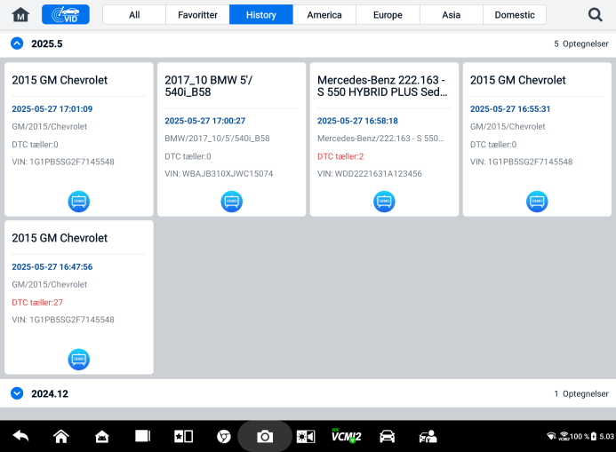
Figur 6-29 Historikskærm
- Vælg en historikpost, og tryk på knappen i øverste højre hjørne.
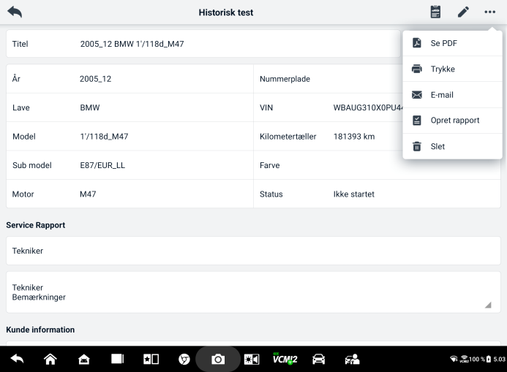
Figur 6-30 Historisk testregistreringsark
- Tryk på Opret rapport. Indtast nummerpladen og det aktuelle kilometertal. Tryk på Gem.
- Via den automatiske scanningsfunktion
- Gå ind i skærmen Automatisk scanning, og tryk på Fejlscanning fra funktionsknapperne nederst på skærmen.
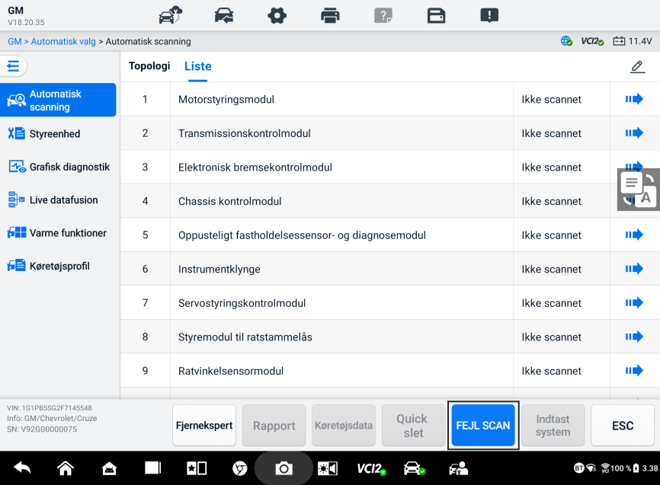
Figur 6-31 Automatisk scanningsskærm 1
- Når systemscanningen er færdig, skal du trykke på Rapporter fra funktionsknapperne nederst på skærmen. Indtast kilometertællerens aflæsning, og tryk på OK.
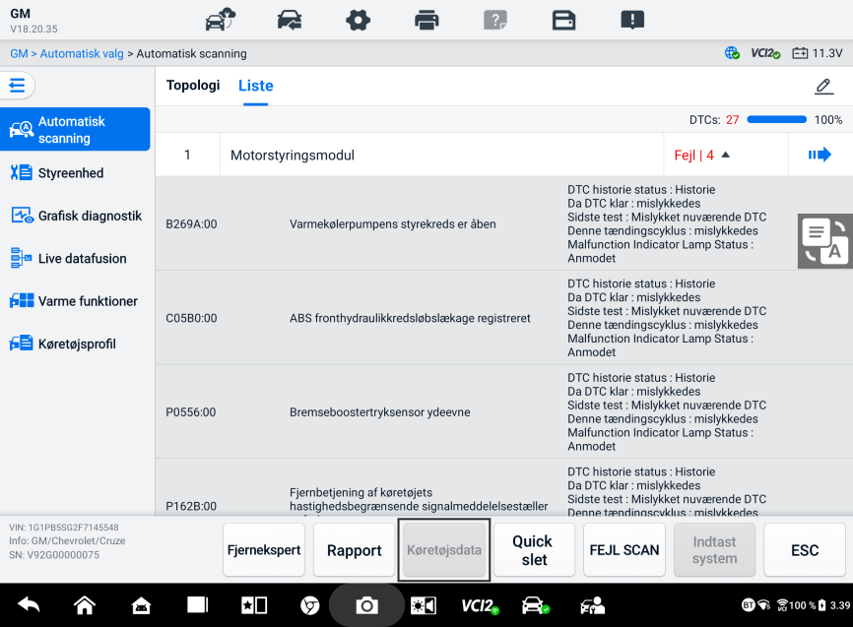
Figur 6-32 Automatisk scanningsskærm 2
- Via funktionerne på diagnosticeringsværktøjslinjen
Diagnostikrapporten kan også ses fra skærmen med diagnostiske funktioner, inklusive automatisk scanning og fejlkoder. Der er to måder at se de gemte rapporter på:
- Tryk på knappen i diagnosticeringsværktøjslinjen, og vælg Gem som PDF. Indtast kilometertællerens aflæsning, og tryk derefter på Gem. Tryk på knappen Filer i øverste højre hjørne af skærmen, og vælg en gemt rapport, der skal vises.
- Tryk på knappen i diagnosticeringsværktøjslinjen, og vælg Rapporter til skyen. Indtast kilometertællerens aflæsning. Tryk på Gem > Vis rapport for at se den gemte rapport.
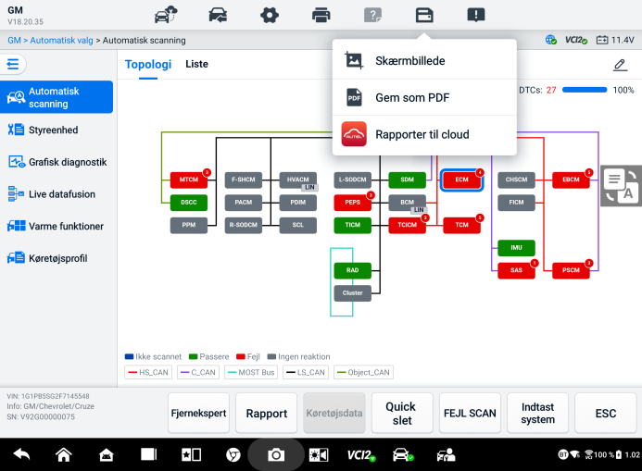
Figur 6-33 Skærmbilledet for automatisk scanning 3

Visning af diagnostikrapport
Alle de gemte rapporter kan ses i Data Manager-applikationen.
- Tryk på Datahåndtering > Køretøjshistorik. Vælg en specifik køretøjshistorik, og tryk derefter på  > Vis PDF. i øverste højre hjørne for at se rapporten.
- Når du har gemt rapporterne ved at trykke på knappen Gem som PDF, skal du trykke på Dataadministrator > PDF for at se disse rapporter.
- Når du har gemt rapporterne ved at trykke på knappen Opret rapport eller Rapporter til skyen, skal du trykke på Dataadministrator > Skyrapport for at se disse rapporter.

Diagnostikrapport Clouddeling
- Tryk på Datahåndtering > Cloud-rapport for at åbne skærmen Rapportliste.
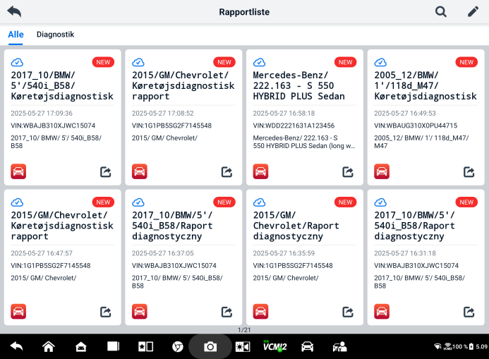
Figur 6-34 Rapportliste
NOTE
Bemærk, at hvis rapporten vises , betyder det, at rapporten er blevet uploadet til skyen, og du kan dele rapporten med andre. Hvis rapporten vises , betyder det, at rapporten ikke kunne uploades til skyen, men den vil forsøge automatisk at uploade til skyen, når rapporten åbnes igen.
- Tryk på  i nederste højre hjørne af rapporten.
- Der er tre måder at dele rapporter i skyen: scan QR-koden, send via e-mail, send via SMS (via telefonnummer).

Afslut diagnostik
Diagnostikapplikationen kører, mens kommunikationen med køretøjet stadig er aktiv. Det er vigtigt at afslutte diagnoseskærmen korrekt for at stoppe al kommunikation med køretøjet, før du lukker diagnoseapplikationen.
NOTE
Køretøjets elektroniske styremodul (ECM) kan beskadiges, hvis kommunikationen afbrydes. Sørg for, at alle former for kommunikationsforbindelser, såsom datakabel, USB-kabel og trådløst eller kabelbaseret netværk, er korrekt tilsluttet under hele testen. Luk alle skærmbilleder, før du frakobler testkablet og strømforsyningen.
- Sådan afslutter du Diagnostic-applikationen
- På en aktiv diagnosticeringsskærm:
- Tryk på knappen Tilbage eller ESC for at afslutte en diagnosticeringssession trin for trin.
- Eller tryk på knappen Køretøjsskift i diagnosticeringsværktøjslinjen for at vende tilbage til skærmbilledet Køretøjsmenu.
- På køretøjets menuskærm:
- Tryk på knappen Hjem på den øverste værktøjslinje.
- Eller tryk på Tilbage-knappen på navigationslinjen nederst på skærmen.
- Eller tryk på knappen Hjem på diagnosticeringsværktøjslinjen for at afslutte programmet direkte og vende tilbage til MaxiSys-jobmenuen.
NOTE
Efter at have afsluttet Diagnostic-applikationen, kommunikerer tabletten ikke længere med køretøjet, og det er sikkert at åbne andre MaxiSys-applikationer.

Service
Servicesektionen er specielt designet til at give hurtig adgang til køretøjets systemer til forskellige planlagte service- og vedligeholdelsesopgaver. Den typiske serviceskærm er en række menustyrede kommandoer. Følg instruktionerne på skærmen for at vælge passende udførelsesmuligheder, indtaste korrekte værdier eller data, og udfør nødvendige handlinger. Applikationen viser detaljerede instruktioner til at fuldføre valgte servicehandlinger.
Efter indtastning af hver specialfunktion viser skærmen to applikationsvalg: Diagnose og Hot Functions. Diagnosen muliggør aflæsning og sletning af koder, hvilket nogle gange er nødvendigt efter udførelse af visse specialfunktioner. Hot Functions består af underfunktioner til den valgte specialfunktion.
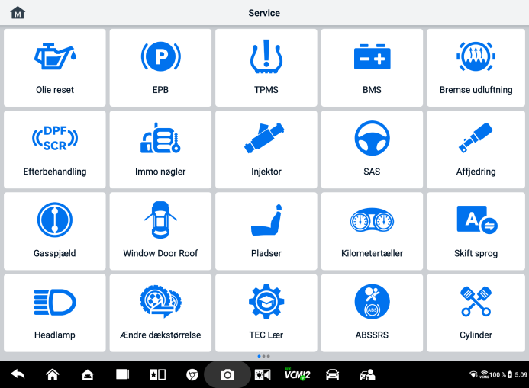
Figur 7-1 Servicemenu
Flere af de mest almindeligt anvendte tjenester er beskrevet i dette kapitel.

Olie nulstillingsservice
Udfør en nulstilling af motorolielevetidssystemet, som beregner et optimalt olieskiftinterval afhængigt af køretøjets kørselsforhold og klima. Olielevetidspåmindelsen skal nulstilles, hver gang olien skiftes, så systemet kan beregne, hvornår det næste olieskift er påkrævet.


NOTE
- Nulstil altid motoroliens levetid til 100% efter hvert olieskift.
- Alt nødvendigt arbejde skal udføres, før serviceindikatorerne nulstilles. Undladelse af dette kan resultere i forkerte serviceværdier og medføre, at fejlkoder gemmes af den relevante styreenhed.
- For nogle køretøjer kan scanningsværktøjet nulstille yderligere servicelamper, såsom vedligeholdelsescyklus og serviceinterval. På BMW-køretøjer omfatter nulstilling af service f.eks. motorolie, tændrør, for-/bagbremser, kølervæske, partikelfilter, bremsevæske, mikrofilter, køretøjsinspektion, udstødningsemissionsinspektion og køretøjskontroller.

Service af elektrisk parkeringsbremse (EPB)
Denne funktion har en lang række anvendelser til at vedligeholde det elektroniske bremsesystem sikkert og effektivt. Anvendelserne omfatter deaktivering og aktivering af bremsekontrolsystemet, assistance med bremsevæskekontrol, åbning og lukning af bremseklodser og indstilling af bremser efter udskiftning af skive eller klodser.
EPB-sikkerhed
Det kan være farligt at udføre vedligeholdelse af det elektriske parkeringsbremsesystem (EPB), så husk venligst disse regler, inden du påbegynder servicearbejdet.
- Sørg for, at du er fuldt ud bekendt med bremsesystemet og dets funktion, før du påbegynder noget arbejde.
- EPB-styresystemet, før der udføres vedligeholdelses-/diagnosearbejde på bremsesystemet. Dette kan gøres fra værktøjsmenuen.
- Udfør kun vedligeholdelsesarbejde, når køretøjet holder stille og står på et plant underlag.
- Sørg for, at EPB-styresystemet genaktiveres efter udført vedligeholdelsesarbejde.
NOTE
Autel påtager sig intet ansvar for ulykker eller skader, der opstår som følge af vedligeholdelse af det elektriske parkeringsbremsesystem.

Service af dæktryksovervågningssystem (TPMS)
Denne funktion giver dig mulighed for hurtigt at slå dæksensor-ID'erne op fra køretøjets ECU, samt at udføre TPMS-udskiftnings- og nulstillingsprocedurer efter udskiftning af dæksensorer.

Batteristyringssystem (BMS)-service
Batteristyringssystemet (BMS) gør det muligt for værktøjet at evaluere batteriets ladetilstand, overvåge lukkekredsstrømmen, registrere batteriudskiftning, aktivere køretøjets hviletilstand og oplade batteriet via diagnosestikket.
NOTE
- Denne funktion understøttes ikke af alle køretøjer.
- Underfunktionerne og de faktiske testskærme for BMS kan variere afhængigt af køretøjet. Følg instruktionerne på skærmen for at foretage den korrekte valgmulighed.
Køretøjet kan bruge enten et forseglet blybatteri eller et AGM-batteri (Absorbed Glass Mat). Blybatterier indeholder flydende svovlsyre og kan spildes, når de vælter. AGM-batterier (kendt som VRLA-batteri, ventilreguleret blysyre) indeholder også svovlsyre, men syren er indeholdt i glasmåtter mellem polpladerne.
Det anbefales, at det nye eftermarkedsbatteri har de samme specifikationer, såsom kapacitet og type, som det eksisterende batteri. Hvis det originale batteri udskiftes med en anden type batteri (f.eks. et blysyrebatteri udskiftes med et AGM-batteri) eller et batteri med en anden kapacitet (mAh), kan det være nødvendigt at omprogrammere den nye batteritype i køretøjet, udover at udføre batterinulstilling. Se bilens manual for yderligere køretøjsspecifikke oplysninger.

Service af dieselpartikelfilter (DPF)
Dieselpartikelfilterfunktionen (DPF) styrer DPF-regenerering, indlæring af udskiftning af DPF-komponenter og DPF-indlæring efter udskiftning af motorstyreenheden.
ECM'en overvåger kørestilen og vælger et passende tidspunkt at anvende regenerering. Køretøjer, der køres meget i tomgang og med lav belastning, vil forsøge at regenerere tidligere end dem, der køres med højere hastighed og belastning. For at regenerering kan finde sted, skal der opnås en langvarig høj udstødningstemperatur.
Hvis bilen køres på en sådan måde, at regenerering ikke er mulig, dvs. ved hyppige korte ture, vil der med tiden blive registreret en fejlkode, udover at DPF-lampen og "Check Engine"-indikatorerne vises. En serviceregenerering kan bestilles på værkstedet ved hjælp af diagnoseværktøjet.
Før du udfører en tvungen DPF-regenerering med værktøjet, skal du kontrollere følgende punkter:
- Brændstoflampen lyser ikke.
- Ingen DPF-relevante fejl er gemt i systemet.
- Køretøjet har den specificerede motorolie.
- Dieselolien er ikke forurenet.
VIGTIG
Før man diagnosticerer det problematiske køretøj og forsøger at udføre en nødregenerering, er det vigtigt at indhente en komplet diagnoselog og aflæse relevante måleværdiblokke.

NOTE
- DPF'en regenererer ikke, hvis motorstyringslampen lyser, eller hvis der er en defekt EGR-ventil.
- ECU'en skal justeres igen ved udskiftning af DPF'en og ved påfyldning af brændstofadditivet Eolys.
- Hvis køretøjet skal køres for at udføre en DPF-service, skal der bruges en anden person til funktionen. Én person skal køre køretøjet, mens den anden person observerer skærmen på værktøjet. Forsøg ikke at køre og observere scanningsværktøjet på samme tid. Dette er farligt og sætter dit liv og andre bilisters og fodgængeres liv i fare.

Service af styrevinkelsensor (SAS)
SAS-kalibrering gemmer permanent den aktuelle ratposition som ligeud-position i SAS EEPROM'en. Derfor skal forhjulene og rattet indstilles præcist til ligeud-positionen før kalibrering. Derudover aflæses stelnummeret også fra instrumentbrættet og gemmes permanent i SAS EEPROM'en. Når kalibreringen er gennemført, slettes SAS-fejlhukommelsen automatisk.
Kalibrering skal altid udføres efter følgende operationer:
- Udskiftning af rat
- SAS-udskiftning
- Enhver vedligeholdelse, der involverer åbning af konnektor-hubben fra SAS'en til kolonnen
- Enhver vedligeholdelses- eller reparationsarbejde på styretøj, styretøj eller andre relaterede mekanismer
- Hjuljustering eller hjulsporjustering
- Reparationer ved ulykker, hvor der kan være opstået skade på SAS-systemet eller samlingen eller nogen del af styresystemet.
NOTE
- Autel påtager sig intet ansvar for ulykker eller skader, der opstår som følge af service på SAS-systemet. Følg altid producentens anbefalinger til reparation, når du fortolker fejlkoder, der er indhentet fra køretøjet.
- Alle softwareskærme vist i denne manual er eksempler, og de faktiske testskærme kan variere afhængigt af testkøretøjet. Vær opmærksom på menutitlerne og instruktionerne på skærmen for at foretage de korrekte valgmuligheder.
- Før du starter proceduren, skal du sørge for, at køretøjet har en ESC-knap. Se efter knappen på instrumentbrættet.

ADAS
Avancerede førerassistentsystemer (ADAS) er en række køretøjssystemer, der hjælper føreren enten gennem passive advarsler eller ved aktiv kontrol af køretøjet med at køre mere sikkert og med større bevidsthed og præcision.
Kameraer, sensorer, ultralyd, radar og LIDAR er nogle af de systemer, der bruges til at indsamle data om køremiljøet, herunder køretøjers position i bevægelse eller stationært kørende, fodgængeres placering, vejskilte, registrering af kørebaner og vejkryds, vejforhold (kurver) og kørselsforhold (dårlig sigtbarhed eller aftenkørsel). Disse oplysninger bruges til at instruere køretøjet i at foretage sin forudbestemte handling. Kameraer, sensorer og registreringssystemer er typisk placeret i for- og bagkofangere, forrude, frontgrill samt side- og bakspejle.
Autel ADAS kalibreringsværktøj leverer omfattende og præcis ADAS-kalibrering.
- Dækker mange bilproducenter, herunder Benz, BMW, Audi, Volkswagen, Porsche, Infiniti, Lexus, GM, Ford, Volvo, Toyota, Nissan, Honda, Hyundai, Kia osv.
- Understøtter kalibrering af flere førerassistentsystemer, herunder adaptiv fartpilot (ACC), nattesynssystem (NVS), vognbaneassistent (LDW), blindvinkeldetektion (BSD), Around View Monitoring (AVM), bagkollisionsadvarsel (RCW), head-up-displays (HUD) osv.
- Indeholder grafiske illustrationer og trinvise instruktioner.
- Giver demonstrationer for at guide teknikeren gennem kalibreringen.
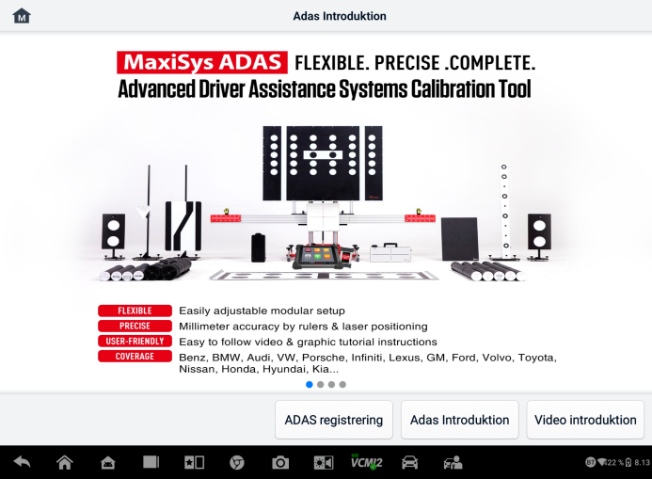
Figur 8-1 ADAS introduktionsskærm

Data manager
Data manager-applikationen giver dig mulighed for at gemme, udskrive og gennemgå gemte filer, administrere værkstedsoplysninger og kundeinformationsregistre samt gemme testkøretøjshistorik. Derudover kan du sikkerhedskopiere data til Autel Cloud og se dem i Data manager-applikationen.
Når du vælger programmet Data manager, åbnes filsystemmenuen. Der er elleve hovedfunktioner tilgængelige.
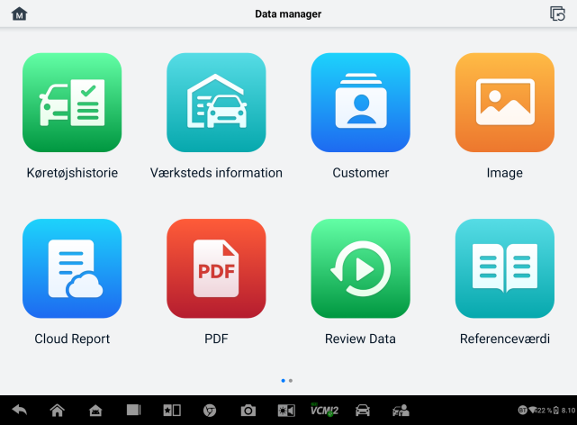
Figur 9-1 Hovedskærm for Data manager
I Data manager-applikationen kan data sikkerhedskopieres til Autel Cloud automatisk eller manuelt. Før du sikkerhedskopierer data, skal du først forbinde enheden til Autel Cloud.
- Sådan forbinder du enheden til Autel Cloud
- På hovedskærmen i Data manager skal du trykke på Tilknyt konto for at få adgang til Autel Cloud.
- Tryk på Tilføj din enhed, indtast enhedens serienummer og adgangskode til enhedens registrering, og tryk på Gem. Den tilknyttede enhed vises på skærmen Enhedsliste. (For at finde enhedens serienummer og adgangskode til enhedens registrering skal du gå til Indstillinger > Om.)
- Sådan skifter du en tilknyttet konto
På hovedskærmen i Data Manager skal du trykke på Skift tilknyttet konto og logge ind med din Autel-konto.
- Sådan sikkerhedskopieres data automatisk til Autel Cloud
- På hovedskærmen i Data Manager skal du trykke på Autel Cloud-indstillinger og slå knapperne for automatisk upload til.
- Data, herunder rapporter, billeder, PDF-filer, gennemgangsdata og referenceværdier, sikkerhedskopieres automatisk til Autel Cloud.
Tabellen nedenfor beskriver kort hver af funktionsknapperne i Data manager-applikationen.
Tabel 9-1 Knapper i Data manager
Knap | Navn | Beskrivelse
 | Køretøjshistorie | Tryk for at gennemgå diagnosticeringshistorikken.
 | Værksteds information | Tryk for at redigere oplysningerne om workshops.
 | Kunde | Tryk for at oprette nye kundeoplysninger.
 | Billede | Tryk for at gennemgå skærmbillederne.
 | Cloud-rapport | Tryk for at gennemgå de gemte rapporter og dele cloud-rapporter.
 | PDF | Tryk for at gennemgå rapporterne, der er gemt som PDF-filer.
 | Gennemgå data | Tryk for at gennemgå de registrerede data.
 | Referenceværdi | Tryk for at se, redigere og dele data relateret til referenceværdierne for livedatafunktionen. Både lokale referenceværdier og cloud-backups er inkluderet.
 | Datalogning | Tryk for at gennemgå køretøjets kommunikationsdata og ECU-oplysninger. De gemte data kan rapporteres og sendes til det tekniske center via internettet.
 | Afinstaller apps | Tryk for at afinstallere programmer.
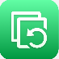 | Sikkerhedskopiering og gendannelse | Tryk for at åbne skærmen Sikkerhedskopiering og gendannelse for at sikkerhedskopiere data til Autel Cloud eller gendanne data til enheden.

Køretøjshistorie
Denne funktion gemmer optegnelser over testkøretøjets historik, inklusive køretøjsoplysninger og hentede DTC'er fra tidligere diagnosticeringssessioner. Testoplysningerne opsummeres og vises i en letlæselig tabel. Køretøjshistorikken giver også direkte adgang til det tidligere testede køretøj og giver dig mulighed for at genstarte en diagnosticeringssession direkte uden at skulle udføre automatisk eller manuelt køretøjsvalg.
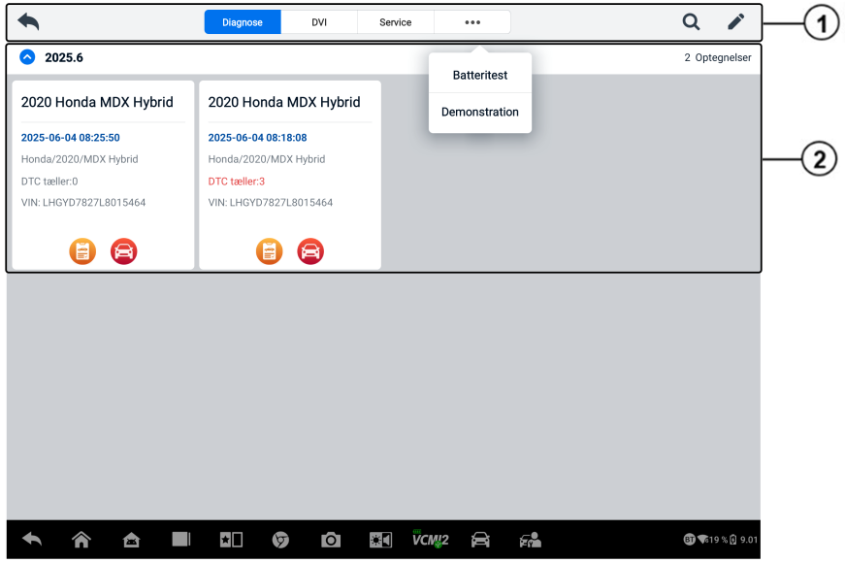
Figur 9-2 Skærmbilledet Køretøjshistorik
- Øverste værktøjslinjeknapper — navigation og programkontroller.
- Hovedsektion — viser alle køretøjets historikposter.
- For at aktivere en testsession for det optagede køretøj
- Tryk på Datahåndtering i MaxiSys-jobmenuen.
- Vælg Køretøjshistorik for at åbne skærmen. Tryk på den relevante programfane. for at vælge testposten. Tryk f.eks. på Diagnostik for at vælge diagnostiske testposter.
- Tryk på ikonet Diagnostik eller DVI nederst på miniaturebilledet af en køretøjspost.
- Køretøjets diagnoseskærm vises, og en ny diagnosesession aktiveres, efter at der er trykket på ikonet Diagnostik. Se Diagnose for at fortsætte diagnosticeringen. DVI-applikationen åbnes, når du har trykket på DVI-ikonet. Se Digital køretøjsinspektion for at fortsætte inspektionerne.
- Eller vælg et miniaturebillede af et køretøj for at åbne en post. Et historisk testregister vises. Gennemgå de registrerede oplysninger om testkøretøjet. Tryk på knappen Diagnostics eller DVI-knappen i øverste højre hjørne.
NOTE
MaxiSys-tabletten skal etablere en stabil forbindelse til VCI2 for at genstarte testsessioner på de tidligere testede køretøjer.
Historisk testrekord
Den historiske testrapport er en detaljeret dataformular for køretøjet, som inkluderer generelle køretøjsoplysninger, servicerapporter, kundeoplysninger og de diagnostiske fejlkoder, der er hentet fra de tidligere testsessioner. Teknikernoter vises også, hvis de er til stede.
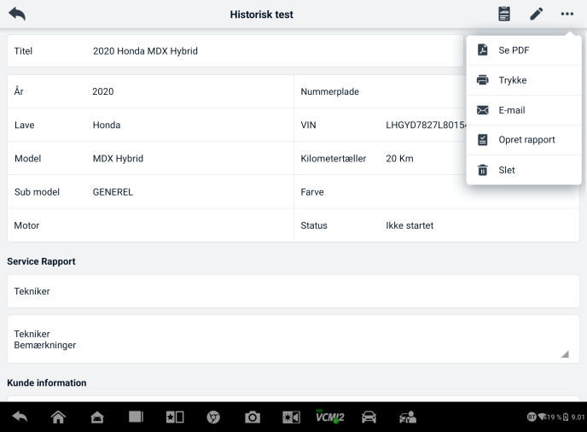
Figur 9-3 Historisk testregistreringsark
  - Sådan redigerer du den historiske testpost
- Tryk på Datahåndtering i MaxiSys-jobmenuen.
- Vælg Køretøjshistorik.
- Vælg miniaturebilledet af den specifikke køretøjshistorik fra hovedsektionen. Den historiske testhistorik vises.
- Tryk på Rediger (et penikon) for at begynde redigering.
- Tryk på hvert element for at indtaste oplysninger.
NOTE
Køretøjets stelnummer, nummerplade og kundekontooplysninger er som standard korreleret. Køretøjets registreringer vil automatisk blive korreleret ved hjælp af denne køretøjs- og kundeidentifikation.
- Tryk på Tilføj til kunde for at korrelere den historiske testregistrering med en eksisterende kundekonto, eller tilføj en ny tilknyttet konto, der skal korreleres med testkøretøjets registrering. Se. Kunde for yderligere information.
- Tryk på Udført for at gemme den opdaterede post, eller tryk på Annuller for at afslutte uden at gemme.

Værksteds information
I formularen Værkstedsoplysninger kan du redigere, indtaste og gemme detaljerede værkstedsoplysninger, såsom værkstedsnavn, adresse, telefonnummer og andre bemærkninger, som, når du udskriver diagnoserapporter for køretøjer og andre tilhørende testfiler, vises som overskrift på de udskrevne dokumenter.
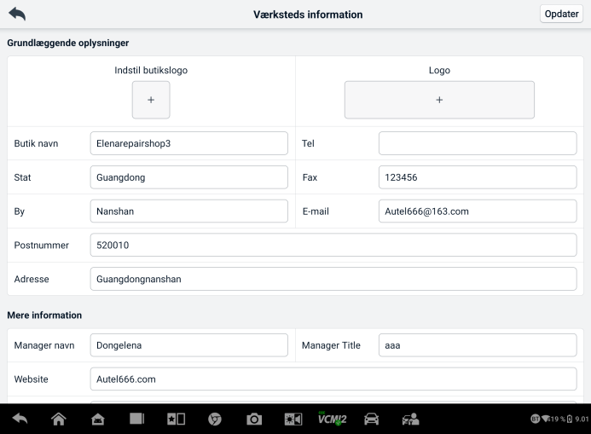
Figur 9-4 Informationsark til værkstedet
  - Sådan redigerer du informationsarket for værkstedet
- Tryk på Data Manager-applikationen i MaxiSys Job-menuen.
- Vælg Værkstedsoplysninger.
- Tryk på hvert felt for at indtaste de relevante oplysninger.
- Oplysningerne gemmes automatisk efter indtastning.

Kunde
Kundefunktionen giver dig mulighed for at oprette og redigere kundekonti. Den hjælper dig med at gemme og organisere alle kundeinformationskonti, der er korreleret med de tilknyttede testkøretøjshistorikposter.
  - For at oprette en kundekonto
- Tryk på Data Manager-applikationen i MaxiSys Job-menuen.
- Vælg Kunde.
- Tryk på knappen Tilføj en kunde. En tom informationsformular vises; tryk på hvert felt for at indtaste de relevante oplysninger.
NOTE
Felter markeret med en stjerne (*) er obligatoriske.
- Nogle kunder har muligvis mere end ét køretøj til service; du kan altid tilføje nye køretøjsoplysninger til kontoen. Tryk på Tilføj nye køretøjsoplysninger, og udfyld derefter køretøjsoplysningerne. Tryk på knappen for at annullere.
- Tryk på Færdig for at gemme kontoen, eller tryk på Annuller for at afslutte uden at gemme.
  - Sådan redigerer du en kundekonto
- Tryk på Datahåndtering i MaxiSys-jobmenuen.
- Vælg Kunde.
- Vælg en kundekonto ved at trykke på det tilsvarende navnekort. En kundeinformationspost vises.
- Tryk på Rediger-ikonet øverst i værktøjslinjen for at starte redigeringen.
- Tryk på inputfeltet for at redigere eller ændre oplysninger, og indtast de opdaterede oplysninger.
- Tryk på Færdig for at gemme de opdaterede oplysninger, eller tryk på Annuller for at afslutte uden at gemme.
  - Sådan sletter du en kundekonto
- Tryk på Datahåndtering i MaxiSys-jobmenuen.
- Vælg Kunde.
- Tryk på ikonet Slet til højre for en kundekonto. Der vises en meddelelse.
- Tryk på OK for at bekræfte kommandoen, hvorefter kontoen slettes, eller tryk på Annuller for at annullere kommandoen.

Billede
Billedessektionen er en PNG-database, der indeholder alle optagne skærmbilleder.
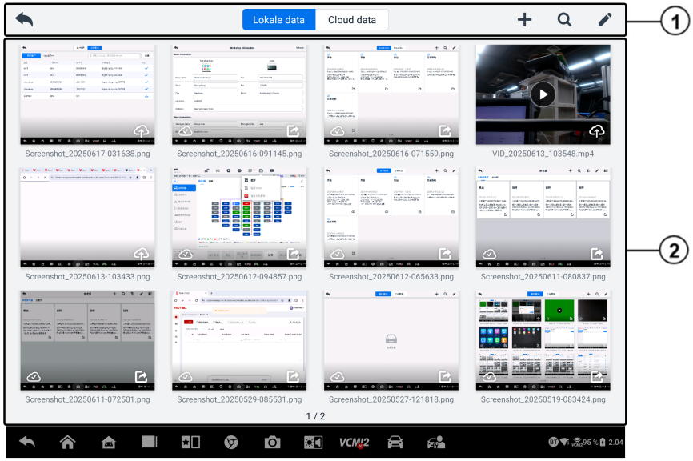
Figur 9-5 Skærmbilledet Billeddatabase
- Værktøjslinjeknapper — bruges til at redigere, udskrive eller slette billedfiler. Se følgende tabel for detaljerede oplysninger.
- Hovedsektion — viser de gemte billeder.
Tabel 9-2 Værktøjslinjeknapper i PNG-databasen
Knap | Navn | Beskrivelse
 | Tilbage | Vender tilbage til den forrige skærm.
 | Søge | Tryk for at søge efter billedet ved at indtaste dets gemte tidspunkt.
 | Redigere | Tryk for at få vist redigeringsværktøjslinjen for at vælge, slette, udskrive eller sende billedet/billederne via e-mail.
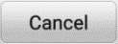 | Ophæve | Tryk for at lukke redigeringsværktøjslinjen eller annullere filsøgning.
 | Trykke | Tryk for at udskrive det valgte billede.
 | Slet | Tryk for at slette det valgte billede.
 | E-mail | Tryk for at sende det valgte billede til en e-mail.
- Sådan redigerer/sletter du billede(r)
- Tryk på knappen Data manager-applikation i MaxiSys-jobmenuen.
- Vælg Billede for at få adgang til PNG-databasen.
- Tryk på Rediger i øverste højre hjørne af vinduet. Redigeringsskærmen vises.
- Vælg det/de billede(r), du vil redigere, ved at trykke på afkrydsningsfeltet i nederste højre hjørne af billedet.
- Tryk på ikonet Slet for at slette de valgte billeder eller slette alle billeder. Tryk på ikonet Udskriv for at udskrive det/de valgte billede(r). Tryk på ikonet E-mail for at sende det/de valgte billede(r) til en e-mail.
- At dele billeder
- Tryk på knappen Data Manager i MaxiSys Job-menuen.
- Vælg Billede for at få adgang til PNG-databasen.
- Tryk på ikon  at dele billedet via QR-kode.
- Sådan uploader du billeder til Autel Cloud
- Tryk på knappen Data Manager i MaxiSys Job-menuen.
- Vælg Billede for at få adgang til PNG-databasen.
- Tryk på ikonet for at uploade billedet til Autel Cloud.

Cloud-rapport
Dette afsnit viser de gemte rapporter, som kan overføres til Autel-cloudplatformen, når en stabil netværksforbindelse er etableret. Disse rapporter kan derefter ses eller deles med andre. Se Rapportindstillinger og Diagnostikrapport lagring, visning og deling for yderligere oplysninger.

PDF-filer
I dette afsnit vises de PDF-filer, der er beregnet til lokal visning. Gå ind i PDF-databasen, og vælg en fil for at få adgang til de gemte oplysninger.
Dette afsnit bruger standardprogrammet Adobe Reader til visning og redigering af filer. Se den tilhørende Adobe Reader-manual for mere detaljerede instruktioner.

Gennemgå data
I afsnittet Gennemgå data kan du afspille eller dele de optagede databilleder fra live-datastrømme.
På hovedskærmen for gennemgang af data skal du vælge en optagelsesfil, der skal afspilles.
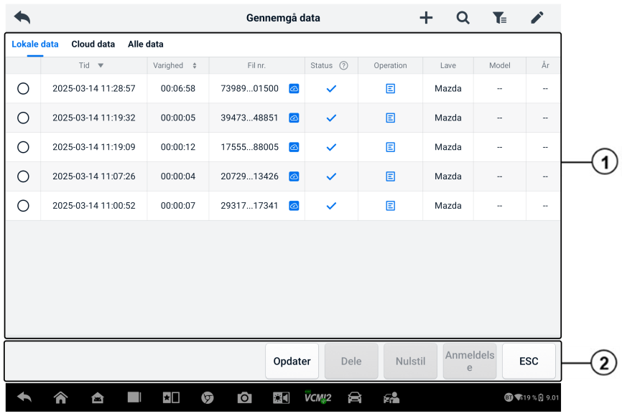
Figur 9-6 Skærmbilledet Dataafspilning
- Hovedsektion — viser de optagede datarammer.
- Navigationsværktøjslinje — giver dig mulighed for at manipulere dataafspilning.
Brug knapperne på navigationsværktøjslinjen til at afspille de optagede data billede for billede.

Referenceværdi
Afsnittet Referenceværdi giver dig mulighed for at se, søge, redigere og dele data relateret til referenceværdierne for livedatafunktionen. Både lokale referenceværdier og cloud-backups er inkluderet.
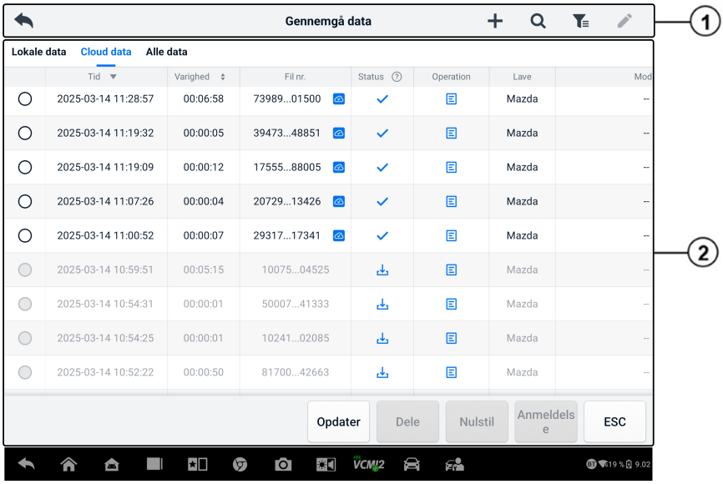
Figur 9-7 Referenceværdi Skærm
- Værktøjslinjeknapper — se følgende tabel for detaljerede oplysninger.
- Hovedsektion — viser oplysninger, herunder tid, filnummer, køretøjsmærke, årgang, motor og system.
Tabel 9-3 Værktøjslinjeknapper i Referenceværdi Skærm
Knap | Navn | Beskrivelse
 | Tilbage | Vender tilbage til den forrige skærm.
 | Tilføj | Tilføjer en referenceværdifil når du scanner den tilsvarende QR-kode efter at have trykket på knappen Del i referenceværdilisten eller blot manuelt indtastet filnummeret.
 | Søge | Søger i referenceværdifilen, når filnummeret eller MMY (mærke, model, årgang) er indtastet.
 | Filter | Vælg oplysninger såsom mærke, model, årgang, motor og system for at finde de angivne referenceværdifiler.
 | Redigere | Sletter referenceværdifilerne.
 | Sammenligning | Vælg to referenceværdifiler, og foretag en sammenligning af de indsamlede maksimum-, minimum- og gennemsnitsværdier. Kun de lokale referenceværdifiler understøttes.

Datalogning
Afsnittet Datalogning giver dig mulighed for at starte supportplatformen direkte for at se alle registreringer af alle feedback- eller ingen feedback-datalogginger på diagnosesystemet. For yderligere oplysninger, se Datalogning.

Afinstaller apps
Dette afsnit giver dig mulighed for at administrere de softwareapplikationer, der er installeret på MaxiSys-systemet. Hvis du vælger dette afsnit, åbnes en administrationsskærm, hvor du kan kontrollere alle tilgængelige køretøjsdiagnoseapplikationer.
Vælg den bilsoftware, du vil slette, ved at trykke på bilproducentens ikon. Det valgte element viser et blåt mærke i øverste højre hjørne. Tryk på Slet-ikonet øverst i værktøjslinjen for at slette softwaren fra systemdatabasen.

Sikkerhedskopiering og gendannelse
Dette afsnit giver dig mulighed for at sikkerhedskopiere dataene til Autel Cloud og gendanne dataene på enheden.
- Sådan sikkerhedskopieres data til Autel Cloud
- Tryk på knappen Data Manager i MaxiSys Job-menuen.
- Vælg Sikkerhedskopiering og gendannelse for at åbne skærmen Sikkerhedskopiering og gendannelse.
- Tryk på Tilføj sikkerhedskopi for at åbne skærmen Tilføj sikkerhedskopi.
- Markér feltet for at vælge de ønskede data, og tryk på Sikkerhedskopier. Systemet viser en dialogboks.
- Indtast et navn i inputfeltet, og tryk på OK for at sikkerhedskopiere dataene til Autel Cloud. Sikkerhedskopieringsdataposten vises på skærmen Sikkerhedskopiering og gendannelse.
Hvis du har brug for at sikkerhedskopiere flere data, skal du trykke på ikonet for at åbne skærmen Tilføj sikkerhedskopi og udføre trin 4 til 5 igen for at sikkerhedskopiere dataene til Autel Cloud.
- Sådan gendanner du data på enheden
- Tryk på knappen Data Manager i MaxiSys Job-menuen.
- Vælg Sikkerhedskopiering og gendannelse for at åbne skærmen Sikkerhedskopiering og gendannelse.
- Tryk på Gendan > OK for at gendanne dataene på enheden.
Tryk om nødvendigt på Pause for at sætte gendannelsesprocessen på pause.
- Sådan sletter du gemte sikkerhedskopierede data
- Tryk på knappen Data Manager i MaxiSys Job-menuen.
- Vælg Sikkerhedskopiering og gendannelse for at åbne skærmen Sikkerhedskopiering og gendannelse.
- Tryk på ikonet , markér feltet for at vælge backupdataene, og tryk på ikonet . Tryk på OK for at slette de valgte data.

Autel Cloud
Autel Cloud er en platform til håndtering af enheder og data, som du nemt kan bruge til at uploade, administrere og dele rapporter (der understøtter diagnosticering, hjuludmåling, batteritestning osv.), livedata, billeder og PDF-filer.
Du kan få adgang til Autel Cloud via MaxiSys-tabletten eller ved at besøge Autel hjemmeside.
- Via MaxiSys-tabletten
- Tryk på Autel Cloud-applikationsknappen på MaxiSys Job Menu for at åbne Autel Cloud introduktionsskærmen.
- Tryk på Gå ind i Autel Cloud for at åbne Autel Cloud-loginskærmen.
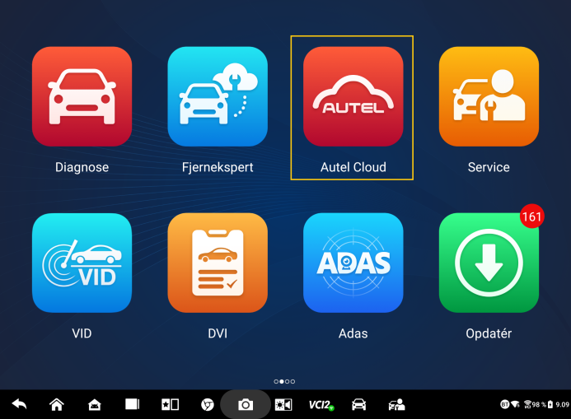
Figur 10-1 Autel Cloud-applikation
- Via Autels hjemmeside
Besøg følgende hjemmeside i henhold til din region.
Nordamerika: https://cloud-us.autel.com
Europa: https://cloud-eu.autel.com
NOTE
Funktionaliteten af Autel Cloud er den samme, uanset om man tilgår den via en MaxiSys-tablet eller Autels hjemmeside. Illustrationerne i denne manual er baseret på adgang til Autel Cloud via MaxiSys-tabletten.

Registrering og login
For at bruge Autel Cloud skal du registrere en Autel-konto og logge ind på din konto.
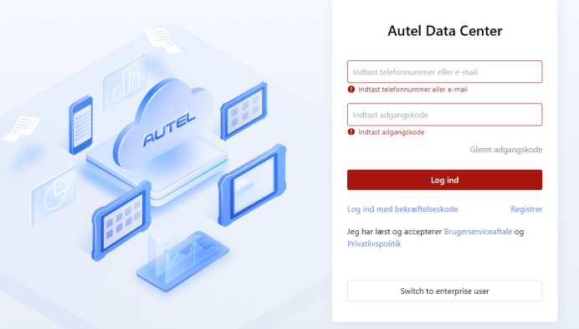
Figur 10-2 Autel Cloud Login-skærm
- For at registrere en konto
Hvis du ikke har en Autel-konto endnu, skal du trykke på Registrer for at oprette en konto.
- Sådan logger du ind på Autel Cloud
Du kan logge ind på Autel Cloud med en adgangskode eller en bekræftelseskode. Eller du kan logge ind som virksomhedsbruger, hvis du har en virksomhedskonto.
- For at logge ind med en adgangskode: tryk på Log Med Adgangskode skal du indtaste dit telefonnummer eller din e-mailadresse og din adgangskode, og trykke på Log ind.
- Sådan logger du ind med en bekræftelseskode: Tryk på Log ind med bekræftelseskode, indtast dit telefonnummer, og tryk på Anmod for at få en bekræftelseskode. Indtast den modtagne bekræftelseskode, og tryk på Log ind.
- Sådan logger du ind som virksomhedsbruger: Tryk på Skift til virksomhedsbruger for at åbne loginskærmen til systemet til styring af enheder og rapporter. Indtast dit telefonnummer eller din e-mailadresse og adgangskode, og tryk på Log ind.

Enhedsadministration
Enhedsstyring giver dig mulighed for at forbinde dine enheder, eksportere enhedsliste, tildele værksteder og kontrollere placeringsfordelingen af enheder via kortet.

Enhedsliste
Efter login starter systemet automatisk åbner skærmen Enhedsliste.
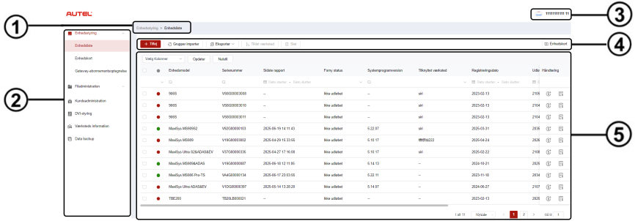
Figur 10-3 Skærmbilledet Enhedsliste
- Aktuel mappesti
Den aktuelle mappesti viser alle mappenavne for at få adgang til den aktuelle side.
- Navigationslinje
Navigationslinjen i venstre side af skærmen viser hovedmenuen for Autel Cloud-funktionerne. Hovedmenuen inkluderer Enhedsstyring, Filstyring, Kundestyring, Værkstedsinformation og Datasikkerhedskopiering. Tryk på  ikonet i nederste venstre hjørne af navigationslinjen for at skjule hovedmenuen, og vælg det igen for at få vist.
- Brugercenter
I brugercenteret kan du redigere din personlige profil, indsende klager og feedback og administrere dine konti.
- Funktionsknapper
Funktionsknapperne inkluderer Tilføj, Batchimport, Eksport, Tildel reparationsbutik, Slet og Enhedskort. Funktionerne for disse knapper er beskrevet som følger.
Navn | Beskrivelse
Tilføje | Tilføjer en ny enhed.
Batchimport | Importerer enhedsoplysninger i batches.
Eksportere | Eksporterer enhedsoplysninger.
Tildel reparationsværksted | Tildeler den valgte enhed til et tilknyttet værksted.
Slet | Sletter de valgte enhedsoplysninger.
Enhedskort | Åbner enhedskortet.
- Hovedsektion
Hovedsektionen indeholder en værktøjslinje, en informationsliste og knapper til at bladre om siden.
Værktøjslinje:
- Vælg kolonne — tryk for at vælge de ønskede kolonneoplysninger.
- Opdater — tryk for at opdatere informationslisten.
- Nulstil — tryk for at nulstille søgekriterierne.
Informationsliste:
- Afkrydsningsfelt: tryk for at vælge et element.
- Søgeikoner: Tryk på ikonet for at få vist søgekriterierne for den relevante kolonne; tryk på ikonet for at indtaste søgningen kriterier; tryk på ikonet for at vælge en dato.
Sideskiftkontrol:
- Rullepanel: Rul til venstre eller højre for at se de skjulte kolonner eller vende tilbage til tidligere kolonner.
- Rullemenuen Elementer pr. side: tryk for at vælge antallet af viste elementer pr. side.
- Forrige/Næste-knap: Tryk for at gå til den forrige eller næste side.
- Sidenavigationsboks: tryk for at indtaste sidenummeret for at hoppe til en bestemt side.
- For at forbinde enheden (erne)
- Sådan forbinder du enheden individuelt
- Tryk på Enhedsadministration > Enhedsliste for at åbne skærmen Enhedsliste.
- Tryk på Tilføj for at åbne skærmen Ny enhed.
- Indtast enhedens serienummer og adgangskode til enhedens registrering i indtastningsfeltet, og vælg et tilknyttet værksted. (For at finde enhedens serienummer og adgangskode til enhedens registrering skal du gå til Indstillinger > Om.)
NOTE
Felter markeret med en stjerne (*) er obligatoriske.

- Tryk Gem for at gemme oplysningerne.
Hvis det er nødvendigt, tryk på Ophæve eller den "X"-ikonet for at forlade skærmen.
- Efter lagring vises den tilknyttede enhed på skærmen Enhedsliste.
- Sådan forbinder du flere enheder samtidigt
- Tryk Enhedsadministration > Enhedsliste for at åbne skærmen Enhedsliste.
- Tryk Batchimport for at åbne skærmen Batchimport.
- Tryk på Download skabelon for at downloade skabelonen til batchimport af enheden.
- Når skabelonen er udfyldt, skal du trykke på Batchimport for at åbne skærmen Batch Import. Vælg et værksted, klik eller træk filen til uploadområdet, og tryk på Bekræft at importere enhedsoplysningerne i batches.
- Efter importen vises de tilknyttede enheder på skærmen Enhedsliste.
- Sådan eksporterer du enhedslisten
- Tryk på Enhedsadministration > Enhedsliste for at åbne skærmen Enhedsliste.
- Vælg de ønskede kolonneoplysninger fra Vælg kolonne, og marker feltet for at vælge de ønskede enhedsoplysninger. Tryk på Eksporter, og vælg et eksportformat for at eksportere enhedslisten.
- At tildele et værksted
- Tryk på Enhedsadministration > Enhedsliste for at åbne skærmen Enhedsliste.
- Sæt kryds i boksen for at Vælg de ønskede enhedsoplysninger, og tryk på Tildel reparationsværksted for at åbne skærmen Tildel reparationsværksted.
- Vælg et tilknyttet værksted fra rullelisten, og tryk på Bekræft for at tildele den valgte enhed til det ønskede værksted.
- For at se enhedsdetaljer
Du kan se dine enhedsoplysninger, herunder enhedsmodel, fornyelsesstatus, serienummer osv., og tjekke rapporterne og tilføje tags på skærmen Enhedsdetaljer.
For at se dine enhedsoplysninger skal du trykke på en enhedsoplysning for at åbne skærmen Enhedsdetaljer.
- Sådan søger du efter en enhed
- Tryk på Enhedsadministration > Enhedsliste for at åbne skærmen Enhedsliste.
- Indtast eller vælg søgekriterierne. Tryk på ikonet for at få vist søgekriterierne for den relevante kolonne; tryk på ikonet for at indtaste søgekriterierne; tryk på ikonet for at vælge en dato.
Tryk om nødvendigt på Nulstil for at nulstille søgekriterierne.
- Skærmen viser resultaterne i henhold til søgekriterierne.

Enhedskort
For at kontrollere placeringsfordelingen af enhederne skal du udføre følgende trin.
- Tryk på Enhedskort for at åbne skærmen Enhedskort og kontrollere enhedernes placeringsfordeling.
- Tryk på Enhedsliste for at afslutte skærmen.
NOTE
Denne funktion er i øjeblikket ikke tilgængelig i Europa.

Filhåndtering
Filhåndtering giver dig mulighed for at administrere rapporter, livedata, billeder og PDF-filer.

Rapportstyring
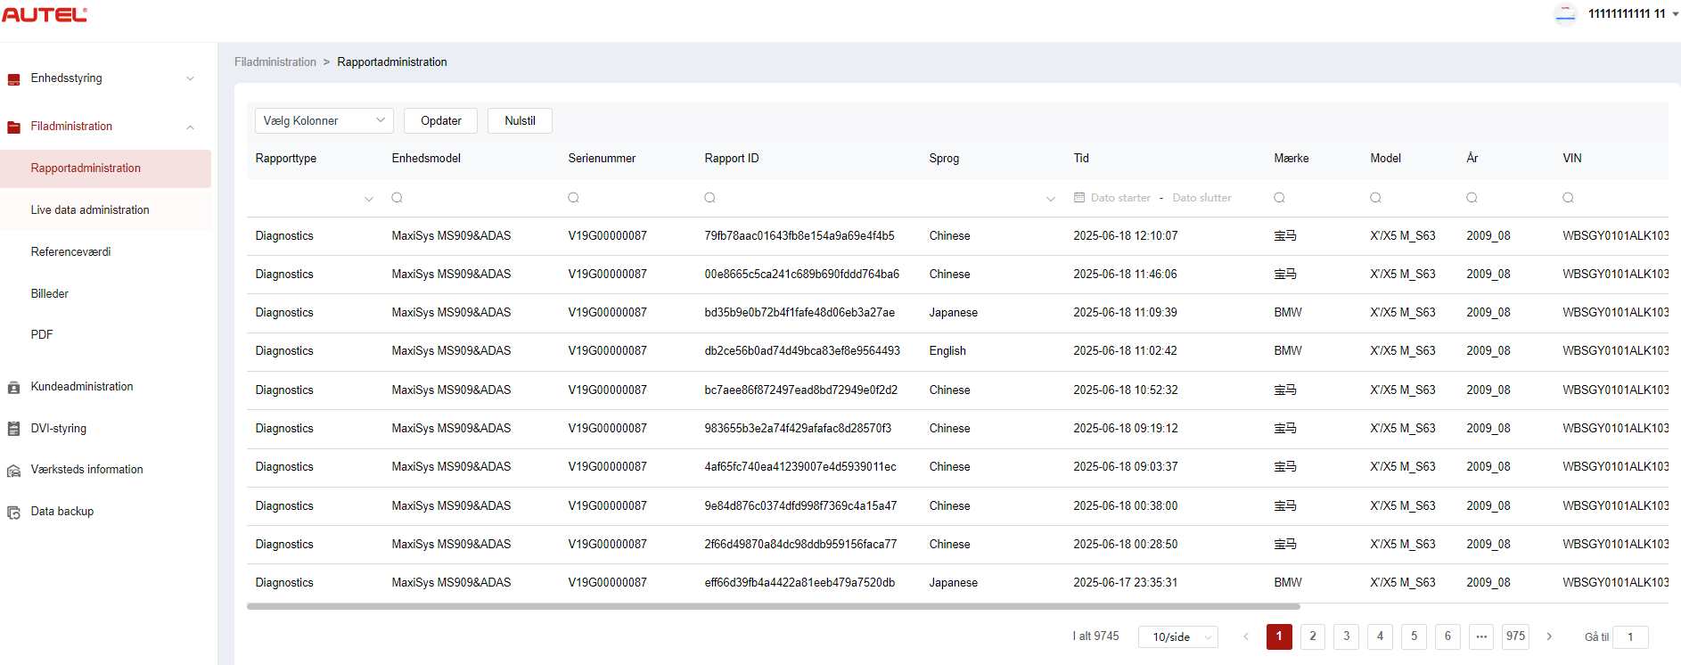
Figur 10-4 Skærmbilledet Rapportstyring
- Sådan søger du i en rapport
- Tryk på Filhåndtering > Rapportstyring for at åbne skærmbilledet Rapportstyring.
- Indtast eller vælg søgekriterierne. Tryk på ikonet for at få vist søgekriterierne for den relevante kolonne; tryk på ikonet for at indtaste søgekriterierne; tryk på ikonet for at vælge en dato.
Tryk om nødvendigt på Nulstil for at nulstille søgekriterierne.
- Skærmen viser resultaterne i henhold til søgekriterierne.
- At downloade og del en rapport
- Tryk på en linje med rapportdata for at åbne rapporten.
- Scan QR-koden, eller tryk på ikonet  til højre for at downloade rapporten.
- Tryk på ikonet  for at åbne delingsskærmen. Vælg E-mail eller SMS, og tryk på Send for at dele rapporten med andre.

Live-datahåndtering
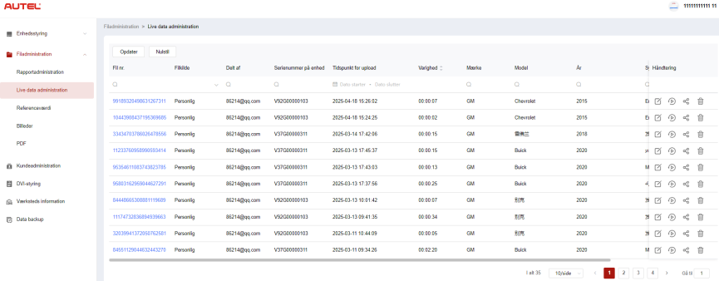
Figur 10-5 Skærmbilledet for administration af livedata
- Sådan søger du livedata
- Tryk på Filhåndtering > Live-datastyring for at åbne skærmen Live-datastyring.
- Indtast eller vælg søgekriterierne. Tryk på ikonet for at få vist søgekriterierne for den relevante kolonne; tryk på ikonet for at indtaste søgekriterierne; tryk på ikonet for at vælge en dato.
Tryk om nødvendigt på Nulstil for at nulstille søgekriterierne.
- Skærmen viser resultaterne i henhold til søgekriterierne.
- Sådan tilføjer du noter til livedataene
- Tryk på Filhåndtering > Live-datastyring for at åbne skærmen Live-datastyring.
- Tryk på ikonet for at få vist en tekstboks, indtast dine noter, og tryk på OK for at gemme den.
- For at afspille livedataene
- Tryk på Filhåndtering > Live-datastyring for at åbne skærmen Live-datastyring.
- Tryk på ikonet eller tryk på filnummeret for at åbne skærmbilledet Live-datadetaljer. Live-datafunktionen her ligner den i diagnosticeringssektionen. Se Live-data til driftsinstruktioner.
- At dele livedata
- Tryk på Filhåndtering > Live-datastyring for at åbne skærmen Live-datastyring.
- Tryk på ikonet for at åbne delingsskærmen.
- Vælg en delingsmetode for at distribuere livedataoplysningerne til andre.
- At slette live-data
- Tryk på Filhåndtering > Live-datastyring for at åbne skærmen Live-datastyring.
- Tryk på ikonet og tryk på Bekræft for at slette livedataene.

Billeder
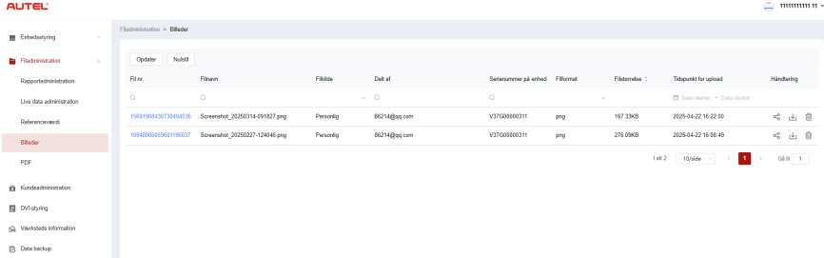
Figur 10-6 Skærmbilledet Billedhåndtering
- Sådan søger du efter et billede
- Tryk på Filhåndtering > Billeder for at åbne skærmen Billeder.
- Indtast eller vælg søgekriterierne. Tryk på ikonet for at få vist søgekriterierne for den relevante kolonne; tryk på ikonet for at indtaste søgekriterierne; tryk på ikonet for at vælge en dato.
Tryk om nødvendigt på Nulstil for at nulstille søgekriterierne.
- Skærmen viser resultaterne i henhold til søgekriterierne.
- Sådan ser du et billede
- Tryk på filnummeret for at se billedet.
- Zoom ind, zoom ud, og vend billedet efter behov.
- Sådan deler du et billede
- Tryk på Filhåndtering > Billeder for at åbne skærmen Billeder.
- Tryk på ikonet for at åbne delingsskærmen.
- Vælg en delingsmetode for at dele billedet med andre.
- For at downloade billeder
- Tryk på Filhåndtering > Billeder for at åbne skærmen Billeder.
- Markér feltet for at vælge de ønskede billeder, og tryk på Batch Download for at downloade de valgte billeder.
Eller du kan trykke på ikonet at downloade et billede.
- Sådan sletter du et billede
- Tryk på Filhåndtering > Billeder for at åbne skærmen Live Data Management.
- Tryk på ikonet og tryk på Bekræft for at slette billedet.

PDF-fil
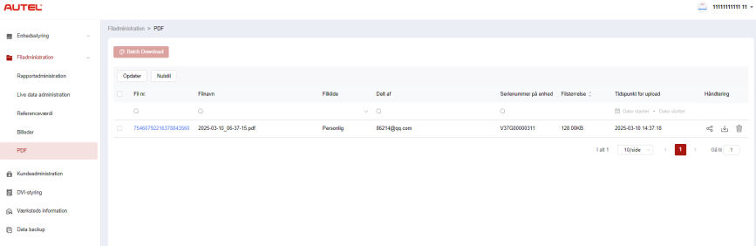
Figur 10-7 Skærmbilledet for PDF-filhåndtering
På PDF-skærmen kan du søge, dele, downloade og slette PDF-filer. Funktionsbetjeningen af denne skærm ligner den på billedskærmen. Se Billeder.

Kundestyring
Kundeadministration giver dig mulighed for at administrere kundeoplysninger og dele dem mellem Autel Cloud og de tilknyttede enheder.
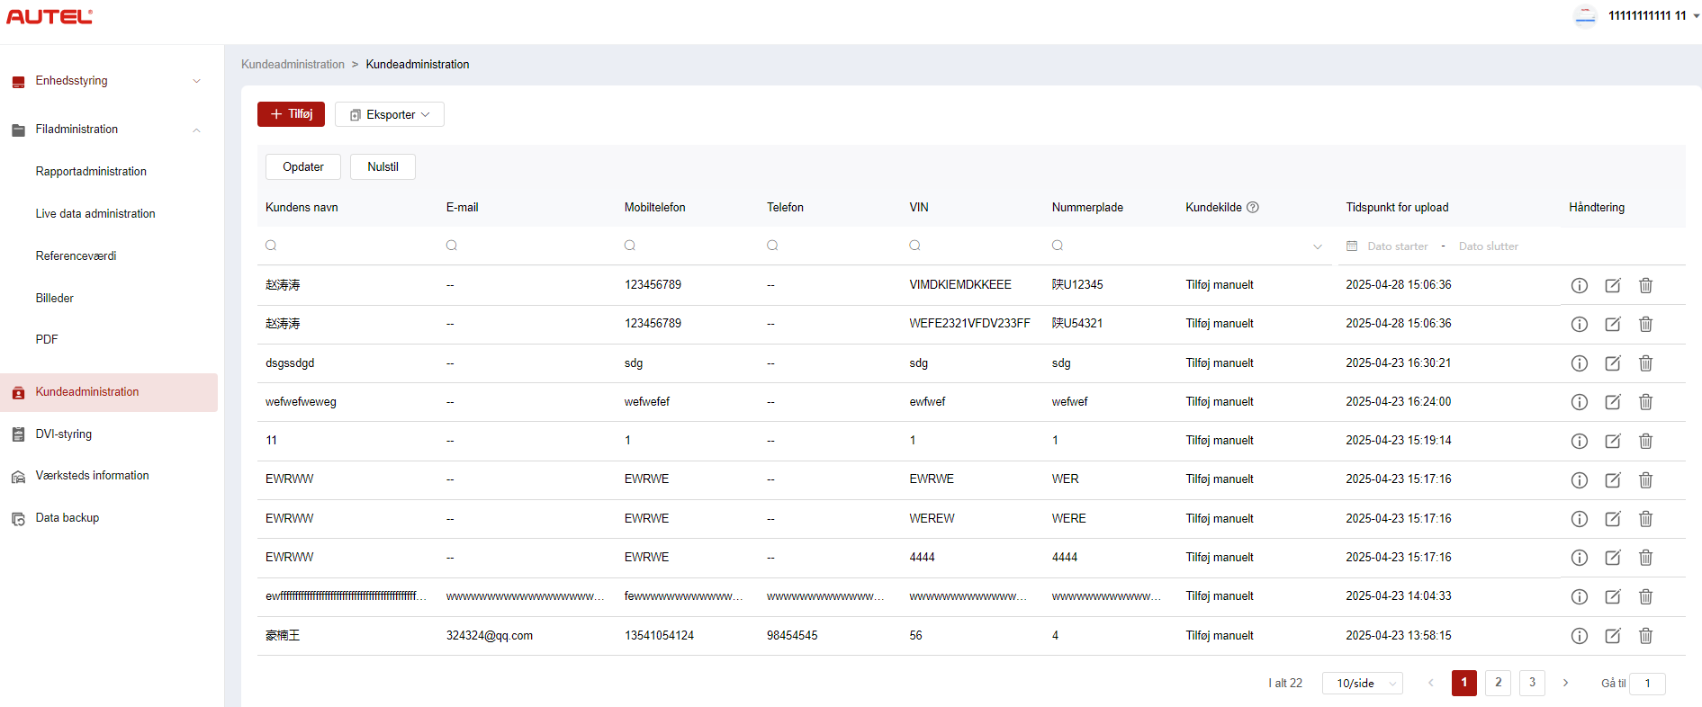
Figur 10-8 Skærmen Kundeadministration
- Sådan tilføjer du en kunde
- Tryk på Kundeadministration for at åbne skærmen Kundeadministration.
- Tryk på Tilføj for at åbne skærmen Tilføj kunde. Indtast bruger- og køretøjsoplysningerne, og tryk på Bekræft for at gemme.
NOTE
Felter markeret med en stjerne (*) er obligatoriske.
Hvis du har brug for at tilføje flere køretøjsoplysninger, skal du trykke på Tilføj.
- Den tilføjede kunde vises på skærmbilledet Kundeadministration.
- Sådan eksporterer du kundeoplysninger
- Tryk på Kundeadministration for at åbne skærmen Kundeadministration.
- Tryk på Eksporter og vælg et eksportformat for at eksportere kundeoplysningerne.
- Sådan søger du kundeoplysninger
- Tryk på Kundeadministration for at åbne skærmen Kundeadministration.
- Indtast eller vælg søgekriterierne. Tryk på ikonet for at få vist søgekriterierne for den relevante kolonne; tryk på ikonet for at indtaste søgekriterierne; tryk på ikonet for at vælge en dato.
Tryk om nødvendigt på Nulstil for at nulstille søgekriterierne.
- Skærmen viser resultaterne i henhold til søgekriterierne.
- Sådan får du vist og redigeret kundeoplysninger
- Tryk på Kundeadministration for at åbne skærmen Kundeadministration.
- Tryk på ikonet for at se kundeoplysninger, herunder bruger- og køretøjsoplysninger.
- Tryk på Rediger for at redigere kundeoplysninger. Eller tryk på ikonet på skærmbilledet Kundeadministration for at redigere kundeoplysninger.
Hvis du har brug for at tilføje flere køretøjsoplysninger, skal du trykke på Tilføj.
- Tryk på Gem for at gemme oplysningerne.
- Sådan sletter du kundeoplysninger
- Tryk på Kundeadministration for at åbne skærmen Kundeadministration.
- Tryk på ikonet og tryk på Bekræft for at slette kundeoplysningerne.

Værkstedsinformation
Værkstedsoplysninger giver dig mulighed for at administrere værkstedsoplysninger og synkronisere værkstedsoplysningerne med alle enheder, der er tilknyttet det pågældende værksted.
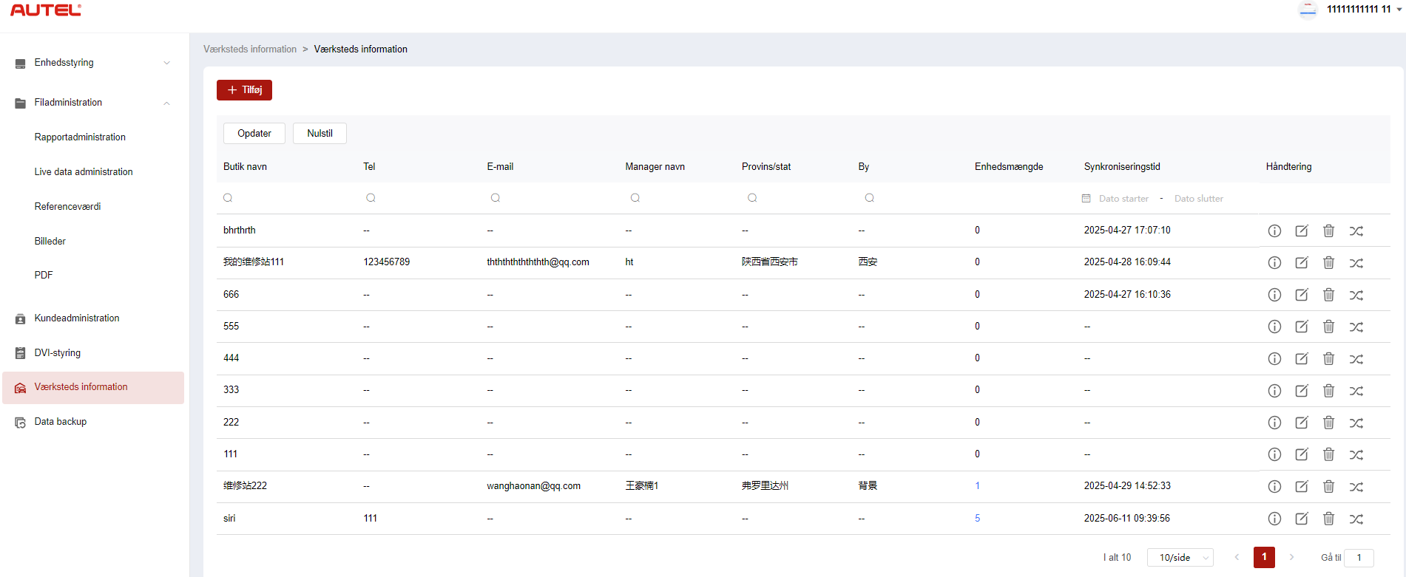
Figur 10-9 Informationsskærm for værksted
- du et værksted
- Tryk på Værkstedsoplysninger for at åbne skærmen Værkstedsoplysninger.
- Tryk på Tilføj for at åbne skærmbilledet Opret værksted.
- Indtast de grundlæggende oplysninger og enhedsoplysninger, og tryk på Gem. Det tilføjede værksted vises på skærmen Værkstedsoplysninger.
NOTE
Felter markeret med en stjerne (*) er obligatoriske.
- Sådan søger du efter et værksted
- Tryk på Værkstedsoplysninger for at åbne skærmen Værkstedsoplysninger.
- Indtast eller vælg søgekriterierne. Tryk på ikonet for at få vist søgekriterierne for den relevante kolonne; tryk på ikonet for at indtaste søgekriterierne; tryk på ikonet for at vælge en dato.
Tryk om nødvendigt på Nulstil for at nulstille søgekriterierne.
- Skærmen viser resultaterne i henhold til søgekriterierne.
- For at se og redigere detaljer om værkstedet
- Tryk på Værkstedsoplysninger for at åbne skærmen Værkstedsoplysninger.
- Tryk på ikonet for at se detaljer om værkstedet, herunder grundlæggende oplysninger og enhedsoplysninger.
- Tryk på Rediger for at redigere værkstedets oplysninger. Eller tryk på ikonet på skærmbilledet Værkstedsinformation.
Hvis du har brug for at tilføje flere enhedsoplysninger, skal du trykke på Tilføj.
- Tryk på Gem for at gemme oplysningerne.
- Sådan sletter du oplysninger om værkstedet
- Tryk på Værkstedsoplysninger for at åbne skærmen Værkstedsoplysninger.
- Tryk på ikonet og tryk på Bekræft for at slette værkstedets oplysninger.
- Sådan synkroniserer du oplysninger om værksteder
- Tryk på Værkstedsoplysninger for at åbne skærmen Værkstedsoplysninger.
- Tryk på ikonet og tryk på Bekræft for at synkronisere værkstedsoplysningerne med alle enheder, der er knyttet til det pågældende værksted.

Databackup
Med Data Backup kan du sikkerhedskopiere dine MaxiSys-tabletdata til Autel Cloud. Hvis din enhed mistes, bliver beskadiget eller skal udskiftes, kan du nemt downloade de gemte data, der er blevet sikkerhedskopieret, til Autel Cloud via tabletten for at undgå datatab.
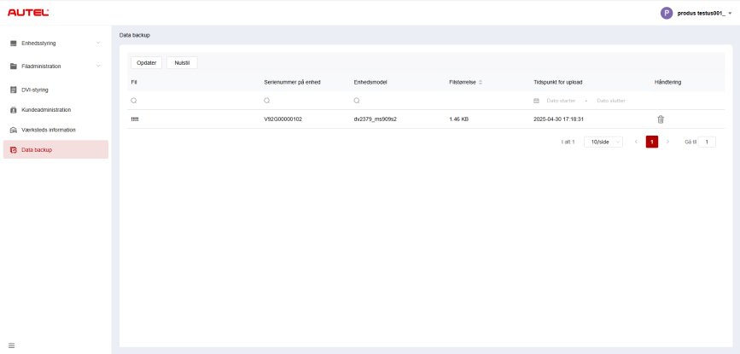
Figur 10-10 Skærmbilledet for sikkerhedskopiering af data
- Sådan søger du efter backupdata
- Tryk på Databackup for at åbne skærmen Databackup.
- Indtast eller vælg søgekriterierne. Tryk på ikonet for at få vist søgekriterierne for den relevante kolonne; tryk på ikonet for at indtaste søgekriterierne; tryk på ikonet for at vælge en dato.
Tryk om nødvendigt på Nulstil for at nulstille søgekriterierne.
- Skærmen viser resultaterne i henhold til søgekriterierne.
- Sådan sletter du sikkerhedskopierede data
- Tryk på Databackup for at åbne skærmen Databackup.
- Tryk på ikonet og tryk på Bekræft for at slette sikkerhedskopierede data.

Batteritest
Batteritestapplikationen giver brugeren mulighed for at udføre batteritestfunktioner i og uden for køretøjet, når BT506-batteritesteren er tilsluttet MaxiSys-tabletten og et batteri. BT506-batteritesteren giver teknikere mulighed for at se tilstanden af køretøjets batteri og elektriske system.
NOTE
BT506 batteritesteren skal købes separat.
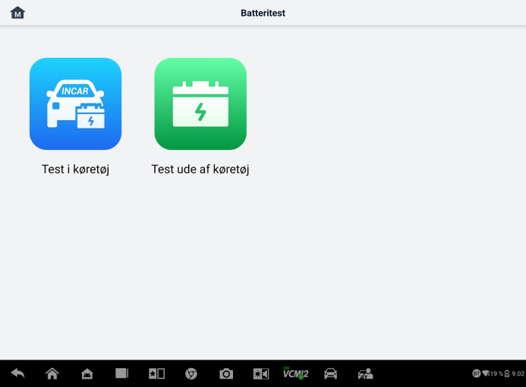
Figur 11-1 Batteritestskærm

MaxiBAS BT506 Batteritester

Funktionsbeskrivelse
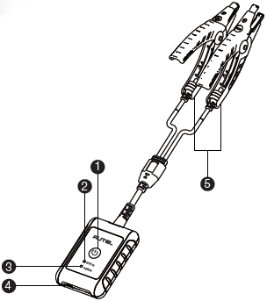
Figur 11-2 MaxiBAS BT506-tester
      - Tænd/sluk-knap
      - Status-LED
      - Strøm-LED
      - USB-port
      - Batteriklemmekabel
Tabel 11-1 LED-beskrivelse
LED | Farve | Beskrivelse
Status-LED | Blinkende grønt | Testeren kommunikerer via USB-kabel.
Status-LED | Blinkende blå | Testeren kommunikerer via Bluetooth.
Status-LED | Blinkende rødt | Batteriklemmerne er tilsluttet de forkerte batteripoler.
Strøm-LED | Konstant grøn | Testeren er tændt, og batteriet er tilstrækkeligt opladet.
Strøm-LED | Blinkende grønt | Testeren oplader. (Lyser konstant grønt, når batteriet er fuldt opladet.)
Strøm-LED | Ensfarvet rød | Enheden er i opstartstilstand.
Strøm-LED | Blinkende rødt | Batteriniveauet er lavt. Oplad venligst.

Strømkilder
MaxiBAS BT506-tester kan modtage strøm fra følgende kilder:
- Intern batteripakke
- AC/DC strømforsyning
VIGTIG
Oplad ikke testeren, når temperaturen er under 0 °C (32 °F) eller over 45 °C (113 °F).

Intern batteripakke
MaxiBAS BT506 batteritesteren kan drives af det interne genopladelige batteri.

AC/DC strømforsyning — Brug af strømadapter
MaxiBAS BT506 batteritesteren kan strømforsynes fra en stikkontakt ved hjælp af AC/DC-strømforsyningen. AC/DC-strømforsyningen oplader også det interne batteri.

Tekniske specifikationer
Tabel 11-2 Tekniske specifikationer
Punkt | Beskrivelse
Forbindelse | - USB 2.0, Type C  - Bluetooth 4.2
Indgangsspænding | 5 V DC
Arbejdsstrøm | < 150 mA ved 12 V DC
Internt batteri | 3,7 V/800 mAh litium-ion polymerbatteri
CCA-rækkevidde | 100 til 2000 A
Spændingsområde | 1,5 til 16 V
Arbejdstemperatur | -10°C til 50°C (14°F til 122°F)
Opbevaringstemperatur | -20°C til 60°C (-4°F til 140°F)
Dimensioner (L x B x H) | 107 mm (4,21") x 75 mm (2,95") x 26 mm (1,02") (klemmekabel medfølger ikke)
Vægt | 320 g (0,7 pund)

Testforberedelse

Inspicer batteriet
Før du starter en test, skal du kontrollere batteriet for:
- Revner, buler eller utætheder. Hvis du ser nogen af disse defekter, skal du udskifte batteriet.
- Korroderede, løse eller beskadigede kabler og forbindelser. Reparér eller udskift efter behov.
- Korrosion på batteripolerne og snavs eller syre på toppen af huset. Rengør huset og polerne med en stålbørste og en blanding af vand og bagepulver.

Tilslut batteritesteren
- Sådan parres med MaxiSys-tabletten
- Tænd både MaxiSys-tabletten og BT506-batteritesteren. Sørg for, at enhederne er tilstrækkeligt opladet, før du begynder.
- Aktiver Bluetooth på tabletten ved at trykke på VCI Manager > BAS BT. Tryk på Scan i øverste højre hjørne. Enheden begynder at søge efter tilgængelige parringsenheder.
- Afhængigt af typen af batteritester kan enhedsnavnet vises som "Maxi" efterfulgt af et serienummer. Vælg den relevante enhed til parring.
- Når parringen er gennemført, vil forbindelsesstatussen være "Tilsluttet".

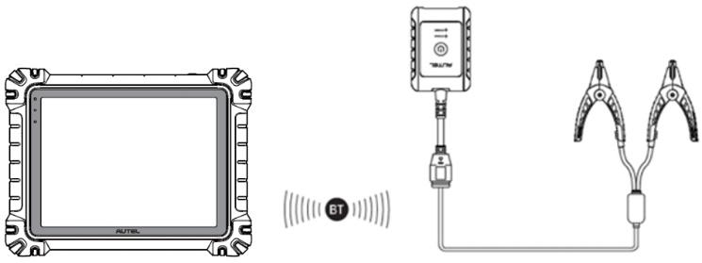
Figur 11-3 Eksempel på tilslutning af batteritester 1
- For at tilslutte til et batteri
  - Tilslut den røde klemme til batteriets positive (+) pol.
  - Tilslut den sorte klemme til batteriets negative (-) pol.
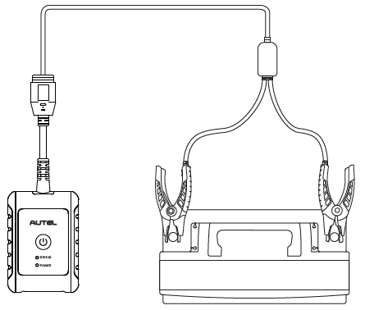
Figur 11-4 Eksempel på tilslutning af batteritester 2

Test i køretøj
Køretøjstesten bruges til at teste batterier, der er installeret i et køretøj. En køretøjstest omfatter batteritest, startertest og generatortest. Disse test hjælper med at bestemme batteriets, starterens og generatorens tilstand.
VIGTIG
Der vises en ansvarsfraskrivelse, når du bruger en funktion på startskærmen første gang. Læs slutbrugeraftalen, og tryk på Accepter for at fortsætte. Hvis du trykker på Afvis, kan du ikke bruge funktionerne korrekt.
Før du tester et batteri, skal du sørge for, at batteritesteren er parret med tabletten via Bluetooth og korrekt forbundet til et batteri.
- For at starte testen i køretøjet
- Tryk på Batteritest i MaxiSys-jobmenuen. Vælg Test i køretøj.
- Bekræft køretøjsoplysningerne i venstre side af skærmen. Sørg for, at stelnummeret er indtastet.
- Bekræft dine batterioplysninger, inklusive spænding, type, standard og kapacitet. Tryk på Næste for at fortsætte testfunktionerne i køretøjet.
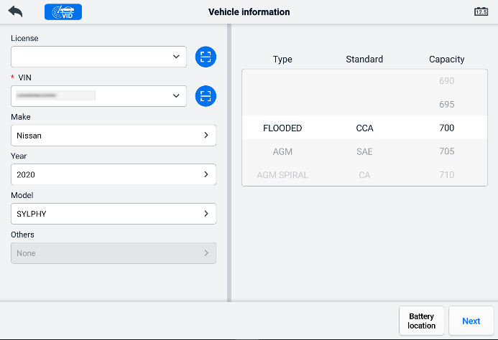
Figur 11-5 Skærm med batterioplysninger
NOTE
I applikationen Indstillinger kan du med funktionen Batteritest ændre kravet om indtastning af stelnummeroplysninger. Hvis indstillingen er aktiveret, er det ikke længere obligatorisk at angive stelnummeret.
Se tabellen nedenfor for en liste over knapper, der kan vises, når du bruger funktionerne:
Tabel 11-3 Øverste værktøjslinjeknapper
Knap | Navn | Beskrivelse
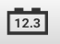 | Batteritilslutning | Værdien på ikonet angiver realtidsspændingen for det testede batteri. I batteritesten bliver knappen grøn, hvis batteriet er i orden; ellers bliver den rød.
 | Udgang | Vender tilbage til jobmenuen.
 | Tilbage | Vender tilbage til den forrige skærm.
 | Næste | Tryk for at fortsætte.

Batteritest
- Følg instruktionerne på skærmen. Markér felterne, når alle nødvendige opgaver er udført, og tryk på Start test.
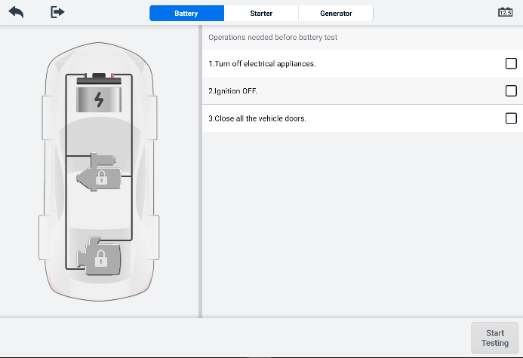
Figur 11-6 Batteriskærm
- Vent, indtil testen er færdig. Testresultaterne vises på værktøjet.
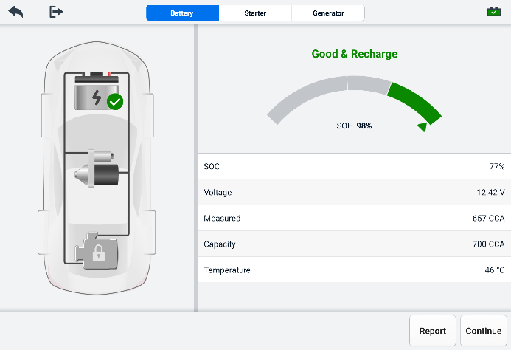
Figur 11-7 Skærmbillede med batteritestresultater
Tabel 11-4 Testresultater
Resultat | Beskrivelse
Godt batteri | Batteriet er godt.
Godt & Genoplad | Batteriet er godt, men utilstrækkeligt opladet. Genoplad batteriet.
Oplad og test igen | Batteriet skal oplades for at kunne fastslå dets tilstand.
Dårlig celle | Udskift batteriet.
Udskift batteri | Udskift batteriet.

NOTE
Udfør altid batteritesten, før du fortsætter med starter- og generatortesten.

Starttest
Følg instruktionerne på skærmen for at fuldføre testen. Start motoren, og lad den køre i tomgang. Testresultaterne vises som følger:
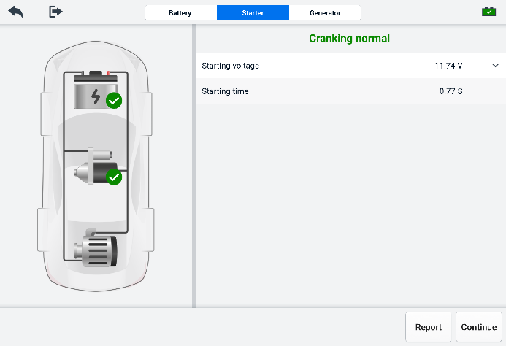
Figur 11-8 Skærmbillede for starttestresultat
Tabel 11-5 Resultater af starttest
Resultat | Beskrivelse
Normal start | Forretten er god.
Strømstyrke for lav | Lav momentan afladningskapacitet.
Spænding for lav | Lav batterikapacitet.
Ikke startet | Starteren er ikke registreret til start.

Generatortest
Følg instruktionerne på skærmen for at fuldføre testen. Testresultaterne vises som følger:
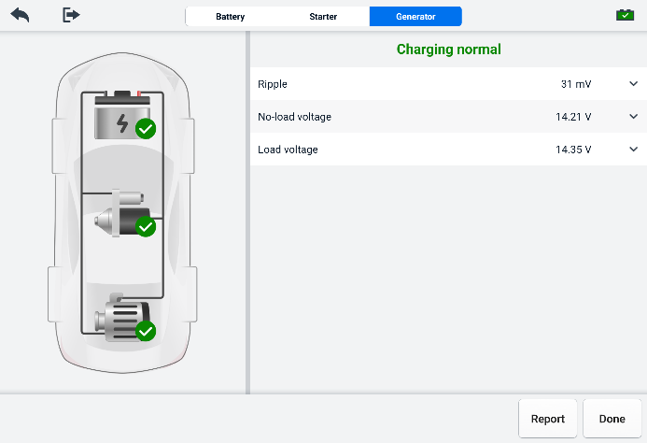
Figur 11-9 Skærmbillede med resultater af generatortest
Tabel 11-6 Resultater af generatortest
Resultat | Beskrivelse
Normal opladning | Generatoren fungerer normalt.
Outputtet er for lavt | - Remmen, der forbinder starteren og generatoren, er løs.  - Kablet mellem starter og batteri er løst eller korroderet.
Outputtet er for højt | - Generatoren er ikke korrekt forbundet til jorden.  - Spændingsregulatoren er i stykker og skal udskiftes.
Ripple for stor | Kommuteringsdioden er i stykker.
Ingen udgang | - Kablet er løst.  - Nogle køretøjer med strømstyringssystemer har ikke en opladningsvej på grund af batteriets tilstrækkelige lastekapacitet.  - Generatoren eller spændingsregulatoren er i stykker og skal udskiftes.

Test uden for køretøjet
Test uden for køretøjet bruges til at teste tilstanden af batterier, der ikke er tilsluttet et køretøj. Denne funktion har til formål at kontrollere batteriets sundhedsstatus.

Testprocedure
- For at starte testen uden for køretøjet
- Tilslut testklemmerne til batteriets poler.
- Tryk på Batteritest i MaxiSys-jobmenuen. Vælg Test uden for køretøjet.
- Vælg den relevante batteritype, klassificeringsstandard og CCA-værdi. Tryk på Start test for at starte testen.
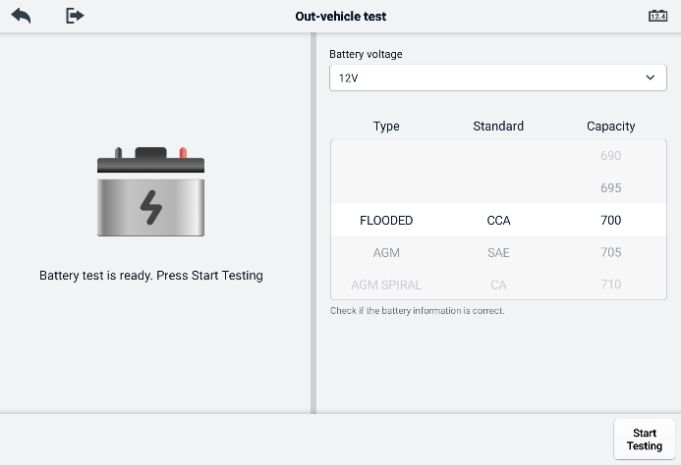
Figur 11-10 Testskærm uden for køretøjet
- Testresultaterne vises om et par sekunder.
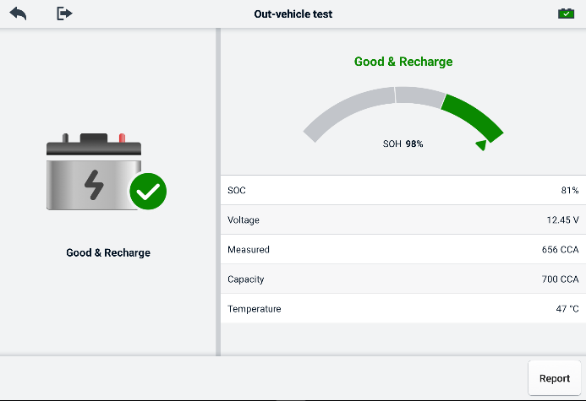
Figur 11-11 Skærmbillede med testresultater uden for køretøjet

Testresultater
Tabel 11-7 Resultater af test uden for køretøjet
Resultat | Beskrivelse
Godt batteri | Batteriet opfylder de nødvendige standarder.
Godt & Genoplad | Batteriet er godt, men har lav opladning. Oplad batteriet helt. Kontroller årsagerne til lav opladning.
Oplad og test igen | Batteriet skal oplades for at kunne fastslå dets tilstand.
Udskift batteri | Batteriet opfylder ikke brancheaccepterede standarder.
Dårlig celle | Batteriet opfylder ikke brancheaccepterede standarder.

Indstillinger
Få adgang til menuen Indstillinger for at justere standardindstillinger og se oplysninger om MaxiSys-systemet. Følgende muligheder er tilgængelige for MaxiSys-systemindstillingerne:
- Enhed
- Sprog
- Udskrivningsindstillinger
- Rapportindstillinger
- Push-notifikation
- Automatisk opdatering
- ADAS-indstillinger
- OBFCM-upload
- Køretøjsliste
- App-sortering
- Batteritest
- Lande-/regionskode
- Love og regler
- Systemindstillinger
- Om

Enhed
Denne indstilling giver dig mulighed for at ændre måleenheden for diagnosesystemet.
- Sådan justerer du enhedsindstillingen
- Tryk på Indstillinger-applikationen i MaxiSys Job-menuen.
- Tryk på indstillingen Enhed i venstre kolonne.
- Vælg den relevante måleenhed. Der vises et flueben til højre for den valgte enhed.
- Tryk på knappen Hjem i øverste venstre hjørne for at vende tilbage til MaxiSys-jobmenuen, eller vælg en anden indstillingsmulighed for systemopsætning.

Sprog
Denne indstilling giver dig mulighed for at justere displaysproget for MaxiSys-systemet.
- Sådan justerer du sprogindstillingen
- Tryk på Indstillinger-applikationen i MaxiSys Job-menuen.
- Tryk på indstillingen Sprog i venstre kolonne.
- Vælg det relevante sprog. Der vises et flueben til højre for det valgte sprog.
- Tryk på knappen Hjem i øverste venstre hjørne for at vende tilbage til MaxiSys-jobmenuen, eller vælg en anden indstillingsmulighed for systemopsætning.

Udskriftsindstillinger
Denne indstilling giver dig mulighed for at udskrive fra tabletten til en netværksprinter via en computer.
- Sådan konfigurerer du printerforbindelsen
- Tryk på Indstillinger i MaxiSys-jobmenuen.
- Tryk på Udskriftsindstillinger på venstre kolonne.
- Tryk på Udskriv via PC-link eller Udskriv via Wi-Fi for at aktivere udskrivningsfunktionen, som gør det muligt for enheden at sende filer til printeren via pc'en via Wi-Fi eller Ethernet-forbindelse.
- Tryk på knappen Hjem i øverste venstre hjørne for at vende tilbage til MaxiSys-jobmenuen, eller vælg en anden indstillingsmulighed for systemopsætning.

Udskrivningsoperationer
- Sådan installeres MaxiSys-printerdriveren
- Download Maxi PC Suite fra www.autel.com > Support > Downloads > Autel Update Tools, og installer det på en Windows-baseret pc.
- Dobbeltklik på Setup.exe.
- Vælg installationssproget, og guiden indlæses.
- Følg instruktionerne på skærmen, og klik på Næste for at fortsætte.
- Klik på Installer, og printerdriverprogrammet vil blive installeret på computeren.
- Klik på Udfør for at fuldføre installationen.
NOTE
MaxiSys-printeren kører automatisk efter installationen. PC'en, printeren og tabletten skal være forbundet til det samme netværk.
Dette afsnit beskriver, hvordan man modtager filer fra MaxiSys-tabletten og udfører udskrivning via pc'en.
NOTE
- Sørg for, at tabletten er forbundet til det samme netværk som din computer, enten via Wi-Fi eller LAN, før du udskriver.
- Sørg for, at den computer, hvor programmet Udskrivningstjenester er installeret, er tilsluttet en printer.
- Sådan udskriver du via computeren
- Sørg for, at tabletten er forbundet til computernetværket, enten via Wi-Fi eller LAN, før du udskriver.
- Kør PC Link-programmet på computeren.
- Vælg fanen MaxiSys Printer.
- Tryk på knappen Udskriv i værktøjslinjen på tabletten. Et dokument sendes til computeren.
    - Hvis automatisk udskrivning Hvis indstillingen i MaxiSys-printeren er valgt, udskriver MaxiSys-printeren automatisk det modtagne dokument.
    - Hvis indstillingen Automatisk udskrivning ikke er valgt, skal du klikke på knappen Åbn PDF-fil for at se filerne. Vælg den/de fil(er), der skal udskrives, og klik på Udskriv.
NOTE
For at bekræfte, at printeren fungerer normalt, kan du klikke på Testudskrift i PC Link-programmet.

Rapportindstillinger
Den muligheder, såsom scanningsrapport, rapportupload til skyen, forsikringsoplysninger og OBD-klarstatus, er tilgængelige i funktionen Rapportindstillinger. Slå TIL/FRA-knappen til/fra for at aktivere/deaktivere den ønskede funktion. Hvis knappen vises blåt, betyder det, at den valgte funktion er aktiveret. Hvis knappen vises gråt, betyder det, at den valgte funktion er deaktiveret.
- Sådan aktiverer du funktionen Rapportupload til skyen
- Tryk på Indstillinger-applikationen i MaxiSys Job-menuen.
- Tryk på indstillingen Rapportindstillinger i venstre kolonne.
- Find funktionen Rapportupload til skyen, og slå derefter knappen til. Vælg Manuel eller Automatisk baseret på den faktiske situation.
- Tryk på knappen Hjem i øverste venstre hjørne for at vende tilbage til MaxiSys-jobmenuen, eller vælg en anden indstillingsmulighed for systemopsætning.
OBD-klarstatus er som standard deaktiveret. OBD-klarstatussen aflæses automatisk i den automatiske scanningsfunktion, når knappen OBD-klarstatus er aktiveret.

Push-notifikation
Denne indstilling giver dig mulighed for at administrere notifikationer. Notifikationspræferencen er som standard aktiveret og kan ikke deaktiveres af brugerne, så visse systemnotifikationer, såsom systemsikkerhedsadvarsler, ikke blokeres. Internetadgang er påkrævet for at modtage onlinebeskeder.
- Sådan administrerer du andre notifikationer
- Tryk på Indstillinger i MaxiSys-jobmenuen.
- Tryk på Push-notifikationer i venstre kolonne.
- Tryk på knappen til højre for at åbne en rulleliste.
- Der er fire muligheder: Aktivér alle notifikationer, Begræns til 3 notifikationer eller færre pr. uge, Begræns til 1 notifikation pr. uge og Deaktiver alle notifikationer. Vælg den ønskede.
- Tryk på Hjem i øverste venstre hjørne for at vende tilbage til MaxiSys Job-menuen. Eller vælg en anden indstillingsmulighed for systemopsætningen.
NOTE
- Meddelelser vises på skærmen. Skub skærmen nedad for at se de modtagne beskeder. Hvis beskedlisten dækker mere end én skærm, skal du skubbe listen op eller ned for at se dem.
- Hvis du trykker på en bestemt besked, åbnes den tilsvarende applikation. Hvis du f.eks. trykker på en opdateringsmeddelelse, startes opdateringsapplikationen.

Automatisk opdatering
Den automatiske opdatering gør det muligt for værktøjet automatisk at opdatere operativsystemet, MaxiSys-systemet og køretøjets dækningssoftware. Hver af dem kan konfigureres til automatisk opdatering på et bestemt tidspunkt. Tryk på TIL/FRA-knappen for at aktivere/deaktivere det ønskede automatiske opdateringstidspunkt.
- Sådan indstiller du automatisk system- eller køretøjsopdatering
- Tryk på Indstillinger-applikationen i MaxiSys Job-menuen.
- Tryk på indstillingen Automatisk opdatering i venstre kolonne. De tre automatiske opdateringselementer vises til højre på skærmen.
- Vælg den opdateringstype, der skal planlægges. Slå knappen til.
- Tryk på klokkeslættet for at indstille klokkeslættet for opdateringen. Hvis opdateringstidspunktet er indstillet, og enheden er forbundet til internettet, opdateres den valgte software automatisk på det konfigurerede tidspunkt.

ADAS-indstillinger
- Sådan aktiverer du MaxiSys ADAS-kalibreringen
      - Bekræft, at den registrerede MaxiSys-tablet har tilgængelige opdateringer.
      - Vælg Indstillinger i MaxiSys-jobmenuen.
      - Tryk på indstillingen ADAS-indstillinger i venstre kolonne.
      - Scan QR-koden på ADAS-rammen for at binde, eller indtast rammens serienummer manuelt, når QR-koden ikke er tilgængelig.
      - Indtast valideringskoden fra ADAS-kalibreringskortet.
      - Systemet nulstilles, og jobmenuen vises, når registreringen er fuldført.

OBFCM-upload
Denne mulighed giver dig mulighed for at uploade data om kuldioxidemissioner (OBFCM-data) fra personbiler og lette erhvervskøretøjer til overvågningsbaggrunden for det europæiske land.
Slå knappen til TIL for at aktivere denne funktion, og vælg derefter det tilsvarende land, og udfyld OBFCM-overvågningsserveradressen. Når indstillingen er fuldført, skal du vælge EOBD-softwaren i diagnosticeringsapplikationen. Efter at have læst OBFCM-dataene i køretøjsoplysningerne kan dataene sendes til overvågningsserveren i det tilsvarende land.
NOTE
Aktiver ikke denne funktion i lande uden for Europa, eller når OBFCM-overvågningsdata ikke er nødvendige for indsendelse.

Køretøjsliste
Denne mulighed giver dig mulighed for at sortere køretøjerne enten alfabetisk eller efter brugshyppighed.
- Sådan justerer du indstillingen for køretøjsliste
- Tryk på Indstillinger-applikationen i MaxiSys Job-menuen.
- Tryk på Køretøjsliste i venstre kolonne.
- Vælg den ønskede sorteringstype. Der vises et flueben til højre for det valgte element.
- Tryk på knappen Hjem i øverste venstre hjørne for at vende tilbage til MaxiSys-jobmenuen, eller vælg en anden indstillingsmulighed for systemopsætning.

App-sortering
Denne funktion giver dig mulighed for at liste applikationerne efter behov på hver skærm. Træk appsene op og ned for at beholde ofte brugte applikationer på den første eller anden skærm i MaxiSys Job Menu.

Batteritest
Denne funktion giver dig mulighed for at ændre kravet om indtastning af stelnummeroplysninger. Hvis indstillingen er aktiveret, er det ikke længere obligatorisk at angive stelnummeret.

Lande-/regionskode
Denne funktion giver Wi-Fi-kanalmuligheder for forskellige lande for at sikre pålidelig og stabil Wi-Fi-kommunikation. Tilslut venligst tabletten til VCI2, før du foretager justeringer.
- Sådan justerer du landekodeindstillingen
- Tryk på Indstillinger-applikationen i MaxiSys Job-menuen.
- Tryk på indstillingen Lande-/regionskode i venstre kolonne.
- Vælg det relevante land/område. Der vises en bekræftelsesmeddelelse.
- Tryk på knappen Hjem i øverste venstre hjørne for at vende tilbage til MaxiSys-jobmenuen, eller vælg en anden indstillingsmulighed for systemopsætningen.
NOTE
Hvis tabletten ikke kan finde VCI2 via Wi-Fi-forbindelse efter indstilling af landekoden, skal du forbinde VCI2 med tabletten via USB-kabel eller Bluetooth-forbindelse for at prøve igen.

Love og regler
Denne funktion indeholder oplysninger om love og regler, herunder slutbrugerlicensaftalen, ansvarsfraskrivelser for produkter og privatlivspolitik. Læs venligst disse love og regler omhyggeligt, før du bruger dette produkt.

Systemindstillinger
Denne funktion giver dig direkte adgang til Android-systemindstillingerne, hvor du kan justere forskellige systemindstillinger for Android-systemplatformen, herunder trådløse og netværksindstillinger, forskellige enhedsindstillinger såsom lyd og skærm, samt systemsikkerhedsindstillinger og kontrollere relaterede oplysninger om Android-systemet. Se Android-dokumentationen for yderligere oplysninger.

Om
Funktionen Om giver oplysninger om MaxiSys-diagnoseenheden, herunder produktnavn, version, hardware og serienummer.
- Sådan kontrollerer du MaxiSys-produktoplysningerne i Om
- Tryk på Indstillinger-applikationen i MaxiSys Job-menuen.
- Tryk på "Om"-funktionen i venstre kolonne. Produktinformationsskærmen vises til højre.
- Tryk på knappen Hjem i øverste venstre hjørne for at vende tilbage til MaxiSys-jobmenuen, eller vælg en anden indstillingsmulighed for systemopsætning.

Opdatér
Opdateringsapplikationen på tabletten downloader den nyeste version af softwaren. Opdateringerne forbedrer MaxiSys-applikationernes funktioner, typisk ved at tilføje nye tests, ny modeldækning eller ved at tilføje nye eller forbedrede applikationer.
Tabletten søger automatisk efter tilgængelige opdateringer til al MaxiSys-software, når den er forbundet til internettet. Alle fundne opdateringer kan downloades og installeres på enheden.
NOTE
Sørg for, at tabletten er registreret, før du bruger opdateringsapplikationen. Se Autel Brugercenter for en omfattende registreringsvejledning.
- For at opdatere softwaren
- Tænd tabletten, og sørg for, at den er tilsluttet en strømkilde og har en stabil internetforbindelse.
- Tryk på knappen Opdater program i MaxiSys Job-menuen. Skærmen Opdater program vises.
- På opdateringsskærmen skal du trykke på knappen Hent for at opdatere den/de specifikke vare(r) eller trykke på knappen Opdater alle for at opdatere alle tilgængelige varer.
- Tryk på Mere for at se detaljer om alle tilgængelige opdateringer. Du kan også trykke på knappen Hent eller Opdater alle for at få adgang til opdateringen.
- Under opdateringen skal du trykke på ikonet for at afbryde opdateringsprocessen. Tryk på ikonet for at genoptage opdateringen, og processen fortsætter fra pausepunktet.
- Når opdateringsprocessen er fuldført, installeres softwaren automatisk. Den nye version erstatter den ældre version.
NOTE
For kontoadministration skal du gå til fanen Medlemscenter.

VCI manager
VCI manager er en applikation til at forbinde MaxiSys-tabletten med VCI2. Denne applikation giver dig mulighed for at parre tabletten med VCI2 og kontrollere kommunikationsstatus. Du kan enten oprette forbindelse via Bluetooth eller Wi-Fi, hvor sidstnævnte er mere stabil og hurtigere i moduldrift.
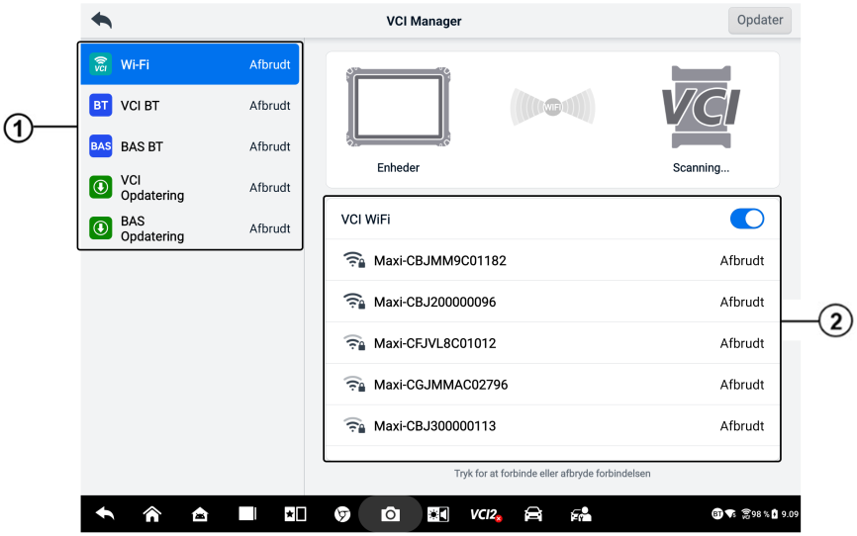
Figur 14-1 VCI manager-skærm
- Forbindelse Tilstand: Der er fem forbindelsestilstande tilgængelige. Forbindelsesstatus vises ved siden af hver tilstand.
- Wi-Fi-forbindelse — når der er forbindelse til en trådløs enhed, vises forbindelsesstatus som "Tilsluttet". Ellers vises den som "Afbrudt".
- VCI Bluetooth-parring — når VCI2 er parret med tabletten via Bluetooth, vises forbindelsesstatus som "Tilsluttet". Ellers vises den som "Afbrudt".
- BAS Bluetooth-parring — når den er parret med en batteritester via Bluetooth, vises forbindelsesstatussen som "Tilsluttet". Ellers vises den som "Afbrudt".
- VCI-opdatering — forbinder VCI2 til diagnosticeringstabletten og opdaterer derefter VCI2-firmwaren via tabletten.
- BAS-opdatering — forbinder batteritesteren til diagnosticeringstabletten og opdaterer derefter batteritesterens firmware via tabletten.
- Indstillinger: I dette afsnit kan du administrere trådløs parring eller konfigurere netværksforbindelse. Slå TIL/FRA-knappen til TIL. De tilgængelige enheder til parring vises. Tryk på den ønskede for at starte parringen.

Wi-Fi-forbindelse
Wi-Fi-forbindelse er en avanceret funktion til hurtig forbindelse med VCI2. Da Wi-Fi-forbindelsen understøtter 5G, deler MaxiSys-tabletten og VCI2 en hurtigere og mere stabil forbindelse, når denne kommunikationsmetode bruges.
- Sådan forbinder du VCI2 til tabletten via Wi-Fi
- Tænd tabletten.
- Tilslut den 26-benede ende af hovedkablet til VCI2'ens køretøjsdatastik.
- Tilslut den 16-bens ende af hovedkablet til køretøjets datalink-stik (DLC).
- Tryk på VCI Manager i MaxiSys Job Menu på tabletten.
- Tryk på Wi-Fi-knappen mulighed i venstre kolonne.
- Slå TIL/FRA-knappen til ON. Tryk på Scan i øverste højre hjørne. Enheden vil begynde at søge efter tilgængelige enheder.
- Afhængigt af den VCI2-type, du bruger, kan enhedsnavnet vises som "Maxi" efterfulgt af et serienummer. Vælg den relevante enhed til tilslutning.
- Når forbindelsen er etableret, vises forbindelsesstatus som "Tilsluttet".
- VCI2-knappen på systemnavigationslinjen nederst på skærmen viser et grønt Wi-Fi-ikon, der angiver, at tabletten er forbundet til VCI2.
- Tryk på den tilsluttede enhed igen for at afbryde forbindelsen.
NOTE
For at sikre en hurtig forbindelse, skal du oprette forbindelse i et stabilt netværksmiljø.

VCI Bluetooth-parring
Bluetooth-parring er den grundlæggende metode til trådløs forbindelse. VCI2 skal enten være tilsluttet et køretøj eller en tilgængelig strømkilde, så den er tændt under synkroniseringsproceduren. Sørg for, at tabletten har et opladet batteri eller er tilsluttet en AC/DC-strømforsyning.
- Sådan parrer du VCI2 med tabletten
- Tænd tabletten.
- Tilslut den 26-bens ende af hovedkablet til VCI 2's køretøjsdatastik.
- Tilslut den 16-bens ende af hovedkablet til køretøjets datalink-stik (DLC).
- Tryk på VCI Manager i MaxiSys Job Menu på tabletten.
- Tryk på VCI BT-indstillingen i venstre kolonne.
- Slå TIL/FRA-knappen til TIL. Tryk på Scan i øverste højre hjørne. Enheden vil begynde at søge efter tilgængelige parringsenheder.
- Afhængigt af den VCI2-type, du bruger, kan enhedsnavnet vises som "Maxi" efterfulgt af et serienummer. Vælg den relevante enhed til parring.
- Når parringen er gennemført, vises forbindelsesstatussen som "Tilsluttet".
- Vent et par sekunder, hvorefter VCI2-knappen på systemnavigationslinjen nederst på skærmen viser et grønt BT-ikon, der angiver, at tabletten er tilsluttet VCI2.
- Tryk på den tilsluttede enhed igen for at afbryde forbindelsen.
NOTE
En VCI2-enhed kan kun parres med én tablet ad gangen, og når den er parret, vil enheden ikke kunne ses af andre enheder.

BAS Bluetooth-parring
BT506-batteritesteren kan forbindes med tabletten via Bluetooth. Sørg for, at BT506-batteritesteren er tilstrækkeligt opladet eller tilsluttet en ekstern strømforsyning før brug.
- Sådan parrer du batteritesteren med tabletten
- Tænd tabletten og batteritesteren.
- Tryk på VCI Manager i MaxiSys Job Menu på tabletten.
- Tryk på BAS BT mulighed i venstre kolonne.
- Slå TIL/FRA-knappen til TIL. Tryk på Scan i øverste højre hjørne af skærmen. Enheden vil begynde at søge efter tilgængelige enheder at parre med.
- Afhængigt af typen af batteritester kan enhedens navn vises som "Maxi" efterfulgt af batteritestens serienummer. Vælg den relevante enhed til parring.
- Når parringen er gennemført, viser forbindelsesstatussen "Tilsluttet".

VCI-opdatering
VCI-opdatering leverer den seneste opdatering til den tilsluttede VCI2. Før du opdaterer VCI2-firmwaren, skal du sørge for, at tablettens netværk er stabilt, og du må ikke forlade VCI-opdateringssiden under opgraderingen.
- Sådan opdaterer du VCI2
- Tænd tabletten.
- Tilslut VCI2 til tabletten via USB-kabel.
- Tryk på VCI Manager i MaxiSys Job Menu på tabletten.
- Tryk på indstillingen VCI-opdatering i venstre kolonne.
- Hvis den installerede version ikke er den nyeste, vises den aktuelle version og den nyeste version på skærmen efter et par sekunder. Tryk på Opdater nu for at opdatere VCI2, hvis tilgængelig.

BAS-opdatering
Før du opdaterer batteritestens firmware, skal du sørge for, at netværksforbindelsen er stabil.
- Sådan opdaterer du batteritestens firmware
- Tænd tabletten og batteritesteren.
- Tilslut batteritesteren til tabletten via Bluetooth eller USB-kabel.
- Tryk på VCI Manager-applikationen i MaxiSys-jobmenuen på tabletten.
- Tryk på indstillingen BAS-opdatering i venstre kolonne.
- Hvis den installerede version ikke er den nyeste, vises den aktuelle version og den nyeste version på skærmen efter et par sekunder. Tryk på Opdater nu for at opdatere BAS-firmwaren, hvis den er tilgængelig.
NOTE
Forlad ikke BAS-opdateringssiden under opgraderingen.

Håndholdt hældningsmåler
Tilslut den håndholdte hældningsmåler til MaxiSys-tabletten, og åbn applikationen "Håndholdt hældningsmåler". Den kan nøjagtigt måle Mercedes-Benz-køretøjers kørehøjde, hvilket danner grundlag for justering af værdierne for hjulcamber, caster og toe under hjuludmålingsproceduren.
- Sådan måler du kørehøjden på et Mercedes-Benz-køretøj
- Tilslut den håndholdte hældningsmåler til USB-porten på MaxiSys-tabletten ved hjælp af det medfølgende USB-kabel.
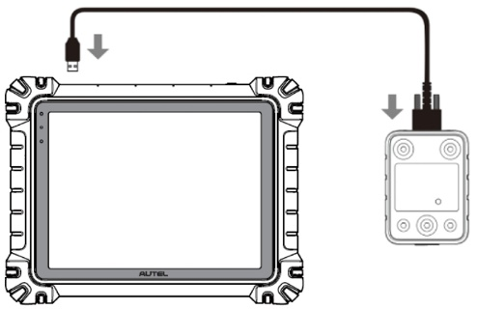
Figur 15-1 Tilslutning af MaxiSys-tablet og håndholdt hældningsmåler
- Tryk på knappen Håndholdt hældningsmåler på MaxiSys Job Menu for at åbne skærmen til valg af køretøjsserie.
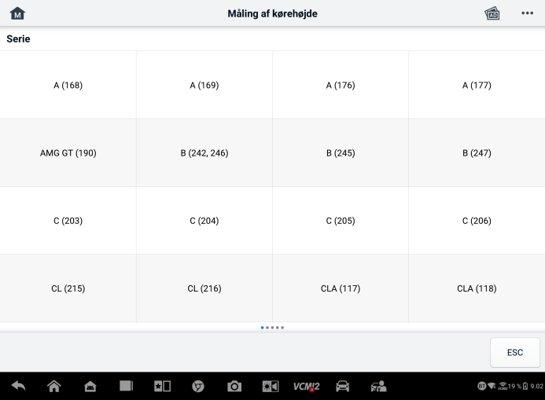
Figur 15-2 Skærm til valg af køretøjsserie
- Følg instruktionerne på skærmen for at måle kørehøjden. De målte resultater uploades automatisk til tabletten og vises i det tilsvarende inputfelt.
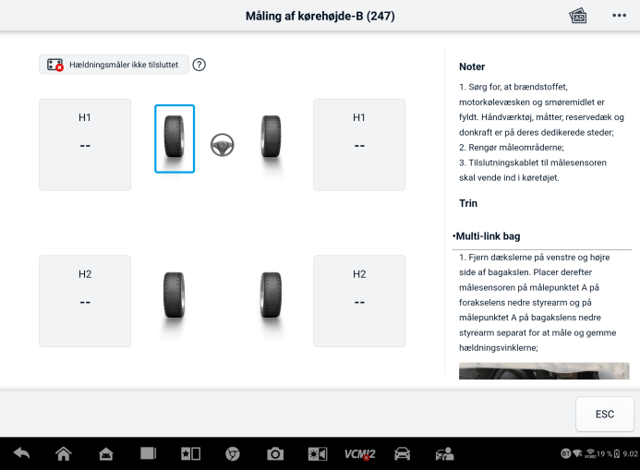
Figur 15-3 Skærmbillede med resultater af måling af kørehøjde
NOTE
Tryk på knappen i øverste højre hjørne af skærmen for at åbne rullemenuens muligheder: Kalibrer, Opdater, Hjælp. En hurtig referencevejledning til brugen af Autel håndholdte hældningsmåler vises efter at have trykket på Hjælp-funktionen.

Support
Denne applikation starter supportplatformen, som synkroniserer Autels online servicebasestation med MaxiSys-tabletten. Supportapplikationen er forbundet med Autels servicekanal og onlinefællesskaber og giver den hurtigste måde at løse problemer på, så du kan sende hjælpanmodninger for at få direkte service og support.

Supportskærmlayout
Navigering i supportapplikationens brugerflade sker via knappen Hjem i den øverste værktøjslinje. Hovedsektionen af supportskærmen er opdelt i to sektioner. Den smalle kolonne til venstre er hovedmenuen; vælg et emne fra hovedmenuen for at få vist den tilsvarende funktionsskærm til højre.
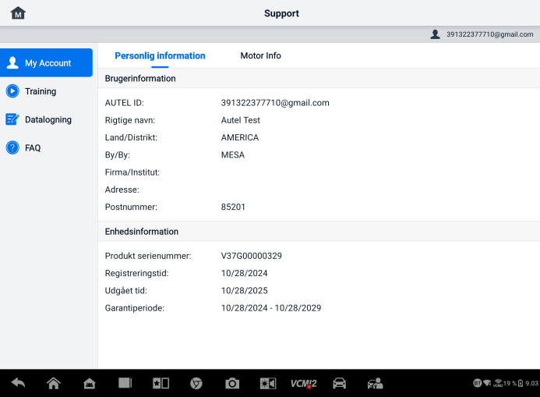
Figur 16-1 Supportapplikationsskærm

Mine Konto
Min Kontoskærmen viser omfattende oplysninger om brugeren og produktet, som er synkroniseret med den online registrerede konto.
Personlige oplysninger
Brugeroplysninger og enhedsoplysninger er begge inkluderet i afsnittet Personlige oplysninger.
- Brugeroplysninger — viser detaljerede oplysninger om din registrerede online Autel-konto, såsom dit Autel-ID, navn, adresse og andre kontaktoplysninger.
- Enhedsoplysninger — viser oplysninger om registreret produkt, herunder produktets serienummer, registreringstidspunkt, udløbstidspunkt og garantiperiode.

Uddannelse
Træningssektionen indeholder hurtige links til Autels online videokonti. Vælg en videokanal efter sprog for at se alle tilgængelige Autel online instruktionsvideoer om emner som produktbrugsteknikker og praksis for køretøjsdiagnostik.

Datalogning
Datalogningssektionen registrerer alle datalogginger af typen feedback (indsendt), ingen feedback (ikke indsendt, men gemt) eller historik (op til de seneste 20 testregistreringer) i diagnosesystemet. Supportpersonalet modtager og behandler de indsendte rapporter via supportplatformen. Løsningen sendes tilbage hurtigst muligt. Du kan fortsætte med at korrespondere med supportplatformen, indtil problemet er løst.
- Sådan svarer du i en dataloggingssession
- Tryk på Feedback-tagget for at se listen over indsendte datalogninger.
- Vælg et specifikt element for at se den seneste opdatering af behandlingsforløbet.
- Tryk på inputfeltet nederst på skærmen, og indtast dit svar. Du kan desuden tilføje den vedhæftede fil, hvis det er nødvendigt.
- Tryk på Send for at sende din besked til Autel Support.

Ofte stillede spørgsmål
FAQ-sektionen indeholder omfattende referencer til alle ofte stillede og besvarede spørgsmål om brugen af Autels online medlemskonto samt shopping- og betalingsprocedurer.
- Konto — viser spørgsmål og svar om brugen af Autels online brugerkonto.
- Shopping — viser spørgsmål og svar om metoder eller procedurer til online køb af produkter.
- Betaling — viser spørgsmål og svar om online betalingsmetoder eller -procedurer for produkter.

MaxiViewer
MaxiViewer-applikationen giver dig mulighed for at søge efter de funktioner, der understøttes af vores værktøjer, og efter versionsoplysninger. Der er to måder at søge på, enten ved at søge efter værktøjet og køretøjet eller ved at søge efter funktionerne.
  - At søge efter køretøjet
- Tryk på MaxiViewer-applikationen i MaxiSys-jobmenuen. MaxiViewer-applikationsskærmen vises.
- Vælg en produktmodel fra den første rulleliste i øverste venstre hjørne.
- Vælg køretøjets mærke, model og årgang fra den anden rulleliste.
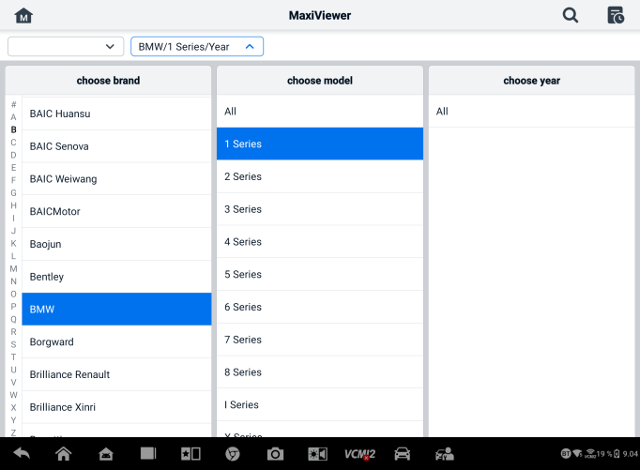
Figur 17-1 MaxiViewer-skærm 1
- Alle funktioner, der understøttes af det valgte værktøj til det valgte køretøj, vises som flere kolonner.
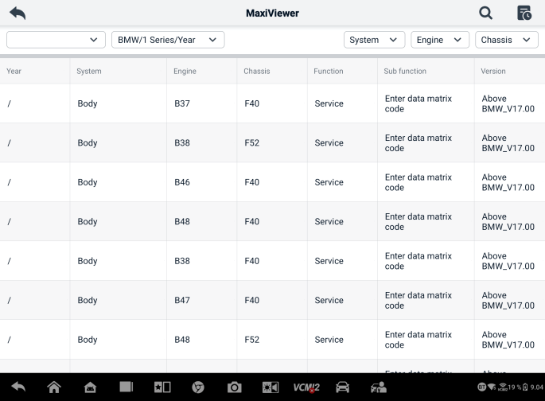
Figur 17-2 MaxiViewer-skærm 2
  - Sådan søger du efter funktioner
- Tryk på MaxiViewer-applikationen i MaxiSys-jobmenuen. MaxiViewer-applikationsskærmen vises.
- Vælg en produktmodel fra den første rulleliste i øverste venstre hjørne.
- Tryk på søgeikonet i øverste højre hjørne, og indtast den funktion, du vil søge efter, i søgefeltet. Skærmen viser alle køretøjer, der understøtter denne funktion, sammen med oplysninger såsom køretøjets årgang, system, funktion, underfunktion og version.
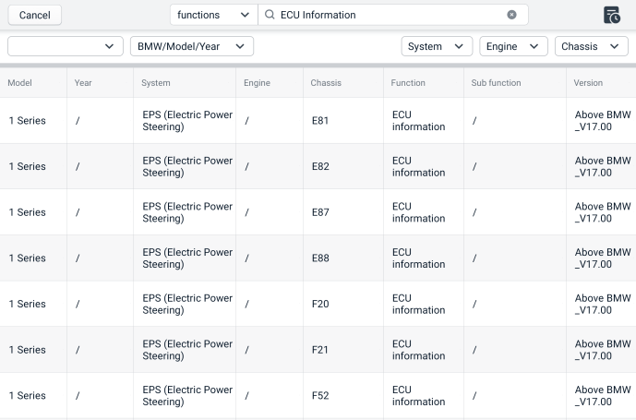
Figur 17-3 MaxiViewer-skærm 3
NOTE
Fuzzy-søgning understøttes. Indtast en del af de funktionsrelaterede nøgleord for at finde alle tilgængelige oplysninger.

MaxiVideo
MaxiVideo-applikationen konfigurerer MaxiSys-tabletten til at fungere som et digitalt videooscilloskop ved blot at tilslutte tabletten til et MaxiVideo digitalt inspektionskamera. Denne funktion giver dig mulighed for at undersøge svært tilgængelige områder, der normalt er skjult for syne, med mulighed for at optage digitale stillbilleder og videoer, hvilket giver dig en økonomisk løsning til at inspicere maskiner, faciliteter og infrastruktur på en sikker og hurtig måde.
NOTE
      - MaxiVideo digitalinspektionskameraet og dets tilbehør er ekstra tilbehør og skal købes separat. Begge størrelser (8,5 mm og 5,5 mm) af kamerahovedet er valgfrie og kan købes.
      - Denne funktion er kompatibel med MaxiVideo Digital Inspection Camera i modellerne MV105S, MV108S, MV105 og MV108.
      - Tilslut tabletten til MaxiVideo Digital Inspection Camera med USB-kablet. For detaljerede betjeningsvejledninger henvises til den hurtige referencevejledning til MaxiVideo Digital Inspection Camera.

Hurtigt link
Hurtigt link-applikationen giver dig nem adgang til Autels officielle hjemmeside og mange andre velkendte sider i bilbranchen, hvor du kan få teknisk hjælp, vidensbaser, fora samt rådgivning om træning og ekspertise.
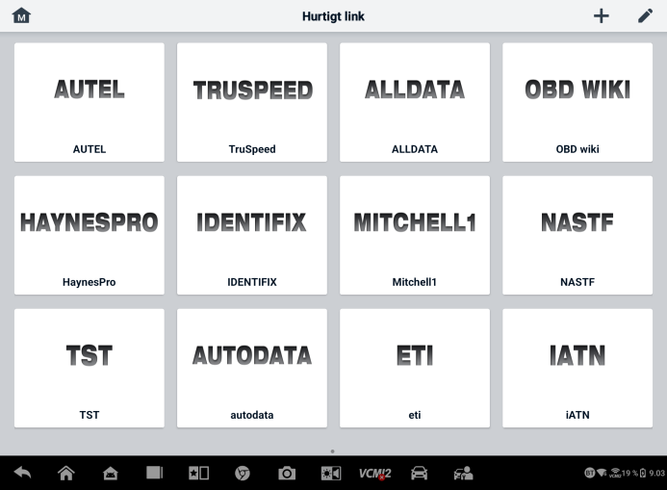
Figur 19-1 Skærmbilledet Hurtigt link
- Sådan åbner du et hurtigt link
- Tryk på Hurtigt link i MaxiSys-jobmenuen. Skærmen til hurtigt link-applikationen vises.
- Vælg et miniaturebillede af et websted fra hovedsektionen. Chrome-browseren starter, og det valgte websted åbnes.
- Sådan administrerer du hurtiglinks
- Tryk på Hurtigt link i MaxiSys-jobmenuen. Skærmen til hurtigt link-applikationen vises.
- Tryk på ikonet i øverste højre hjørne for at tilføje websteder. Tryk på ikonet for at slette websteder.

Fjernskrivebord
Fjernskrivebordsapplikationen starter TeamViewer Quick Support-programmet, som er en simpel, hurtig og sikker fjernbetjeningsgrænseflade. Du kan bruge applikationen til at modtage ad hoc-fjernsupport fra Autels supportcenter, kolleger eller venner ved at give dem mulighed for at styre din MaxiSys-tablet på deres pc via TeamViewer-softwaren.
Hvis du tænker på en TeamViewer-forbindelse som et telefonopkald, ville TeamViewer-ID'et være det telefonnummer, hvorunder alle TeamViewer-klienter kan kontaktes separat. Computere og mobile enheder, der kører TeamViewer, identificeres af et globalt unikt ID. Første gang Fjernskrivebordsprogrammet startes, genereres dette ID automatisk baseret på hardwarens egenskaber og ændres ikke.
Sørg for, at tabletten har forbindelse til internettet, før du starter programmet Fjernskrivebord, så tabletten kan modtage fjernsupport fra en tredjepart.
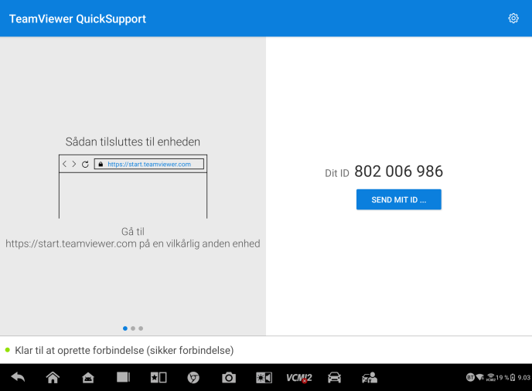
Figur 20-1 Fjernskrivebordsskærm

- For at modtage fjernsupport fra en partner
- Tænd tabletten.
- Tryk på programmet Fjernskrivebord i MaxiSys-jobmenuen. TeamViewer-grænsefladen vises, og enheds-ID'et genereres og vises.
- Din partner skal installere fjernbetjeningssoftwaren på sin computer ved at downloade den fulde version af TeamViewer-programmet online (http://www.teamviewer.com) og derefter starte softwaren.
- Giv dit ID til partneren, og vent på, at han/hende sender dig en anmodning om fjernbetjening.
- Der vises en besked, der beder dig om at bekræfte, at du vil tillade fjernbetjening på din enhed.
- Tryk på Tillad for at acceptere, eller tryk på Afvis for at afvise.
Se de tilhørende TeamViewer-dokumenter for yderligere oplysninger.

Brugerfeedback
Brugerfeedback-applikationen giver dig mulighed for at indsende spørgsmål relateret til dette produkt.
- At sende brugerfeedback
- Tryk på Brugerfeedback i MaxiSys-jobmenuen. Enhedsoplysningerne synkroniseres automatisk.
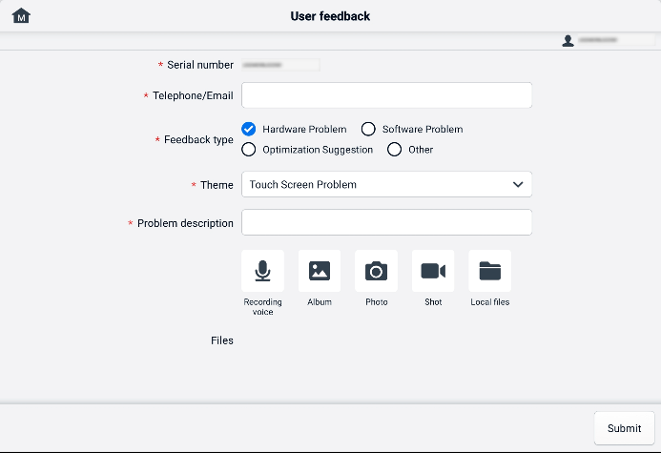
Figur 21-1 Brugerfeedbackskærm
- Angiv Telefon/E-mail, Feedbacktype, Tema og Problembeskrivelse. Du kan også vedhæfte stemmeoptagelser, fotos, skærmbilleder, billeder eller PDF-filer. For at løse dit problem mere effektivt anbefaler vi, at du udfylder oplysningerne med så mange detaljer som muligt.
- Tryk på Send for at sende de udfyldte oplysninger til Autels online servicecenter. Den indsendte feedback vil blive omhyggeligt læst og håndteret af vores servicepersonale.

Autel Brugercenter
Softwareopdateringer er tilgængelige gratis i det første år fra købsdatoen. Autel Brugercenter-applikationen giver dig mulighed for at registrere dit værktøj for at downloade den seneste udgivne software og dermed forbedre funktionaliteten af MaxiSys-applikationen ved at tilføje nye køretøjsmodeller eller forbedrede applikationer til databasen.
Der er to måder at registrere et produkt på:
- Via MaxiSys-tabletten
- For at logge ind med din konto og registrere dit Autel-værktøj
  - Tryk på Autel Brugercenter i MaxiSys-jobmenue. Følgende skærm vises.
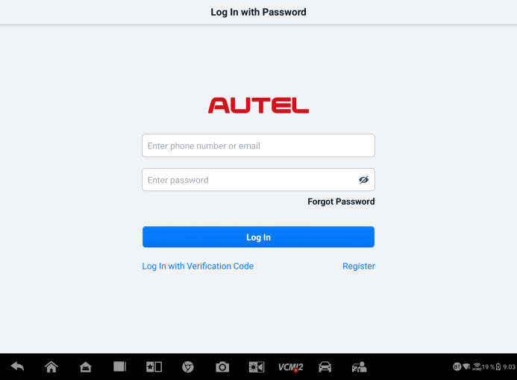
Figur 22-1 Autel brugercenterskærm
  - Hvis du allerede har et Autel-ID, kan du logge ind med dit Autel-ID og din adgangskode eller trykke på Log ind med bekræftelseskode for at logge ind med dit telefonnummer og din bekræftelseskode. Hvis du ikke har et Autel-ID endnu, skal du trykke på Registrer for at oprette et Autel-ID.
  - Når din konto er registreret, åbner du hovedmenuen i Autel-brugercenteret.
  - Vælg Enhedshåndtering i hovedmenuen.
  - Tryk på knappen Forbind enhed i øverste højre hjørne af skærmen Enhedsstyring. Enhedens serienummer og adgangskode vises automatisk på skærmen Forbind enhed.
  - Tryk på knappen Link for at fuldføre produktregistreringen.
- Via Autels hjemmeside
- Sådan registrerer du dit Autel-værktøj
- Besøg hjemmesiden: pro.autel.com.
- Hvis du har en Autel-konto, skal du logge ind med dit konto-ID og din adgangskode og gå videre til trin 7.
- Hvis du er et nyt medlem af Autel, skal du klikke på knappen Registrer for at oprette dit Autel-ID.
- Indtast de nødvendige personlige oplysninger i inputfelterne.
- Indtast din e-mailadresse, og klik derefter på Anmod. Du vil modtage en e-mail fra Autel med din bekræftelseskode. Åbn e-mailen, og kopier koden ind i det relevante indtastningsfelt.
- Indstil en adgangskode til din konto, og indtast adgangskoden igen for at bekræfte. Læs Autels brugeraftale og Autels privatlivspolitik, og markér derefter feltet for at acceptere vilkårene. Når alle oplysninger er indtastet, skal du klikke på Registrer. En skærm til produktregistrering vises.
- Dit produkts serienummer og din adgangskode er nødvendige for at fuldføre din registrering. Sådan finder du dit serienummer og din adgangskode på værktøjet: Gå til Indstillinger > Om.
- Indtast dit værktøjs serienummer og adgangskode på skærmbilledet Produktregistrering. Indtast CAPTCHA-koden, og klik på Send for at fuldføre din registreringsprocedure.

Vedligeholdelse og service
For at sikre, at tabletten og den kombinerede VCI-enhed fungerer optimalt, anbefaler vi, at produktets vedligeholdelsesinstruktioner i dette afsnit følges nøje.

Vedligeholdelsesinstruktioner
Følgende beskriver, hvordan du vedligeholder dine enheder, samt hvilke forholdsregler du skal tage.
- Brug en blød klud og alkohol eller et mildt vinduesrensemiddel til at rengøre tablettens berøringsskærm.
- Brug ikke slibende rengøringsmidler, vaskemidler eller bilkemikalier på tabletten.
- Opbevar enhederne tørt og inden for de angivne driftstemperaturer.
- Tør dine hænder, før du bruger tabletten. Tablettens berøringsskærm fungerer muligvis ikke, hvis den er fugtig, eller hvis du trykker på den med våde hænder.
- Opbevar ikke enhederne i fugtige, støvede eller snavsede områder.
- Kontrollér huset, ledningerne og stikkene for snavs og skader før og efter hver brug.
- Forsøg ikke at skille din tablet eller VCI-enheden ad.
- Tab ikke enhederne, og udsæt dem ikke for alvorlige stød.
- Brug kun godkendte batteriopladere og tilbehør. Enhver funktionsfejl eller skade forårsaget af brug af uautoriserede batteriopladere og tilbehør vil ugyldiggøre den begrænsede produktgaranti.
- Sørg for, at batteriopladeren ikke kommer i kontakt med ledende genstande.
- Brug ikke tabletten ved siden af mikrobølgeovne, trådløse telefoner og visse medicinske eller videnskabelige instrumenter for at forhindre signalforstyrrelser.

Fejlfindingstjekliste
- Når tabletten ikke fungerer korrekt:
- Sørg for, at tabletten er blevet registreret online.
- Sørg for, at systemsoftwaren og diagnosticeringssoftwaren er korrekt opdateret.
- Sørg for, at tabletten har forbindelse til internettet.
- Kontrollér alle kabler, forbindelser og indikatorer for at se, om signalet modtages.
- Når batterilevetiden er kortere end normalt:
- Dette kan ske, når du er i et område med lav signalstyrke. Sluk din enhed, hvis den ikke er i brug.
- Når du ikke kan tænde tabletten:
- Sørg for, at tabletten er tilsluttet en strømkilde, eller at batteriet er opladet.
- Når du ikke kan oplade tabletten:
- Din oplader er muligvis i stykker. Kontakt din nærmeste forhandler.
- Du forsøger muligvis at bruge enheden i en for varm/kold temperatur. Oplad enheden et køligere eller varmere sted.
- Din enhed er muligvis ikke korrekt tilsluttet opladeren. Kontroller stikket.
NOTE
Hvis problemerne fortsætter, bedes du kontakte Autels tekniske supportpersonale eller din lokale salgsagent.

Om batteriforbrug
Din tablet drives af et indbygget lithium-ion polymerbatteri, som gør det muligt at genoplade batteriet, når der er strøm tilbage.

FARE
Det indbyggede lithium-ion polymer-batteri kan kun udskiftes fra fabrikken; forkert udskiftning eller manipulation med batteripakken kan forårsage en eksplosion.
- Brug ikke en beskadiget batterioplader.
- Batteriet må ikke skilles ad, åbnes, knuses, bøjes, deformeres, punkteres eller rives i stykker.
- Batteriet må ikke ændres, omfremstilles eller forsøges at indsætte fremmedlegemer i det, og batteriet må ikke udsættes for brand, eksplosion eller andre farer.
- Brug kun den specificerede oplader og USB-kabler. Brug af ikke-autoriserede opladere eller USB-kabler fra Autel kan føre til funktionsfejl eller defekt på enheden.
- Brug af et ukvalificeret batteri eller en ukvalificeret oplader kan udgøre en risiko for brand, eksplosion, lækage eller andre farer.
- Undgå at tabe tabletten. Hvis tabletten tabes, især på en hård overflade, og du har mistanke om skade, skal du tage tabletten til et servicecenter for at få den undersøgt.
- Prøv at holde dig tættere på din trådløse router for at reducere batteriforbruget.
- Den tid, det tager at genoplade batteriet, varierer afhængigt af den resterende batterikapacitet.
- Batterilevetiden forkortes uundgåeligt med tiden.
- Tag stikket ud af opladeren, når tabletten er fuldt opladet, da overopladning kan forkorte batteriets levetid.
- Opbevar batteriet i tempererede omgivelser. Placer det ikke i en bil, når det er for varmt eller for koldt, da det kan reducere batteriets kapacitet og levetid.

Serviceprocedurer
Dette afsnit indeholder oplysninger om teknisk support, reparationsservice og ansøgning om reservedele eller valgfrie dele.

Teknisk support
Hvis du har spørgsmål eller problemer med produktets drift, bedes du kontakte os.
Autel Kinas hovedkvarter
- Telefon: +86 (0755) 8614-7779 (mandag-fredag, kl. 9-18 Beijing-tid)
- E-mail: support@autel.com
- Adresse: Floor 2, Caihong Keji Building, 36 Hi-tech North Six Road, Songpingshan Community, Xili Sub-district, Nanshan District, Shenzhen City, China
- Web: www.autel.com
Autel Nordamerika
- Telefon: 1-855-288-3587 (mandag-fredag, kl. 9-18 østlig tid)
- E-mail: ussupport@autel.com
- Adresse: 36 Harbor Park Drive, Port Washington, New York, USA 11050
- Web: www.autel.com/us
Autel Europa
- Telefon: +49(0)89 540299608 (mandag-fredag, kl. 9-18 Berlin-tid)
- E-mail: support.eu@autel.com
- Adresse: Landsberger Str. 408, 81241 München, Germany
- Web: www.autel.eu
Autel APAC
Japan:
- Telefon: +81-045-548-6282
- E-mail: support.jp@autel.com
- Adresse: 6th Floor, Ari-nadoribiru 3-7-7, Shinyokohama, Kohoku-ku, Yokohama-shi, Kanagawa-ken, 222-0033 Japan
- Web: www.autel.com/jp
Australien:
- E-mail: ausupport@autel.com
- Adresse: Unit 5, 25 Veronica Street, Capalaba
Autel IMEA
- Telefon: +971 585 002709 (i UAE)
- E-mail: imea-support@autel.com
- Adresse: 906-17, Preatoni Tower (Cluster L), Jumeirah Lakes Tower, DMCC, Dubai, UAE
- Web: www.autel.com
Autel Latinamerika
Mexico:
- Tlf.: +52 33 1001 7880 (spansk i Mexico)
- E-mail: latsupport@autel.com
- Adresse: Avenida Americas 1905, 6B, Colonia Aldrete, Guadalajara, Jalisco, Mexico
Brasilien:
- E-mail: brsupport@autel.com
- Adresse: Avenida José de Souza Campos n° 900, sala 32 Nova Campinas Campinas – SP, Brazil
- Web: www.autel.com/br

Reparationsservice
Hvis det bliver nødvendigt at returnere din enhed til reparation, bedes du downloade reparationsserviceformularen fra www.autel.com og udfylde formularen. Følgende oplysninger skal inkluderes:
- Kontaktnavn
- Returadresse
- Telefonnummer
- Produktnavn
- Fuldstændig beskrivelse af problemet
- Købsbevis for garantireparationer
- Foretrukken betalingsmetode for reparationer uden for garantien
NOTE
For reparationer uden for garantien kan betaling ske med Visa, MasterCard eller med godkendte kreditvilkår.
Send enheden til din lokale agent eller til adressen nedenfor:
Floor 2, Caihong Keji Building, 36 Hi-tech North Six Road, Songpingshan Community, Xili Sub-district, Nanshan District, Shenzhen City, China

Andre tjenester
Du kan købe det ekstra tilbehør direkte fra Autels autoriserede værktøjsleverandører og/eller din lokale distributør eller agent.
Din indkøbsordre skal indeholde følgende oplysninger:
- Kontaktoplysninger
- Produkt- eller delnavn
- Varebeskrivelse
- Købsmængde

Overholdelsesoplysninger
FCC-overholdelse
Dette udstyr er blevet testet og fundet at overholde grænserne for en digital enhed i klasse B i henhold til del 15 af FCC-reglerne. Disse grænser er designet til at yde rimelig beskyttelse mod skadelig interferens i en boliginstallation. Dette udstyr genererer, bruger og kan udstråle radio frekvensenergi og kan, hvis det ikke installeres og bruges i overensstemmelse med instruktionerne, forårsage skadelig interferens i radiokommunikation. Der er dog ingen garanti for, at der ikke vil opstå interferens i en bestemt installation. Hvis dette udstyr forårsager skadelig interferens i radio- eller tv-modtagelse, hvilket kan bestemmes ved at slukke og tænde udstyret, opfordres brugeren til at forsøge at afhjælpe interferensen ved hjælp af en eller flere af følgende foranstaltninger:
- Omorienter eller flyt modtagerantennen.
- Øg afstanden mellem udstyret og modtageren.
- Tilslut udstyret til en stikkontakt på et andet kredsløb end det, som modtageren er tilsluttet.
- Kontakt forhandleren eller en erfaren radio-/tv-tekniker for at få hjælp.

ADVARSEL
Ændringer eller modifikationer, der ikke udtrykkeligt er godkendt af den part, der er ansvarlig for overholdelse af reglerne, vil ugyldiggøre brugerens ret til at betjene udstyret.
Denne enhed overholder del 15 af FCC-reglerne. Brugen er underlagt følgende to betingelser:
- Denne enhed må ikke forårsage skadelig interferens.
- Denne enhed skal acceptere enhver modtaget interferens, herunder interferens, der kan forårsage uønsket drift.
Oplysninger om RF-eksponering
FCC RF-eksponeringskrav: Den højeste SAR-værdi rapporteret i henhold til denne standard under produktcertificering til brug ved siden af hovedet med en minimumsafstand på 5 mm. Denne sender må ikke placeres sammen med eller bruges sammen med andre antenner eller sendere.

Dette produkt overholder FCC's RF-eksponeringskrav og henviser til FCC's hjemmeside https://apps.fcc.gov/oetcf/eas/reports/GenericSearch.cfm. Søg efter FCC ID: WQ8-DV2379.
IC-MEDDELELSE TIL CANADISK BRUGERE
Denne enhed indeholder licensfrie sendere/modtagere, der overholder Innovation, Science and Economic Development Canadas licensfrie RSS-standarder. Betjening er underlagt følgende to betingelser:
(1) Denne enhed må ikke forårsage interferens.
(2) Denne enhed skal kunne tåle enhver form for interferens, herunder interferens, der kan forårsage uønsket drift af enheden.
Brug af denne enhed er begrænset til indendørs brug. (5150-5250 MHz)
Denne EUT overholder SAR for grænseværdier for den generelle befolkning/ukontrolleret eksponering i IC RSS-102 og er blevet testet i overensstemmelse med de målemetoder og procedurer, der er specificeret i IEEE 1528 og IEC 62209. Dette udstyr skal installeres og betjenes med en minimumsafstand på 5 mm mellem radiatoren og din krop. Denne enhed og dens antenne(r) må ikke placeres sammen med eller betjenes sammen med andre antenner eller sendere.

CE-overholdelse
RED-direktivet 2014/53/EU.
RoHS-overholdelse
Denne enhed erklæres i overensstemmelse med det europæiske RoHS-direktiv 2011/65/EU.

Garanti
12 måneders begrænset garanti
Autel Intelligent Technology Corp., Ltd. (Virksomheden) garanterer over for den oprindelige køber af denne MaxiSys-tablet, at hvis dette produkt eller nogen del deraf under normal brug og normale forhold viser sig at være defekt i materiale eller udførelse, der resulterer i produktfejl inden for tolv (12) måneder fra købsdatoen, vil sådanne defekter blive repareret eller udskiftet (med nye eller genopbyggede dele) med købsbevis, efter Virksomhedens valg, uden beregning for dele eller arbejdskraft, der er direkte relateret til defekten/defekterne.
NOTE
Hvis garantiperioden er i strid med lokale love og regler, bedes du overholde de relevante lokale love og regler.
Virksomheden er ikke ansvarlig for hændelige skader eller følgeskader, der opstår som følge af brug, misbrug eller montering af enheden. Nogle stater tillader ikke begrænsninger på, hvor længe en underforstået garanti varer, så ovenstående begrænsninger gælder muligvis ikke for dig.
Denne garanti gælder ikke for:
- Produkter, der har været udsat for unormal brug eller unormale forhold, ulykker, forkert håndtering, forsømmelse, uautoriseret ændring, misbrug, forkert installation eller reparation eller forkert opbevaring;
- Produkter, hvis mekaniske serienummer eller elektroniske serienummer er blevet fjernet, ændret eller beskadiget;
- Skader forårsaget af udsættelse for for høje temperaturer eller ekstreme miljøforhold;
- Skader som følge af tilslutning til eller brug af tilbehør eller andre produkter, der ikke er godkendt eller autoriseret af virksomheden;
- Defekter i udseende, kosmetiske, dekorative eller strukturelle genstande såsom indramning og ikke-fungerende dele.
- Produkter, der er beskadiget af eksterne årsager såsom brand, snavs, sand, batterilækage, sprunget sikring, tyveri eller forkert brug af enhver elektrisk kilde.

VIGTIG
Alt indhold af produktet kan blive slettet under reparationsprocessen. Du bør oprette en sikkerhedskopi af alt indhold af dit produkt, før du indleverer produktet til garantiservice.

V1.1 | 2025.07

